

СТРАТЕГІЯ РОЗВИТКУ
Мізоцької селищної
територіальної громади
на період до 2027 року

2024

ЗМІСТ

Вітальне слово голови громади 3

І. ВСТУП 4

ІІ. МЕТОДОЛОГІЯ ТА ОПИС ПРОЦЕСУ РОБОТИ 5

ІІІ. СТРАТЕГІЧНЕ БАЧЕННЯ СТАЛОГО РОЗВИТКУ ГРОМАДИ 9

ІV. ХАРАКТЕРИСТИКА ГРОМАДИ 11

V. ПРИРОДНІ РЕСУРСИ МІЗОЦЬКОЇ СЕЛИЩНОЇ ТЕРИТОРІАЛЬНОЇ
ГРОМАДИ 43

VІ. ДЕМОГРАФІЧНА СИТУАЦІЯ ТА ТРУДОВІ РЕСУРСИ 48

VІІ. ІНФРАСТРУКТУРА МІЗОЦЬКОЇ СЕЛИЩНОЇ ТЕРИТОРІАЛЬНОЇ
ГРОМАДИ 50

VІІІ. ЕКОЛОГІЧНА СИТУАЦІЯ В ГРОМАДІ. ОХОРОНА ДОВКІЛЛЯ 52

ІХ. ГОЛОВНІ ЧИННИКИ СТРАТЕГІЧНОГО ВИБОРУ 53

Х. СТРАТЕГІЧНІ, ОПЕРАЦІЙНІ ЦІЛІ ТА ЗАВДАННЯ 61

ХІ. ПЛАН РЕАЛІЗАЦІЇ СТРАТЕГІЇ 63

ХІІ. КАТАЛОГ ТЕХНІЧНИХ ЗАВДАНЬ НА ПРОЕКТИ МІСЦЕВОГО РОЗВИТКУ 63

ХІII. КОМУНІКАЦІЙНИЙ БЛОК 102

ХIV. УЗГОДЖЕНІСТЬ СТРАТЕГІЇ З ПРОГРАМНИМИ ДОКУМЕНТАМИ
ТА ОСНОВНИМИ АСПЕКТАМИ РОЗВИТКУ ОБЛАСТІ 103

ВІТАЛЬНЕ СЛОВО СЕЛИЩНОГО ГОЛОВИ

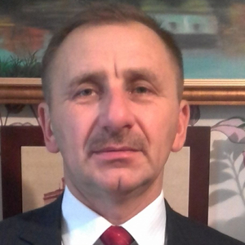

Похилюк Богдан Юрійович
Дата обрання: 25.10.2020
Громадянин України, народився 10.11.1963 р., освіта вища, безпартійний,
місце проживання: смт Мізоч Рівненського району Рівненської області

Дорогі земляки!

Мізоцька селищна територіальна громада утворена 17 листопада 2020 року відповідно до Розпорядження Кабінету Міністрів України від 12 червня 2020 року №722-р «Про визначення адміністративних центрів та затвердження територій територіальних громад Рівненської області». До складу громади увійшли 26 населених пунктів. Чисельність населення громади:14127 осіб, площа становить 356,6 км².

На початковому етапі розвитку громади ми зіткнулися з багатьма труднощами, проте нам вдалося їх подолати. Заклади освіти громади отримали автономію, вони можуть самі розпоряджатися власними коштами, робити це прозоро та демократично.

Громада не повинна жити одним днем, нам потрібен чіткий план розвитку. Тільки таким чином Мізоцька селищна територіальна громада зможе перетворитись на привабливу, самодостатню територіально-адміністративну одиницю єдиної території України, зайняти достойну нішу в системі розвитку регіону та держави вцілому.

Виклики сучасності вимагають легкості в прийнятті рішень задля розвитку громади, кожного населеного пункту, що увійшов до її складу, задля кожного жителя.

Завдяки Стратегії громада зможе розраховувати свої сили, місцеві ресурси, а також залучати зовнішні, концентрувати їх на визначених напрямах, аби малими, але зрозумілими кожному кроками, наближатися до поставлених цілей, стверджувати свою громаду на регіональному та державному рівні. Вона дозволяє свідомо реагувати на виклики сьогодення та, головне, бачити на кілька років уперед, куди ми йдемо і що для цього робимо.

Я вдячний всім, хто брав активну участь у підготовці Стратегії. Стратегія розвитку громади є живим документом, до якого можуть (і повинні) вноситися зміни, щоб максимально скористатися усіма можливостями розвитку.

Бажаю всім наполегливості в зміцненні громади і наснаги в її соціально-економічному розвитку.

Селищний голова Богдан ПОХИЛЮК

І. ВСТУП

Стратегічний план сталого розвитку Мізоцької селищної територіальної громади на період до 2027 року розроблено відповідно до прийнятої методології стратегічного управління територіальним розвитком, складовими якої стали національні правові та нормативні документи, зокрема, Закон України «Про місцеве самоврядування в Україні», Закон України «Про стимулювання розвитку регіонів», Закон України «Про засади державної регіональної політики», Державна стратегія регіонального розвитку на 2021-2027 роки, затверджена Постановою Кабінету Міністрів України від 05 серпня 2020 року № 695, Стратегія розвитку Рівненської області на період до 2027 року та спираючись на інші законодавчі та нормативні акти України. Окрім цього, необхідність підготовки та затвердження Стратегічного плану викликана зміною соціально-економічної ситуації в Україні та області, ухваленням змін до бюджетного та податкового законодавства, якими визначаються нові підходи до фінансування проєктів та програм регіонального розвитку.

Стратегія розвитку Мізоцької селищної територіальної громади на період до 2027 року (далі – Стратегія) є основним плановим документом розвитку на довгострокову перспективу. Стратегія розроблена відповідно до рішення селищного голови від 21 квітня 2023 року №1492 «Про початок розробки Стратегії розвитку Мізоцької селищної територіальної громади на період до 2027 року».

Суть стратегічного планування полягає у виділенні істотного у всьому комплексі змін, бажаного і можливого становища територіальної громади у майбутньому. Місцевий розвиток сьогодні значно залежить від спільних зусиль влади, громади, бізнесу. Успішними стають ті громади, які вдало розвивають власну внутрішню спроможність та поліпшують ті умови, що впливають на інвестиції та підтримують їх. Щоб розвиткові кошти, які акумулюються в бюджеті Мізоцької селищної ради використовувались для зростання, робоча група впродовж 2023 року працювала над стратегічним плануванням розвитку територіальної громади. При розробці Стратегії розвитку Мізоцької селищної територіальної громади враховано потребу відповідності стратегічних, операційних цілей та завдань Державної Стратегії Регіонального Розвитку України на період до 2027 року та Стратегії розвитку Рівненської області на період до 2027. Цей документ готувався на довготривалу перспективу і опирається на реальні фінанси, які можна залучити; процес його підготовки відповідав правилам громадської участі і лобістської незаангажованості. В умовах децентралізації, революційних змін у бюджетній системі, Мізоцька селищна територіальна громада отримала унікальний шанс для відкриття її Україні і світу, пошуку та активного просування унікальних можливостей своєї громади для розвитку при визначенні головних напрямків розвитку за рахунок ефективного планування.

ІІ. МЕТОДОЛОГІЯ ТА ОПИС ПРОЦЕСУ РОБОТИ

Підготовка Стратегії розвитку відбувалася у відповідності з методологією, запропонованою програмою “U-LEAD з Європою” та іншими методиками із стратегічного планування.
Методологія розглядає сталість (сталий розвиток) і соціальну інтеграцію як основні принципи місцевого розвитку, - як це викладено в таблиці.

Принципи місцевого розвитку
Відповідальне управління навколишнім середовищем та раціональним використанням природних ресурсів | Здорова і справедлива громада
- покращення обізнаності щодо обмежених природних ресурсів та небезпеки для середовища проживання;  - поліпшення середовища проживання, важливі природні ресурси зберігаються для майбутніх поколінь | - забезпечення різних потреб усіх громадян через сприяння особистому благополуччю та соціальній інтеграції;  - забезпечення рівних шансів для всіх
Стала економіка | Практика належного управління
- створення сильної, динамічної і сталої економіки, яка забезпечує процвітання;  - створення рівних економічних можливостей для всіх;  - екологічні втрати компенсують ті, хто їх спричиняє;  - ефективне використання ресурсів стимулюється | - постійне вдосконалення ефективного управління із залученням творчості та енергії громадян

Залучення широкого кола громадян до процесу розробки Стратегії розвитку селищної територіальної громади дозволяє ідентифікувати та знайти прийнятні шляхи усунення проблем громади, забезпечити налагодження діалогу між громадськістю та владою. При цьому однією з основних складових процесу планування є обов’язкова участь у ньому усіх активних та зацікавлених представниківгромади.
Рішенням селищного голови № 1492 від 21 квітня 2023 року була сформована Робоча група з розроблення Стратегії розвитку Мізоцької селищної територіальної громади на період до 2027 року.

Таблиця 1. Учасники Робочої групи з підготовки Стратегії
Прізвище, ім’я, по-батькові | Посада
ПОХИЛЮК  Богдан Юрійович | Селищний голова Мізоцької селищної ради, голова  робочої групи
КРАВЕЦЬ  Роман Васильович | Заступник селищного голови з питань  діяльності виконавчих органів Мізоцької селищної ради, заступник голови робочої групи
ЯРОШЕНКО  Юлія Михайлівна | Спеціаліст ІІ категорії – проєктний менеджер відділу бухгалтерського обліку, звітності та інвестиційної діяльності Мізоцької селищної ради, секретар робочої групи
ЧЛЕНИ РОБОЧОЇ ГРУПИ
ГАВРИЛЮК  Світлана Петрівна | Секретар Мізоцької селищної ради
ДОМАЩУК  Людмила Миколаївна | Керуюча справами  (секретар виконкому) Мізоцької селищної ради
СИНЯК  Ігор Олександрович | Головний бухгалтер Мізоцької селищної ради
КАРПЮК  Наталія Володимирівна | Начальник фінансового відділу Мізоцької селищної ради
ПИЛИПЧУК  Петро Юрійович | Начальник відділу земельних ресурсів, архітектури, житлово-комунального господарства та будівництва Мізоцької селищної ради
СВЕРДЛЮК  Неля Іванівна | Начальник відділу адміністративних послуг та соціального захисту населення Мізоцької селищної ради
ПРОКОПЧУК  Вікторія Юріївна | Начальник відділу освіти, культури і туризму, молоді і спорту Мізоцької селищної ради
ПАЛЬЧЕВСЬКА  Оксана Василівна | Завідуюча Мізоцької бібіліотеки
МИСЛІНЧУК  Галина Мар’янівна | Директор КНП «УПМСД» Мізоцької селищної ради
ТЕСЛЮК  Володимир Степанович | Головний спеціаліст відділу земельних ресурсів, архітектури, житлово-комунального господарства та будівництва Мізоцької селищної ради, депутат Мізоцької селищної ради
ГЕФТЕР  Наталія Миколаївна | Провідний спеціаліст з питань культури відділу освіти, культури і туризму, молоді і спорту Мізоцької селищної ради
ТИШКОВА  Любов Василівна | Фахівець з соціальної роботи Мізоцької селищної ради, Білашівський округ
КЛАДІЙ  Сергій Вікторович | Поліцейський Мізоцької селищної ради

Так як однією з основних складових процесу планування було обов'язкова участь у ньому всіх активних та зацікавлених громадян, до робочої групи з розробки Стратегії увійшли представники апарату Мізоцької селищної ради та її виконавчого комітету, члени депутатського корпусу, а також представники бізнесу та громадські активісти.
Починаючи з травня 2023 року, робочою групою з розробки Стратегії було проведено чотири засідання, на яких презентовано та обговорено:
- соціально-економічний аналіз громади;
- висновки соціологічного дослідження;
- SWOT-аналіз та сценарії розвитку громади;
- матриця пріоритетів розвитку громади;
- операційний план заходів реалізації Стратегії.
Протягом травня-червня серед жителів громади було проведено соціологічне дослідження у формі анкетування, в рамках якого були заповнені анкети у кількості 186 примірників, що становить 1,5 % від загальної кількості дорослого населення громади. Місцевим мешканцям було запропоновано поставити оцінку від одного до десяти стосовно розвитку тієї чи іншої сфери життєдіяльності (більш детально результати опитування наведені в розділах першої частини Стратегії).
Результати анкетування показали, що найбільшими досягненнями та сильними сторонами громади опитані вважають:
- стан утримання сміттєзвалищ - 8 балів;
- санітарний стан території громади - 8 балів;
- стан утримання кладовищ - 8 балів;
- стан соціального захисту - 8 балів;
- доступність працевлаштування - 8 балів;
- підтримку розвитку підприємництва - 8 балів.
Натомість, найважливішими проблемами у громаді, на які вказали жителі, є:
- налагодження системи збору ТПВ - 5 балів;
- стан організації спортивно-оздоровчої діяльності - 4 бали;
- охорона здоров'я - 4 бали;
- дотримання законності та правопорядку - 4 бали;
- стан автошляхів - 4 бали;
Відповідно до результатів анкетування, влада громади в першу чергу повинна займатися такими питаннями:
- підвищення рівня організації спортивно-масової діяльності;
- безпека життєдіяльності (охорона здоров'я та правопорядок);
- стан вуличних доріг та автошляхів.
Таким чином, заходи щодо вирішення проблематики в зазначених сферах життєдіяльності та їх реалізація мають бути основою в процесі формування бажаного для громади стратегічного бачення майбутнього, його амбітної та високої мети, а також стати головною ланкою стратегічного плану і цілеспрямованої діяльності з його втілення.

11 травня 2023 року в сесійній залі адмінбудинку Мізоцької селищної територіальної громади відбулося перше засідання членів Робочої групи, під час якого були проведені:
- ознайомлення з методичними рекомендаціями зі стратегічного
планування;
- презентація наявного потенціалу населених пунктів громади;
- визначено подальші кроки з розробки стратегії розвитку Мізоцької селищної теритоіальної громади.

08 серпня 2023 року відбулося друге засідання членів Робочої групи, під час якого були проведені:
- презентація та обговорення результатів соціально-економічного аналізу
громади;
- презентація та обговорення результатів соціологічного опитування
жителів та представників бізнесу Мізоцької селищної територіальної громади;
- формулювання та обговорення прогнозів та сценаріїв розвитку
громади;
- формулювання стратегічного бачення Мізоцької селищної територіальної громади ;
- проведення SWOT- аналізу – ідентифікація факторів SWOT.
На основі напрацювань засідання Робочої групи був розроблений проект SWOT- матриці – проведений аналіз взаємозв’язків факторів SWOT через матрицю SWOT/TOWS та підготовлені базові аналітичні висновки щодо порівняльних переваг, викликів та ризиків розвитку Мізоцької громади.

26 вересня 2023 року відбулося третє засідання членів Робочої групи, під час якого була здійснена наступна діяльність:
- визначення остаточного бачення розвитку Мізоцької громади;
- визначення стратегічних, операційних цілей та завдань стратегії;
- оголошення про підготовку технічних завдань на проекти розвитку, які
відповідають завданням Стратегії.
Упродовж жовтня – листопада 2023 року відбувалася підготовка технічних завдань на проекти розвитку, які відповідають завданням Стратегії. Усього за цей період зацікавленими у розвитку Мізоцької селищної територіальної громади, представниками місцевого самоврядування, місцевих органів державної влади, бізнесу, громадських організацій було підготовлено 36 проектних ідей, загальною вартістю 70 млн.грн.
27 листопада 2023 року відбулося четверте засідання членів Робочої групи, під час якого були проведені відбір та коригування технічних завдань на проекти розвитку для плану реалізації Стратегії.
Усі засідання Робочої групи проводилися у відкритому режимі, тому усі бажаючі мали можливість брати участь в розробці Стратегії розвитку.

ІІІ. СТРАТЕГІЧНЕ БАЧЕННЯ СТАЛОГО РОЗВИТКУ ГРОМАДИ

Стратегічне бачення (візія) - це спільне, погоджене на основі консенсусу, уявлення жителів громади про те, яким вона має виглядати в майбутньому. Візія відображає результат, якого громада прагне досягти в результаті реалізації стратегічного плану сталого розвитку. Вона спирається на основні характеристики громади та стає головною ідеєю всього процесу стратегічного планування.

Візія: Мізоцька селищна територіальна громада має великий ресурсний потенціал.
Місія: Громада соціального благополуччя; розвинена місцева економіка та інфраструктура; активні підприємці та заможні жителі; туристична привабливість регіону.
Стратегічне бачення:
Мізоцька селищна територіальна громада у майбутньому:
- громада з розвиненою соціальною інфраструктурою;
- із розвиненою енергоефективною економікою та інфраструктурою;
- з успішним малим та середнім бізнесом; де живуть задоволені та заможні жителі;
- із розвиненим сільським туризмом, громада стане привабливим
туристичним регіоном.
Цінності: житель - первинний соціальний капітал та найвища цінність громади; влада – креативний виконавець волі громади; зростаючий рівень економічного добробуту жителів; соціальна злагода та суспільне порозуміння; відповідальне співжиття з навколишнім середовищем.


ВІЗІЯ:

Мізоцька селищна територіальна громада - має великий ресурсний потенціал.


Стратегічні напрями розвитку:



Комфортні | Сприятливе бізнес | Високі соціальні | Збалансований
умови | середовище, | стандарти життя | розвиток територій
життя людини | сучасна економіка


МІСІЯ:
Громада соціального благополуччя;

розвинена місцева економіка та інфраструктура; активні підприємці та заможні жителі; туристична привабливість регіону.

ЦІННОСТІ:

- Житель- первинний соціальний капітал та найвища цінність громади.

- Влада – креативний

виконавець волі громади.

- Зростаючий рівень економічного добробуту жителів.

- Соціальна злагода та суспільне порозуміння.

- Відповідальне

співжиття з навколишнім середовищем.

ІV. ХАРАКТЕРИСТИКА ГРОМАДИ

4.1. Коротка характеристика громади

Мізоцька селищна територіальна громада утворена відповідно до Розпорядження Кабінету Міністрів України від 12 червня 2020 року №722-р «Про визначення адміністративних центрів та затвердження територій територіальних громад Рівненської області». Адміністративний центр громади – смт Мізоч.
Представницький орган – Мізоцька селищна рада.
До складу громади увійшли 1 селищна та 11 сільських рад: Мізоцька селищна та Білашівська, Будеразька, Бущанська, Дерманська Перша, Дерманська Друга, Маломощаницька, Новомощаницька, Півненська, Спасівська, Ступнівська, Старомощаницька сільські ради (1 селище Мізоч та 25 сіл: Клопіт, Мізочок, Озерко, Будераж, Зелений Дуб, Мости, Новий Світ, Святе, Буща, Борщівка Перша, Борщівка Друга, Білашів, Дермань Друга, Дермань Перша, Мала Мощаниця, Залібівка, Нова Мощаниця, Півче, Суйми, Спасів, Стеблівка, Цурків, Стара Мощаниця, Підгайне, Ступно)
Площа громади –356,6 км².
Чисельність населення – 14127 осіб (станом на 01.01.2022)

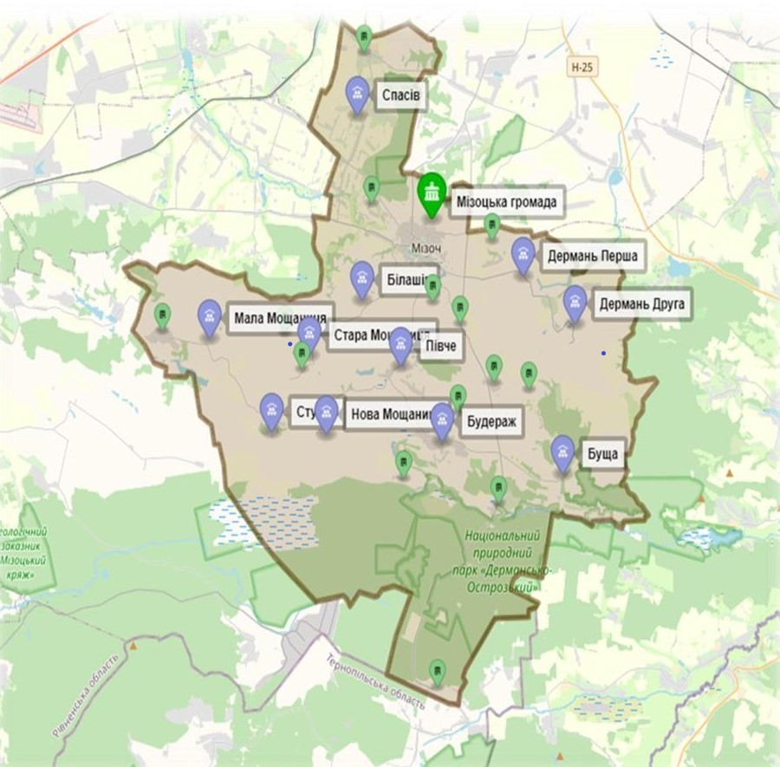
Карта Мізоцької селищної територіальної громади

Територія Мізоцької селищної територіальної громади на півночі межує з територією Варковицької територіальної громади, на північному заході –з територією Мирогощанської територіальної громади, на північному сході – із Здовбицькою територіальною громадою, на сході - із Острозькою міською територіальною громадою, на півдні – із Шумською територіальною громадою Тернопілььскої області, на заході – із Семидубською територіальною громадою. Відстань до обласного центру – 33 км. Мізоцька селищна територіальна громада – самостійна адміністративно–територіальна одиниця у складі Рівненського району Рівненської області.

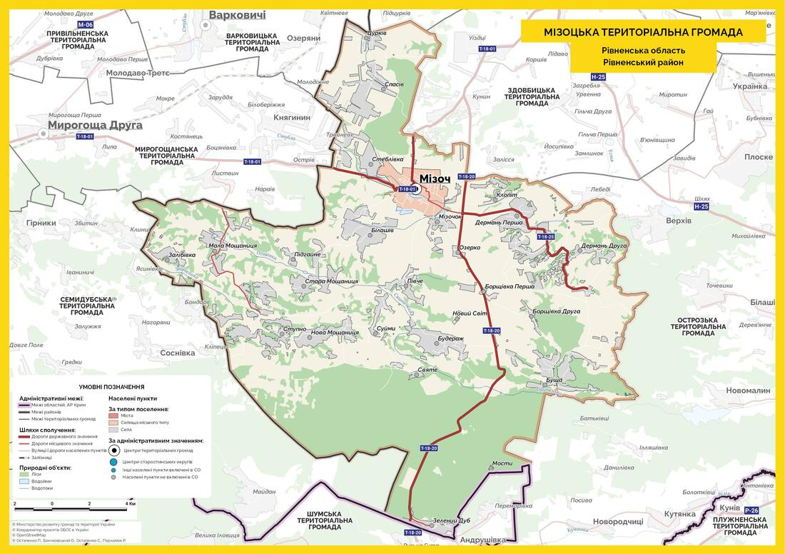

Територія громади в сучасних межах складає 36564 га, з них:
сільськогосподарські угіддя – 21656,5 га; ліси та інші лісовкриті площі – 11323,3 га; забудовані землі – 1303,6 га; землі водного фонду – 308,4 га; інші землі — 1972,2 га.
Є запаси будівельного піску та торфу.
Життєдіяльність територіальної громади визначається такими напрямками:

- розташування;
- екологія;
- приватне підприємництво;
- лісове господарство;
- видобування торфу та піску;
- сільське господарство;

- збирання дикорослих плодів та ягід;
- соціальна сфера.
Дані напрямки вказують на можливості здійснення подальшого економічного розвитку.

4.2. Інформація про орган місцевого самоврядування
Таблиця 1. Порівняння громади, району, області (станом на 01.01.2023 року)
Регіони | Площа, км² | Площа у % до загальної площі/району/області | Населення | Населення у % до загального населення/району/області | Густота населення  (осіб/ м²)
Мізоцька селищна територіальна громада | 356,6 | 4,9/1,8 | 14127 | 2,2/1,2 | 39
Рівненський район | 7216,6 | 36/100,0 | 632400 | 100/52,6 | 87
Рівненська область | 20100,0 | 100/- | 1 201 463 | 100/- | 59

Таблиця 2. Депутати Мізоцької селищної ради
№ п/п | Прізвище, ім’я по батькові | Партійна належність
1 | Антонюк Руслан Володимирович | ПП «Слуга народу»
2 | Артюхов Юрій Володимирович | ПП «Європейська солідарність»
3 | Бандюк Володимир Ігорович | ПП «Європейська солідарність»
4 | Білінський Петро Михайлович | ПП «За майбутнє»
5 | Гаврилюк Світлана Петрівна | ПП ВОУ «Батьківщина»
6 | Грицан Василь Володимирович | ПП «Європейська солідарність»
7 | Єнич Наталія Андріївна | ПП «За майбутнє»
8 | Завадовська Галина Ростиславівна | ПП «За майбутнє»
9 | Климчик Людмила Іванівна | ПП «За майбутнє»
10 | Кондратюк Галина Дмитрівна | ПП «Європейська солідарність»
11 | Кухарець Софія Павлівна | ПП «Європейська солідарність»
12 | Лахман Наталія Миколаївна | ПП «Європейська солідарність»
13 | Лук’янчук Валерій Анатолійович | ПП «За майбутнє»
14 | Мороз Василь Адамович | Самовисування
15 | Нечипорук Володимир Васильович | ПП «Європейська солідарність»
16 | Прокопчук Вікторія Юріївна | ПП «Слуга народу»
17 | Савчук Наталія Романівна | ПП «За майбутнє»
18 | Теслюк Володимир Степанович | ПП «За майбутнє»
19 | Тимощук Володимир Іванович | ПП ВОУ «Батьківщина»
20 | Тишкова Любов Василівна | ПП «За майбутнє»
21 | Ужелін Микола Дмитрович | ПП «За майбутнє»
22 | Шепельчук Оксана Андріївна | ПП ВОУ «Свобода»

Таблиця 3. Постійні депутатські комісії Мізоцької селищної ради
№ п/п | Назва комісії/ склад
1 | Постійна комісія з питань освіти, депутатської діяльності, етики, гуманітарної політики, охорони здоров’я та соціального захисту населення
Єнич Наталія Андріївна |  | Голова постійної комісії
Лахман Наталія Миколаївна |  | Член постійної комісії
Грицан Василь Володимирович |  | Член постійної комісії
Прокопчук Вікторія Юріївна |  | Член постійної комісії
Шепельчук Оксана Андріївна |  | Член постійної комісії
2 | Постійна комісія з питань фінансів, бюджету, аналізу сплати місцевих податків та зборів, земельного податку, планування соціально-економічного, розвитку, інвестицій, міжнародного співробітництва та регуляторної політики
Мороз Василь Адамович |  | Голова постійної комісії
Ужелін Микола Дмитрович |  | Член постійної комісії
Антонюк Руслан Володимирович |  | Член постійної комісії
Артюхов Юрій Володимирович |  | Член постійної комісії
Білінський Петро Михайлович |  | Член постійної комісії
Тимощук Володимир Іванович |  | Член постійної комісії
3 | Постійна комісія з питань земельних відносин, природокористування, планування території, пам’яток історичного середовища
Климчик Людмила Іванівна |  | Голова постійної комісії
Нечипорук Володимир Васильович |  | Член постійної комісії
Тишкова Любов Василівна |  | Член постійної комісії
Кухарець Софія Павлівна |  | Член постійної комісії
Бандюк Володимир Ігорович |  | Член постійної комісії
4 | Постійна комісія з питань будівництва, архітектури, комунальної власності, житлово-комунального господарства, енергозбереження та транспорту, торгівлі та побутового обслуговування, по здійсненню контролю за дотриманням правил благоустрою
Лук’янчук Валерій Анатолійович |  | Голова постійної комісії
Савчук Наталія Романівна |  | Член постійної комісії
Теслюк Володимир Степанович |  | Член постійної комісії
Завадовська Галина Ростиславівна |  | Член постійної комісії
Кондратюк Галина Дмитрівна |  | Член постійної комісії

Таблиця 4. Структура виконавчого апарату
№ з/п | Назва структурного підрозділу, найменування посади | кількість штатних одиниць
 | Керівний склад
1 | Селищний голова | 1
2 | Секретар селищної ради | 1
3 | Заступник селищного голови з питань діяльності виконавчих органів ради | 1
4 | Керуючий справами (секретар) виконавчого комітету | 1
Відділ бухгалтерського обліку та звітності
5 | Головний бухгалтер | 1
6 | Спеціаліст ІІ категорії з бухгалтерського обліку | 2
Відділ земельних ресурсів, архітектури, ЖКГ та будівництва
7 | Начальник відділу | 1
8 | Головний спеціаліст з питань архітектури, ЖКГ та будівництва | 1
9 | Спеціаліст ІІ категорії-землевпорядник | 8
Відділ надання адміністративних послуг та соціального захисту населення
10 | Начальник відділу | 1
11 | Головний спеціаліст | 1
12 | Державний реєстратор | 3
13 | Адміністратор | 1
14 | Інспектор-паспортист | 1
15 | Фахівець з соціальної роботи | 7
Відділ (служба) у справах дітей
16 | Начальник відділу (служби) | 1
17 | Провідний спеціаліст | 1
Відділ освіти, культури і туризму, молоді і спорту
18 | Начальник відділу | 1
19 | Головний бухгалтер | 1
2 | Бухгалтер | 2
21 | Головний спеціаліст | 1
22 | Провідний спеціаліст | 3
23 | Водій | 1
Фінансовий відділ
24 | Начальник відділу | 1
25 | Головний бухгалтер | 1
26 | Головний спеціаліст | 1
27 | Провідний спеціаліст | 1
КП «Мізоцьке ВУЖКГ»
28 | Начальник | 1
29 | Бухгалтер | 1
30 | Тракторист | 2
31 | Прибиральник | 5
Спеціалісти
32 | Спеціаліст з питань цивільного захисту, взаємодії з правоохоронними органами, оборонної роботи | 1
33 | Головний спеціаліст з питань кадрів, юридичного забезпечення та проектно-інвестиційної діяльності | 1
34 | Спеціаліст І категорії (спеціаліст з державних закупівель) | 1
35 | Рахівник-касир | 1
36 | Інспектор військового обліку | 2
37 | Секретар керівника | 1
38 | Архіваріус | 1
39 | Водій автотранспортних засобів | 1
40 | Прибиральник службових приміщень | 1
41 | Сторож | 2
Місцева пожежна команда
42 | Водій пожежної машини | 1
ВСЬОГО:

Штатна чисельність працівників Мізоцької селищної ради становить 70 посад, з яких зайнято 68, вакантними залишається 2 посади.

Таблиця 5. Керівний склад селищної ради
Посада | Прізвище, ім’я, по батькові
Селищний голова | Похилюк Богдан Юрійович
Заступник селищного голови з питань діяльності виконавчих органів ради | Кравець Роман Васильович
Секретар селищної ради | Гаврилюк Світлана Петрівна
Керуючий справами (секретар ) виконавчого комітету | Домащук Людмила Миколаївна

4.3. Інформація про об’єднання громадян і засоби масової інформації

На території Мізоцької селищної територіальної громади станом на 01.01.2022 року зареєстровано 2 громадські організації: громадська організація «Сазан», мисливсько-риболовецький клуб «Фазан», 3 релігійні організації та 16 релігійних громад.

У громаді є офіційний сайт: https://mizochrada.department.org.ua, де висвітлюються різні події із життя громади, корисна довідкова інформація, методичні рекомендації, офіційні документи селищної ради тощо. Створено сторінку селищної ради у мережі “Фейсбук”.

4.4. Історична довідка



Герб Мізоча

На території Мізоча люди селились здавна. Свідченням цього є рештки поселення доби неоліту, а також знахідка скарбу римських монет II —III ст.
Згідно із «Переліком пам’яток культурної спадщини Мізоцької селищної ради»: за 700 метрів на захід від Мізоча, біля колишнього комбікормового заводу (мис першої надзаплавної тераси правого берега річки Стубли) знайдено давнє поселення, яке датується ІХ-VI тисячоліттям до н.е. – ІІ половиною ІІІ тисячоліття до н.е. Розмір поселення 300 м2. Поселення занесено до «Державного реєстру нерухомих пам’яток України» під №56 від 10.08 1995 року.
На північно-східній окраїні Мізоча (мис першої надзаплавної тераси правого берега річки Стубли) знайдено давнє поселення, яке датується ІХ-VI тисячоліттям до н.е. – ІІ половиною ІІІ тисячоліття до н.е. Розмір поселення 600 м2. Поселення занесено до «Державного реєстру нерухомих пам’яток України» під №56 від 10.08 1995 року.
На відстані 1 км. на захід від Мізоча (мис першої надзаплавної тераси правого берега річки Стубли) знаходиться давня «Майстерня» ( Тишнецько - комарівська культура), яке датується ХV-ХІI тисячоліттям до н.е. Розмір пам’ятки – 400 м2. Занесено до «Державного реєстру нерухомих пам’яток України» під №56 від 10.08 1995 року.
Перша письмова згадка про Мізоч датується 1322 роком. Після Люблінської унії 1569 року Мізоч як село Луцького повіту Волинського воєводства перебував у складі шляхетської Польщі. Село було невелике. 1583 року тут сплачували податок 12 димів, 15 городників. 1642 року в селі налічувалося 20 димів.
В книзі Теодоровича Н.И. «Историко-статистическое описание церквей и приходов Волынской епархии» говориться: «Местечко Мизочь, под именем села Мезоча Старого, как имение епископии Луцкой и Острожской, упоминается в акте от 1585 г. 25 ноября,- в листе королевского коморника Николая Рокицкого о вводе епископа Кирилла Терлецкого в епископию Луцкую и Острожскую, при чем исчисляются имения, принадлежавшие этой епископии ; в числе имений значится между прочим – село Мезоч Старый… двор и село Мезоч Новый. Еще оно, под именем Мезоча Малого и Великого… упоминается в акте от 1322 года – в фундационной привилегии вел. Князя Луцкого и Владимирского Любарта Гедиминовича… Еще оно под именем села Мезоча, упоминается в акте 1564 года в заявлении землянина Остафия Рогозы и с ним двух человек бояр владыки Луцкого о нападении на них в лесу близ села Мезоча разбойников».
З оповідей про Мізоч напрошується така легенда. У сиву давнину крізь лісові хащі пробивались якось княжі мисливці, аби зловити для дитинця ведмедика, тобто, як тоді казали, "меза". Пробігав час, та мез ніде не появлявся. Але одного дня, коли лягли відпочити, зачули грізний рев. Мисливці стрепенулись, вхопили за списи, та дарма: мез та ведмедиця пірнули в гущавину. Отямившись, один з них прорік: "Слава Богу, що через того меза ще не скоїлася з нас трапеза!" Вони знали, що ведмедиця з малям вступає у жорстокий бій з ворогом. Мисливці пожурились і, залишаючи це місце, усім стрічним розповідали про свою пригоду. Пробіг час - і околицю біля лісової кринички стали називати Мезом, а основане в ній село - Мезочем (Мезочком). Існує і таке пояснення походження назви селища: Мізоч побудовано в низовині "Низоч" з роками ця назва перетворилася на Мізоч.За іншою версією назва селища пішла від прізвища купця Мізоча, який на півдорозі між Острогом і Дубном відкрив корчму, довкола якої поступово будувалися селяни, так і утворилося поселення.
В 1648—1654 рр. село було ареною боїв, у яких брали участь місцеві жителі та поляки. Кількість димів зменшилась до 6. Після нападу татар 1676 року не лишилось жодної будівлі. Село після цього довго було пусткою. Лише в 90-х роках XVII ст. тут з'явилося 2 дими. В наступні роки поселення поступово зростало.
З 1720 року Мізоч належав сім'ї магнатів Карвицьких. У 1759 році за їх клопотанням польський король Август III надав Мізочу статус містечка. Наприкінці XVII ст. - на початку XVIII ст. за проектом відомого майстра садово-паркового мистецтва, ірландця Діонісія Міклера закладено великий парк із заповідником "Соснина", де утримувалися рідкісні тварини, із великим фруктовим садом, та мальовничим ставком, який утворився завдяки будівництву двох гребель на річці Стублі.
Коли відбулося возз'єднання Правобережної України з Росією, Мізоч увійшов до складу Волинської губернії. Містечко залишилось у володінні польських магнатів Дуніних-Карвицьких.
1803 року в маленькому дерев'яному будинку було відкрито парафіяльну школу. 1831 року засноване приходське училище, де навчалося 70 дітей, з них 60 хлопчиків і 10 дівчаток. У 1871 році відкрито однокласне народне училище, яке в 1911 році було перетворене на двокласне, тут навчалось 100 хлопчиків і 40 дівчаток. У 1866 року Мізоч став волосним центром, у ньому налічувалося 1526 жителів. У 1868 році тут діяли пивоварний і шкіряний заводи. На пивоварному працювало 5 робітників. Протягом року в містечку відбувалося 11 ярмарків. Населення Мізоча в той час складалося із поляків, які становили в основному місцеву інтелігенцію; євреїв, які займалися торгівлею і ремеслами; українців, які працювали в сільському господарстві та на місцевих підприємствах.

В 1878 році побудована в Мізочі церква Різдва Пресвятої Богородиці.
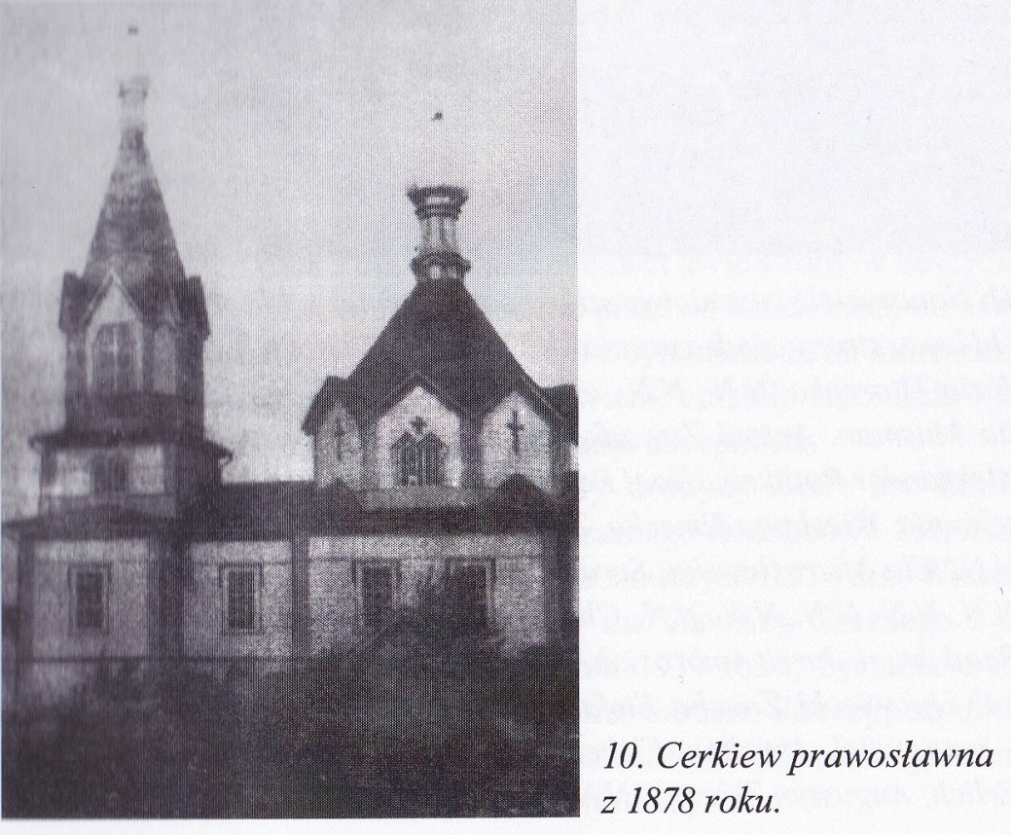

В книзі Теодоровича Н.И. сказано: « Построена в 1878 году на средства прихожан, деревянная совмесно с такою же колокольнею, одноглавая, крыта жестию, прочна…».
В книзі Цинкаловського О. «Стара Волинь і Волинське Полісся» сказано: «В Мізочі була дерев’яна церква з 1878р., костьол мурований, синагога, 2-клясова школа, бровар, лікар і аптека…».
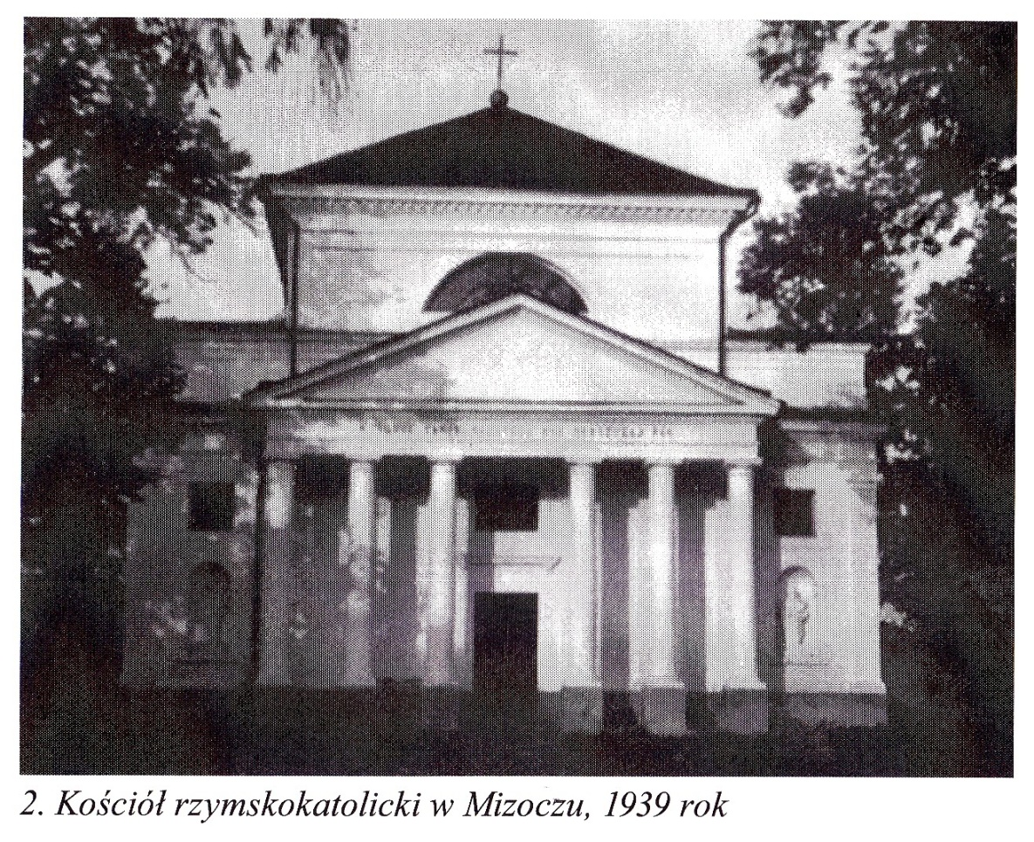
Костел Яна Непомуцена в Мізочі

1878 року в Мізочі споруджується великий цукровий завод.
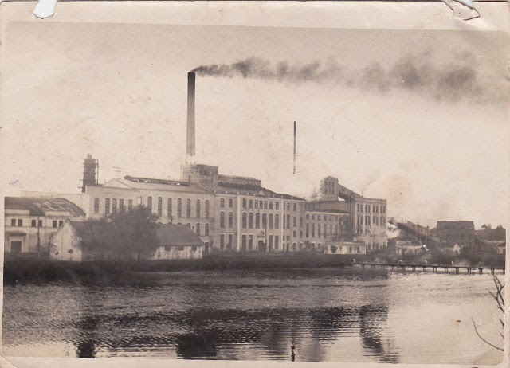

1880 року — другий пивоварний. У 1885 році з невідомих причин цукровий завод згорів. Відбудували його лише 1895 року. Тоді ж підприємці Бродські заснували товариство Карвиць-Озерянського цукрового й рафінадного заводу (так тоді називався Мізоцький цукровий завод). На підприємстві працювало 110 робітників. З 1890 року в містечку стали виробляти сукно. 6 ткачів виготовляли за рік 1 тис. м сукна.
В енциклопедії Брокгауза Ф.А. і Ефрона И.А. за 1896 рік написано: «Мизочь – мст. Волынской губ., Дубенского у., при р. Стубелке. Жит. 2208, дворов 305, церковь, школа, пиво-медоваренный завод».
1900 року Дунін-Карвицький заснував горілчаний завод. Напередодні першої світової війни від станції Озеряни до Мізоцького цукрового заводу була прокладена вузькоколійка.
Крім того в містечку була волость, міщанська управа, пошта, телеграф, земська поштова станція, акцизний дозір, земська амбулаторія, 2 аптечні склади, 22 крамниці, горілчана крамниця, склад сільськогосподарських машин, 2 ресторани, 4 готелі: "Європейський", "Львівський", "Полонія", "Варшава".
17 вересня 1939 року в Мізочі встановлюється радянська влада та створюється
волосний комітет, який очолив Я. К. Мельник. Поміщицьку землю було конфісковано і розподілено її між безземельними та малоземельними селянами. Було створено в 1939 році Мізоцьку МТС, та відкрито неповну середню школу з рідною мовою викладання.
В 19 класах навчалося 747 учнів, працювало 15 вчителів. Відкрились бібліотека, клуб (Приміщення католицького костелу розділили на два поверхи. На першому була бібліотека, а на другому – клуб, де тричі на тиждень демонструвались кінофільми).
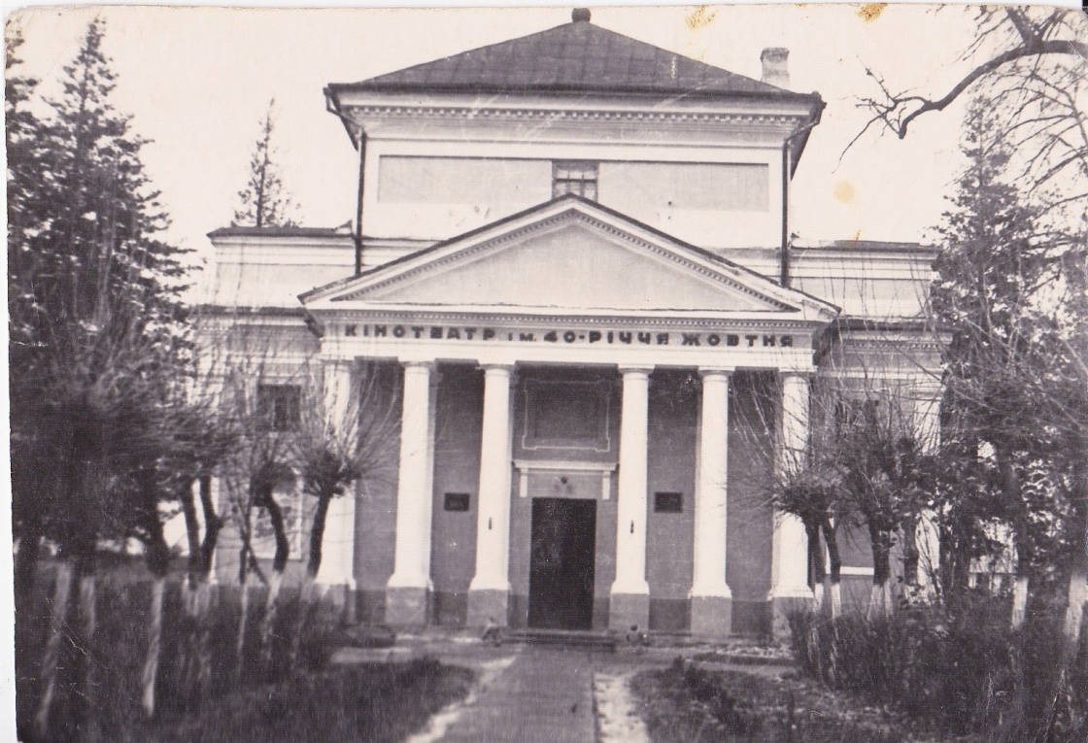
Костел переобладнали і назвали: "Кінотеатр ім. 40-річчя жовтня"

З 1939 року по 1959 рік Мізоч був районним центром, селищем міського типу.
В 1940 році організовано сільськогосподарську артіль ім. Робітничо-Селянської Червоної Армії (РСЧА). Колгоспові було передано поміщицький маєток. Головою артілі став С. М. Слобода. Колгосп мав молочнотоварну ферму, вівцеферму, птахоферму, пасіку, зарибнені ставки.
27 червня німецько-фашистські загарбники окупували Мізоч.
В жовтні 1942 року в рові за Мізочем (за цукровим заводом) фашистами було розстріляно близько 4000 євреїв, серед яких 2300 євреїв з Мізоча, а інші – з прилеглих сіл.
4 лютого 1944 року Мізоч визволили воїни 24-го стрілецького корпусу під командуванням генерал-лейтенанта М. І. Кірюхіна.
В 1944 році почала працювати МТС, в наступному році відновлено колгосп ім. РСЧА. Головою обраний Ф. Д. Марчук. Цього року в селищі організовано райхарчокомбінат.
Першого післявоєнного року в Мізочі відкрили середню школу. Розмістили її у двох пристосованих приміщеннях. У 1944/45 навчальному році в школі навчалося 512 учнів, працювало 22 педагоги. В 1945—1946 pp. було завершено відбудову амбулаторії, школи, клубу, бібліотеки. В селищі видається газета "Перемога"
1950 року збудовано нові корпуси Мізоцької машинно-тракторної станції (МТС). Оранка і сівба зернових були повністю механізовані.
В 1950 році ланкову Зінаїду Шах нагороджено орденом Трудового Червоного Прапора, та присвоєно звання Героя Соціалістичної Праці. Населення Мізоча обирало її депутатом обласної Ради депутатів трудящих, депутатом Верховної Ради УРСР четвертого і п'ятого скликань. В 1966 році 3. С. Шах обрали почесним громадянином Мізоча.
1961 року на базі колгоспів ім. РСЧА, ім. Жданова села Старої Мощаниці та ім. Кірова села Білашева створено радгосп Мізоцького цукрокомбінату із відділеннями в селах Білашеві, Озерці, Старій Мощаниці. За господарством закріплено 5998 га сільськогосподарських угідь, у т. ч. 3697 га орної землі. Воно має 37 тракторів, 15 комбайнів, у т. ч. 10 зернових. Основне спрямування діяльності радгоспу — вирощування насіння цукрових буряків. При цукровому комбінаті діє комплекс відгодівлі великої рогатої худоби на 3500 голів.
З 1961 року в Мізочі діє відділення «Сільгосптехніки». Крім технічно оснащеної ремонтної майстерні, підприємство має 32 автомашини, 33 трактори, 69 різних сільськогосподарських машин. Тут працює 158 чоловік.

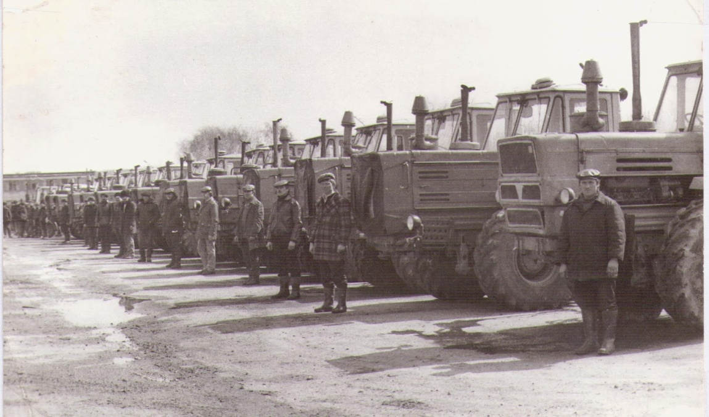

Розвивалася в селищі і промисловість. 1953 року завершено відбудову цукрового заводу. На базі харчокомбінату і пивзаводу 1958 року створено продкомбінат (в 1964 році він став називатися харчокомбінатом), діє ковбасний та рибний цехи. 1960 року споруджено новий корпус маслозаводу. У селищі діє автобусний парк, споруджується міжколгоспний комбікормовий завод.
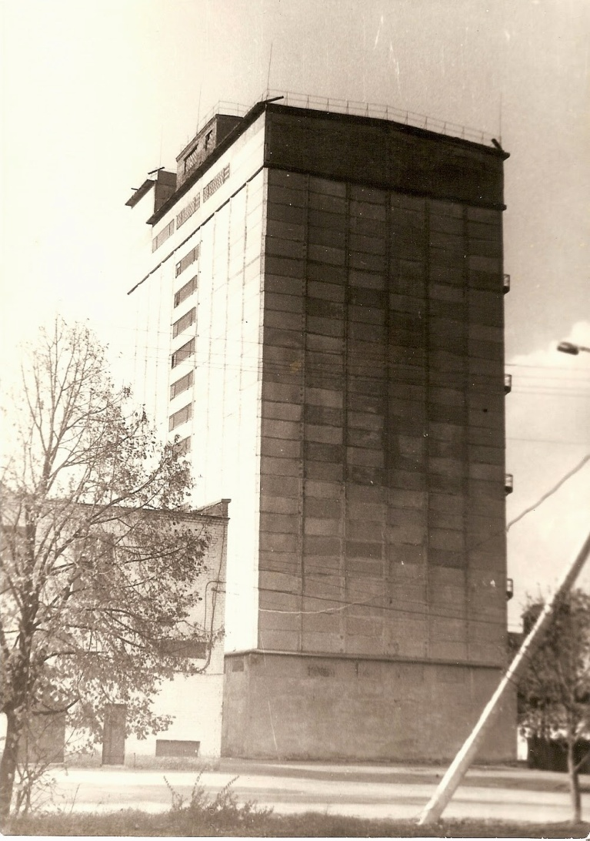
Комбікормовий завод

1965 року відкрито нове підприємство — Мізоцький філіал Львівського заводу електроосвітлювальної арматури. Наступного року тут почали випускати світильники, настольні лампи, торшери, підвіски. 1971 року в селищі пущено новий хлібозавод.
Виросло нове селище цукрового комбінату. Його прикрашають три сквери загальною площею понад 6 га. Побудовано великий Будинок культури цукрового заводу, в приміщенні якого розміщено кінозал, танцювальний зал, більярд, бібліотека...
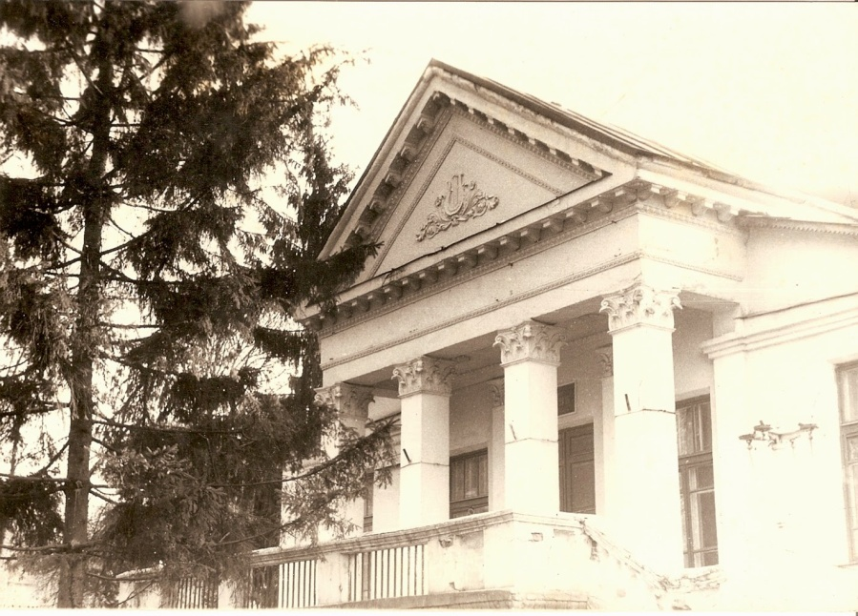
Будинок культури Мізоцького цукрового заводу

За останні роки забруковано понад 50 тис. кв. метрів вулиць, понад 3 тис. кв. метрів тротуарів. З 1950 року почав діяти водопровід. Селище повністю електрифіковано. Є телефонний зв'язок. Працюють відділення зв'язку з ощадкасою, готель, дві лазні, перукарня, пральня, 6 майстерень побутового обслуговування. Є 34 торговельні точки. З 1971 року Мізоцька лікарня стала районною лікарнею № 2 на 150 ліжок.
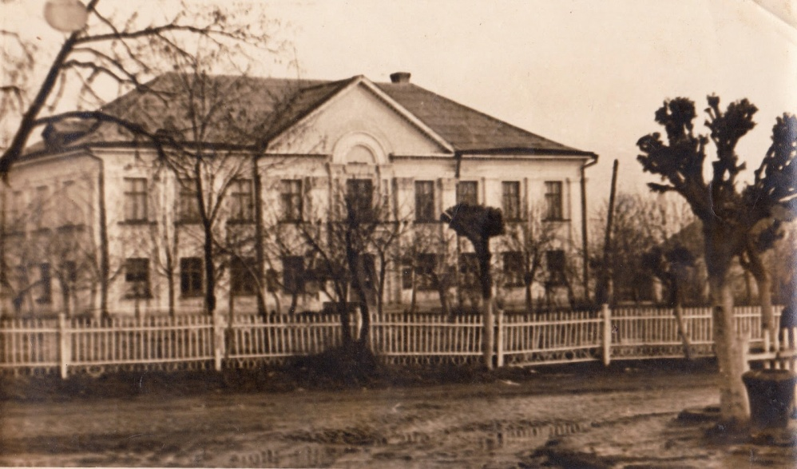
Мізоцька ЦРЛ (до 1959 року тут був Мізоцький райком партії )

З 1963 року при цукровому заводі діє здоровпункт. Всього в селищі працюють 15 лікарів і 65 чоловік середнього медичного персоналу. Є аптека.

В Мізочі діє водогін, (є 2 артезіанські свердловини), електромережа, радіомережа, телефонна мережа (в приміщенні поштового відділення розміщена телефонна станція). Центральні вулиці селища освітлюються в нічний час. Вулиці Мізоча майже всі заасфальтовані. Через селище проходить у різних напрямках велика кількість автобусів та маршрутних таксі.
До нашого часу збереглися давні назви кутків та вулиць Мізоча: Водомия - дільниця в напрямку Білашева, названа іменем урочища, де була вимита потоками води глибока яма; Вороняча - вулиця неподалік цукрового заводу, при котрій на деревах гніздились ворони; Дрищіека - вуличка, котра веде в поле і можливо, у назві приховує слово дрище "болото"; Забари - колишні забудови за урочищем Бара, де значення "болотисте, непрохідне місце"; Загрибиняни - куток, оснований Загрибиняном; Зачугунка - забудови по другому боці "чугунки" (залізниці), основаної у 1908 році; Липки - старовинна дільниця, де, кажуть, першим осів Липко, хоч дехто пов'язує назву з колишньою липовою алеєю; Красна гірка - дільниця в околиці церкви при "красній" (гарній) висоті; Литовка - куток, який заснував Литовко; Сурмичі - старовинна вулиця, де ніби проживали гравці на сурмах; Щедрівка - місце, де за панування Карвицького влаштовували "щедрівні" вечори, за іншою версією, - "маєтність Щедрика".
Названими є ще такі мізоцькі об'єкти: Адамське озеро - зникаюче водоймище на маєтності Адамка; Бережки - берегові луги в бік села Півчого; Важелів - лан, належний колись Важелю; Вінники -поле бувшого Вінника; Відстійник - каскадні грунтові заглибини, де відстоюється вода після миття цукросировини; Волянщина - ліс в околиці села Волиці; Гектари - орний масив з виміром площі на гектари; Голещина - ниви в напрямку села Гільчі; Горбаки - ліс на малих горбах; Діброва - нива на місці колишньої діброви; Дубина - поле біля дубового гаю; Забійня - пасовисько біля м'ясокомбінату; Заправка - луг понад смужкою бензоколонок; Звіринець - колишній лісопарк-заповідник диких звірів пана Карвицького; Кам'янка - урочище за фермою, де ніби був кар'єрний камінь; Кар'єр - глибока яма біля цукрозаводу, в якій страчено фашистами 5 тисяч євреїв; Кунинський горбок - довга висота під селом Кунином; Козацька долина - низина, в якій було розташоване військо Богдана Хмельницького; Колинщина - нива на маєтності Колинка; Окіп - поле неподалік однойменного межового насипу; Сосняки - ланки біля соснової памолоді; Став Карвицького - водоймище на Стублі з колишньою альтанкою пана Карвицького; Суха гора - висота з піщаною вершиною; Ферма [Херма] - забудови тваринного комплексу бурякорадгоспу "Мізоцький"; Хмельниця - урочище, де вирощували, зберігали хміль; Ярище - яристе поле біля глибокої западини.
За даними «Паспорта населеного пункту», складеного і затвердженого в 1911 році Мізоцькою селищною радою: селище Мізоч Рівненського району, Рівненської області знаходиться на відстані 18 км. від м. Здолбунів та 34 км. від м. Рівне. Площа населеного пункту – 16,24 км².
Площа великого ставка 8,75 га. Площа малого ставка 1,86 га.
Кількість домогосподарств – 1210
Населення всього – 3575 чол.

4.5. Підприємства громади

На території громади діють: комунальне підприємство Мізоцьке виробниче управління ЖКГ, м'ясопереробний цех «Мізоч продукт», ЗАТ «Лісовик», ДП СЛАП держ. Спец. Лісгосп, ВАТ Мізоцьке РТП, Рівне нафто сервіс ДП, Мізоцька пожежна команда, Ощадбанк, відділення зв’язку, електропідстанція, ветеринарна дільниця, ветеринарний кіоск «Аптечка», Мізоцька районна лікарня, Укрпластсервіс, ПП по виробництву паливних пелет, Мізоцьке відділення національної акціонерної страхової компанії «Оранта», п’ять фермерських господарств.

4.6. Освітні заклади

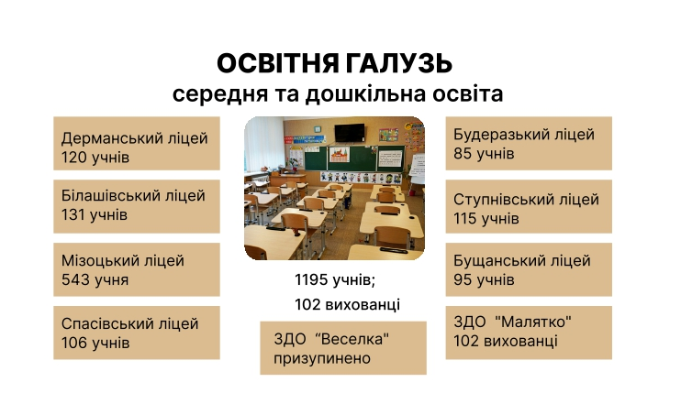

На території громади функціонують 7 шкіл, 1 ЗДО (1 довготривалого перебування дітей та 1 короткотривалого), 1 позашкільний заклад - Мізоцький будинок школярів та молоді Мізоцької селищної ради Рівненського району Рівненської області, 506 – гуртківців та мистецький навчальний заклад - Мізоцька музична школа Мізоцької селищної ради Рівненського району Рівненської області, 74 – учнів.
Основними потребами навчальних закладів громади є проведення заходів по енергозбереженню та енергоефективності: утеплення приміщень, заміна вікон, перехід на альтернативні види палива. Крім того, навчальні заклади потребують проведення зовнішнього та внутрішнього ремонту будівель, придбання меблів, необхідного обладнання для кабінетів, спортивного інвентарю, музичного обладнання.

4.7.Заклади культури та спорту
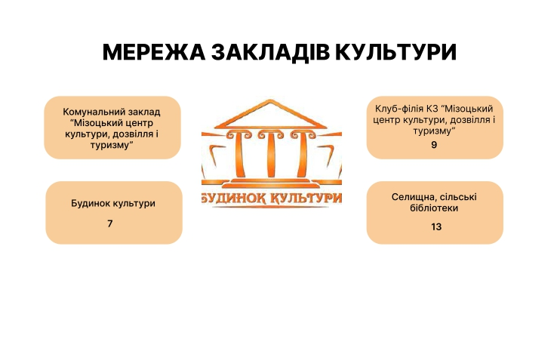
Аналіз соціокультурної ситуації в громаді свідчить, що не зважаючи на складні економічні умови, вдалося зберегти мережу закладів культури і бібліотек, кадровий потенціал галузі, забезпечити підтримку аматорського мистецтва, художньої творчості.
На даний час в Мізоцькій громаді діє 13 бібліотек і 1 пункт видачі, які є
структурним підрозділом Комунального Закладу «Мізоцький центр культури, дозвілля і туризму» Мізоцької селищної ради. Загальний книжковий фонд бібліотек громади налічує 73 429 примірників книг. Протягом року бібліотеки громади обслуговують більше 5 000 користувачів.
Бібліотеки громади ставлять перед собою мету бути соціально-культурним
центром громади, осередком для влади, аграріїв, інтелігенції, учнів та
студентів, соціально незахищених верств населення, людей з обмеженими
можливостями. Одним із пріоритетних напрямків роботи бібліотек є краєзнавча робота.
На території громади розміщенно 1 стадіон «Центральний».

4.8. Охорона здоров’я

Організація роботи закладів охорони здоров’я громади здійснюється в умовах реформи системи охорони здоровʼя. Одним із пріоритетних завдань є забезпечення мешканців якісною і доступною медициною, а отже, понад усе - здоров'я мешканців громади. Територія Мізоцької ОТГ складає 356,6 км². На території розташовано 25 населених пунктів, з яких адміністративний центр - смт. Мізоч. Населення громади складає 14127 чол. Усі населені пункти з поганим покриттям доріг, що говорить про несвоєчасну і швидку доставку пацієнта до сімейного лікаря. Радіус обслуговування по території ОТГ складає близько 35 км.

Інфраструктура надання первинної медико-санітарної допомоги населенню Мізоцького ОТГ наступна:
- Центр ПМСД
Мізоцька амбулаторія загальної практики-сімейної медицини
- Будеразька амбулаторія загальної практики-сімейної медицини.
3.Дерманська амбулаторія загальної практики-сімейної медицини.
4. Ступнівська амбулаторія загальної практики-сімейної медицини.

Всього мережа структурних підрозділів Центру становить:
4 амбулаторії (АЗПСМ) та 15 ФАПів.

Одним із пріоритетних напрямків, є наближення та покращення якості медичної допомоги населенню шляхом реорганізації та удосконалення надання первинної медичної допомоги через модернізацію та оптимізацію мережі. Будівлі амбулаторій потребують впровадження енергоефективних та енергозберігаючих заходів: реконструкцій систем опалення, перехід на альтернативні види палива. встановлення енергозберігаючих вікон та дверей, утеплення стін, фасадів. Щодо медичне оснащення то є потреба в його оновленні.

4.9. Соціальний захист населення

Одним із напрямків соціально-економічного розвитку громади є соціальний захист населення, надання соціальних послуг відповідно до законодавства.
Особлива увага приділяється пенсіонерам, одиноким особам похилого віку, ветеранам, особам з інвалідністю та іншим категорія населення, які самотужки не можуть вирішити питання щодо забезпечення належного доходу. З цією метою прийнято низку програм, а саме: «Програма надання грошової допомоги особам з інвалідністю та хворим на рідкісні орфанні захворювання жителям громади, які зареєстровані та проживають на її території на 2023-2025 роки», «Програма забезпечення інших заходів у сфері соціального захисту і соціального забезпечення жителів Мізоцької громади, що потребують матеріальної допомоги на 2023 рік», «Комплексна програма соціальної підтримки Захисників та Захисниць України Мізоцької селищної ради на 2023 – 2025 роки» .
Соціальні працівники, які закріплені за уразливими категоріями населення по кожному населеному пункту Мізоцької територіальної громади здійснюють заходи для допомоги громадянам похилого віку. У громаді проживає 985 осіб, що отримують сторонню допомогу, догляд, піклування та інші послуги соціального характеру, які відповідно до укладеної угоди надає Здолбунівський територіальний центр соціального обслуговування (надання соціальних послуг) Здолбунівської міської ради, за надання таких послуг Мізоцька селищна рада у 2023 році відшкодує 5 млн.грн. Здолбунівському міському бюджету.
На території громади у селі Будераж вул.. Центральна, 66 функціонує відділ стаціонарного догляду тимчасового або постійного перебування Здолбунівського територіального центру соціального обслуговування (надання соціальних послуг) Здолбунівської міської ради для людей похилого віку та інвалідів, розрахований на 20 місць. На початок 2023 року на повному державному утриманні в установі проживало 18 громадян похилого віку та інвалідів.
Створена Служба у справах дітей Мізоцької селищної територіальної громади, завданням якої є забезпечення соціальними гарантіями та захисту дитячого населення, які того потребують.
На первинному обліку служби перебуває:
- 28 дітей-сиріт та дітей позбавлених батьківського піклування;
- 7 дітей, які опинилися у складних життєвих обставинах.
На території громади є одна прийомна сім’я в селі Білашів, у якій виховується четверо дітей.
До громади протягом війни з кінця лютого 2022 року прибуло 1219 і було зареєстровано 600 внутрішньо переміщених осіб (ВПО), з них 348 дітей. У закладі освіти, що не використовується під навчальний процес в селі Суйми створено 60 місць для проживання ВПО, (на даний час проживає 12 осіб). У приватному секторі розміщено 170 осіб.
Як відомо, одним з ключових завдань реформи децентралізації є створення належних умов для отримання жителями якісних адміністративних та соціальних послуг. Тому, з метою покращення доступності отримання адміністративних послуг та поліпшення умов отримання дозвільно-погоджувальних та реєстраційних процедур як для громадян, так і для суб'єктів підприємництва у 2022 році створено, а з 1 січня 2023 року почав функціонувати Центр надання адміністративних послуг ( далі – ЦНАП), який надає базові адміністративні послуги населенню громади, за шість місяців 2023 року надано 5 813 адміністративних послуг. Мешканці громади та суб’єкти господарювання мають можливість отримати 173 види адміністративних послуги. До селищного бюджету за надані адміністративні послуги з початку 2023 року надійшло 513,0 тис.грн.
З метою організації системи доступності адміністративних послуг у ЦНАП послуги надаються не лише мешканцям громади. Так, низка видів послуг надаються громадянам та суб’єктам господарювання інших громад, а саме в сферах реєстрації бізнесу, реєстрації нерухомого майна.
ЦНАП на сьогодні знаходиться в старому приміщенні (колишнє приміщення бібліотеки) яке не повністю відповідає всім вимогам та стандартам.
До 2027 року заплановано з використанням субвенції з державного бюджету та частковим спів фінансуванням з місцевого бюджету побудувати новий і просторий ЦНАП. Це має бути сучасне приміщення з великою зоною очікування, обладнане для потреб осіб з інвалідністю та відвідувачів з дітьми, місцями для самообслуговування, сервісом для оплати адміністративного збору.

4.10. Служби побуту

2 майстерні по пошиттю одягу, 2 майстерні по ремонту взуття, 2 майстерні по ремонту побутової техніки, 3 перукарні.
На території селищної ради зареєстровано 65 приватних підприємців.
В селищі працює понад 20 різноманітних магазинів та кафе.
У березні 2014 року відкрито «Нову пошту», куди доставляються товари,
замовлені у віртуальних магазинах через мережу Інтернет.

4.11. Церкви та релігійні громади
Таблиця 6. Перелік релігійних громад
№ пор | Назва громади | Конфесія | Дата  реєстрації | Адреса культового приміщення | Орієнтовна кількість парафіян | Тип ритуальної будівлі (собор, церква, синагога, молитов. буд., монастир
1 | РЕЛІГІЙНА ГРОМАДА СВЯТО-РІЗДВО-БОГОРОДИЧНОЇ ПАРАФІЇ РІВНЕНСЬКОЇ ЄПАРХІЇ УКРАЇНСЬКОЇ ПРАВОСЛАВНОЇ ЦЕРКВИ С.БІЛАШІВ ЗДОЛБУНІВСЬКОГО РАЙОНУ | УПЦ | 25.09.1991 | Україна, 35741, Рівненська обл., Здолбунівський р-н, село Білашів | 1100 | церква
2 | «РЕЛІГІЙНА ГРОМАДА СВЯТО-ПОКРОВСЬКОЇ ПАРАФІЇ РІВНЕНСЬКОЇ ЄПАРХІЇ УКРАЇНСЬКОЇ ПРАВОСЛАВНОЇ ЦЕРКВИ (ПРАВОСЛАВНОЇ ЦЕРКВИ УКРАЇНИ) СЕЛА БУДЕРАЖ, ЗДОЛБУНІВСЬКОГО РАЙОНУ РІВНЕНСЬКОЇ ОБЛАСТІ» | УПЦ | 25.09.1991 | Україна, 35752, Рівненська обл., Здолбунівський р-н, село Будераж,  вулиця Центральна, будинок 55 | 500 | церква
3 | «РЕЛІГІЙНА ГРОМАДА СВЯТО-МИХАЙЛІВСЬКОЇ ПАРАФІЇ РІВНЕНСЬКОЇ ЄПАРХІЇ УКРАЇНСЬКОЇ ПРАВОСЛАВНОЇ ЦЕРКВИ (ПРАВОСЛАВНОЇ ЦЕРКВИ УКРАЇНИ) СЕЛА БУЩА, ЗДОЛБУНІВСЬКОГО РАЙОНУ РІВНЕНСЬКОЇ ОБЛАСТІ» | УПЦ | 25.09.1991 | Україна, 35753, Рівненська обл., Здолбунівський р-н, село Буща,  вулиця Зацерква ,  будинок 10 | 550 | церква
4 | «РЕЛІГІЙНА ГРОМАДА СВЯТО-ОНУФРІЇВСЬКОЇ ПАРАФІЇ РІВНЕНСЬКОЇ ЄПАРХІЇ УКРАЇНСЬКОЇ ПРАВОСЛАВНОЇ ЦЕРКВИ (ПРАВОСЛАВНОЇ ЦЕРКВИ УКРАЇНИ) СЕЛА ДЕРМАНЬ ДРУГА ЗДОЛБУНІВСЬКОГО РАЙОНУ РІВНЕНСЬКОЇ ОБЛАСТІ» | ПЦУ | 27.11.2001 | Україна, 35751, Рівненська обл., Здолбунівський р-н, село Дермань Друга, вулиця Шкільна , будинок 1А | 900 | церква
5 | РЕЛІГІЙНА ГРОМАДА СВЯТО-ТРОЇЦЬКОЇ ПАРАФІЇ РІВНЕНСЬКОЇ ЄПАРХІЇ УКРАЇНСЬКОЇ ПРАВОСЛАВНОЇ ЦЕРКВИ С.ДЕРМАНЬ ДРУГА ЗДОЛБУНІВСЬКОГО РАЙОНУ | УПЦ | 21.12.2004 | Україна, 35751, Рівненська обл., Здолбунівський р-н, село Дермань Друга, вулиця І.Федорова,  будинок 7 | 700 | церква
6 | СВЯТО-ТРОЇЦЬКИЙ ЖІНОЧИЙ МОНАСТИР РІВНЕНСЬКОЇ ЄПАРХІЇ УПЦ С.ДЕРМАНЬ ДРУГА ЗДОЛБУНІВСЬКОГО РАЙОНУ РІВНЕНСЬКОЇ ОБЛАСТІ | УПЦ | 03.07.1995 | Україна, 35751, Рівненська обл., Здолбунівський р-н, село Дермань Друга | 1500 | монастир
7 | РЕЛІГІЙНА ГРОМАДА СВЯТО-РІЗДВО-БОГОРОДИЧНОЇ ПАРАФІЇ РІВНЕНСЬКОЇ ЄПАРХІЇ УКРАЇНСЬКОЇ ПРАВОСЛАВНОЇ ЦЕРКВИ (ПРАВОСЛАВНОЇ ЦЕРКВИ УКРАЇНИ) СЕЛА НОВА МОЩАНИЦЯ, ЗДОЛБУНІВСЬКОГО РАЙОНУ РІВНЕНСЬКОЇ ОБЛАСТІ» | ПЦУ | 26.03.2019 | Україна, 35744, Рівненська обл., Здолбунівський р-н, село Нова Мощаниця, вулиця Центральна, будинок 59А | 290 | церква
8 | «РЕЛІГІЙНА ГРОМАДА СВЯТО-МИХАЙЛІВСЬКОЇ ПАРАФІЇ РІВНЕНСЬКОЇ ЄПАРХІЇ УКРАЇНСЬКОЇ ПРАВОСЛАВНОЇ ЦЕРКВИ (ПРАВОСЛАВНОЇ ЦЕРКВИ УКРАЇНИ) СЕЛА МАЛА МОЩАНИЦЯ ЗДОЛБУНІВСЬКОГО РАЙОНУ РІВНЕНСЬКОЇ ОБЛАСТІ» | ПЦУ | 14.08.1995 | Україна, 35730, Рівненська обл., Здолбунівський р-н, село Мала Мощаниця, вулиця Зелена, будинок 22 А | 200 | церква
9 | РЕЛІГІЙНА ГРОМАДА СВЯТО-МИХАЙЛІВСЬКОЇ ПАРАФІЇ РІВНЕНСЬКОЇ ЄПАРХІЇ УКРАЇНСЬКОЇ ПРАВОСЛАВНОЇ ЦЕРКВИ С.МАЛА МОЩАНИЦЯ ЗДОЛБУНІВСЬКОГО РАЙОНУ | УПЦ | 25.09.1991 | Україна, 35730, Рівненська обл., Здолбунівський р-н, село Мала Мощаниця, вулиця Незалежності, будинок 39 | 80 | церква
10 | «РЕЛІГІЙНА ГРОМАДА СВЯТО-РІЗДВО-БОГОРОДИЧНОЇ ПАРАФІЇ РІВНЕНСЬКОЇ ЄПАРХІЇ УКРАЇНСЬКОЇ ПРАВОСЛАВНОЇ ЦЕРКВИ (ПРАВОСЛАВНОЇ ЦЕРКВИ УКРАЇНИ) СМТ. МІЗОЧ ЗДОЛБУНІВСЬКОГО РАЙОНУ РІВНЕНСЬКОЇ ОБЛАСТІ» | ПЦУ | 27.02.1995 | Україна, 35740, Рівненська обл., Здолбунівський р-н, селище міського типу Мізоч, вулиця Тараса Якимчука,  будинок 22 | 900 | собор
11 | РЕЛІГІЙНА ГРОМАДА СВЯТО-РІЗДВО-БОГОРОДИЧНОЇ ПАРАФІЇ РІВНЕНСЬКОЇ ЄПАРХІЇ УКРАЇНСЬКОЇ ПРАВОСЛАВНОЇ ЦЕРКВИ СМТ.МІЗОЧ ЗДОЛБУНІВСЬКОГО РАЙОНУ | УПЦ | 25.09.1991 | Україна, 35740, Рівненська обл., Здолбунівський р-н, селище міського типу Мізоч, вулиця Дерманська,  будинок 6 | 900 | Церква7
12 | РЕЛІГІЙНА ОРГАНІЗАЦІЯ «РЕЛІГІЙНА ГРОМАДА ЦЕРКВИ ХРИСТИЯН ВІРИ ЄВАНГЕЛЬСЬКОЇ СМТ МІЗОЧ РІВНЕНСЬКОГО РАЙОНУ» | пятидесятники | 29.10.1991 | Україна, 35740, Рівненська обл., Здолбунівський р-н, селище міського типу Мізоч(з), вул.Якимчука Тараса, будинок 7 | 100 | Молитов8ний дім
13 | «РЕЛІГІЙНА ГРОМАДА СВЯТО-МИКОЛАЇВСЬКОЇ ПАРАФІЇ РІВНЕНСЬКОЇ ЄПАРХІЇ УКРАЇНСЬКОЇ ПРАВОСЛАВНОЇ ЦЕРКВИ (ПРАВОСЛАВНОЇ ЦЕРКВИ УКРАЇНИ) СЕЛА ПІВЧЕ, ЗДОЛБУНІВСЬКОГО РАЙОНУ РІВНЕНСЬКОЇ ОБЛАСТІ» | УПЦ | 25.09.1991 | Україна, 35743, Рівненська обл., Здолбунівський р-н, село Півче,  Вулиця І.Франка,  будинок 6-А |  | церква
14 | РЕЛІГІЙНА ГРОМАДА СВЯТО-ХРЕСТО-ВОЗДВИЖЕНСЬКОЇ ПАРАФІЇ РІВНЕНСЬКОЇ ЄПАРХІЇ УКРАЇНСЬКОЇ ПРАВОСЛАВНОЇ ЦЕРКВИ - КИЇВСЬКИЙ ПАТРІАРХАТ С. СПАСІВ, ВУЛ. М. СЕРГІЄНКО, 19-А, ЗДОЛБУНІВСКОГО РАЙОНУ | УПЦ | 17.02.1997 | Україна, 35713, Рівненська обл., Здолбунівський р-н, село Спасів,  вулиця О.Сергієнко, будинок 19-А | 400 | церква
15 | РЕЛІГІЙНА ГРОМАДА СВЯТО-КАЗАНСЬКОЇ ПАРАФІЇ РІВНЕНСЬКОЇ ЄПАРХІЇ УКРАЇНСЬКОЇ ПРАВОСЛАВНОЇ ЦЕРКВИ С.СТАРА МОЩАНИЦЯ ЗДОЛБУНІВСЬКОГО РАЙОНУ | УПЦ | 25.09.1991 | Україна, 35742, Рівненська обл., Здолбунівський р-н, село Стара Мощаниця | 200 | церква
16 | РЕЛІГІЙНА ГРОМАДА СВЯТО-ПАРАСКЕВО-СЕРБСЬКОЇ РІВНЕНСЬКОЇ ЄПАРХІЇ УКРАЇНСЬКОЇ ПРАВОСЛАВНОЇ ЦЕРКВИ (ПРАВОСЛАВНОЇ ЦЕРКВИ УКРАЇНИ) СЕЛА СТЕБЛІВКА ЗДОЛБУНІВСЬКОГО РАЙОНУ  РІВНЕНСЬКОЇ ОБЛАСТІ | УПЦ | 25.03.1999 | Україна, 35765, Рівненська обл., Здолбунівський р-н, село Стеблівка, | 100 | церква
17 | РЕЛІГІЙНА ГРОМАДА СВЯТО-ІОАННО-БОГОСЛОВСЬКОЇ ПАРАФІЇ РІВНЕНСЬКОЇ ЄПАРХІЇ УКРАЇНСЬКОЇ ПРАВОСЛАВНОЇ ЦЕРКВИ С.СТУПНО ЗДОЛБУНІВСЬКОГО РАЙОНУ | УПЦ | 25.09.1991 | Україна, 35731, Рівненська обл., Здолбунівський р-н, село Ступно, вулиця Шкільна, будинок 4 | 300 | церква
18 | РЕЛІГІЙНА ГРОМАДА ПОМІСНОЇ ЦЕРКВИ ХРИСТИЯН ВІРИ ЄВАНГЕЛЬСЬКОЇ П'ЯТИДЕСЯТНИКІВ С. СТУПНО ЗДОЛБУНІВСЬКОГО РАЙОНУ | пятидесятники | 29.10.1991 | Україна, 35731, Рівненська обл., Здолбунівський р-н, село Ступно,  вулиця Бокова, будинок 2 | 120 | молитовний дім
19 | РЕЛІГІЙНА ГРОМАДА СВЯТО-ПАРАСКЕВСЬКОЇ ПАРАФІЇ РІВНЕНСЬКОЇ ЄПАРХІЇ УКРАЇНСЬКОЇ ПРАВОСЛАВНОЇ ЦЕРКВИ С. ЦУРКІВ ЗДОЛБУНІВСЬКОГО РАЙОНУ | УПЦ | 25.09.1991 | Україна, 35713, Рівненська обл., Здолбунівський р-н, село Цурків,  вулиця Миру,  будинок 4Б | 90 | церква

4.12. Історико-культурна спадщина

На території Мізоцької селищної територіальної громади знаходиться велика кількість пам’яток архітектури як національного, так і місцевого значення, а також наявні пам'ятки археології, історії та монументального мистецтва.
Гордістю та окрасою Мізоцької громади, Рівненського району та області є Духовна семінарія в с.Дермань Друга.
Пам’ятка архітектури місцевого значення (охор. №115-Рв), взята на державний облік Рішенням виконкому обласної Ради народних депутатів від 28.07. 1990 № 140
Найдавніші відомості про Дермань є княжа грамота від 8 грудня 1322 р.
В XVI ст. Дермань стає одним із осередків української культури на Волині. Констянтин Острозький переносить у монастир частину устаткування друкарні з Острога і відкриває тут духовну школу.
На початку ХVІІ століття монастирське майно переходить у володіння уніатів. Відомо, що 1649 року Богдан Хмельницький наполягав, щоб його залишили православним. Саме для цієї семінарії 1912—1913 збудували нове приміщення й освятили його 5 вересня 1913 року. Зараз тут розташовується Дерманська гімназія. Тут навчалися Улас Самчук, живучи в Тилявці на Кременеччині (за 50 кілометрів від Дерманя), Микола Хомичевський, відомий як Борис Тен. Саме цю школу світ знає завдяки Уласовій “Волині”.
У роки другої світової війни у 1942 в Дермані діяла школа поручників УПА та Картографічний інститут УПА.
Сьогодні у приміщенні Духовної семінарії розташований Дерманський навчально-виховний комплекс "Загальноосвітня школа І-ІІІ ступенів - дошкільний навчальний заклад".

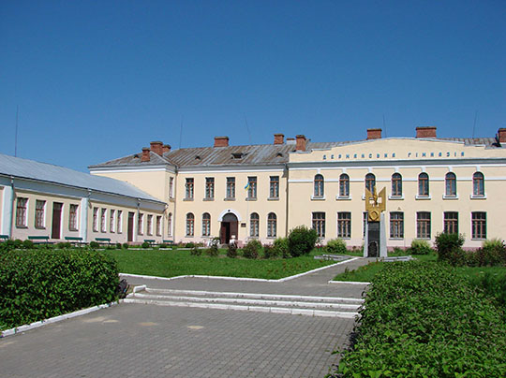

Села Дермань Перший та Дермань Другий у свій час були „Волинськими Афінами”, саме в Дермані був зосереджений центр книговидавничої та освітньої справи. На даний час в с. Дермань Другий є діючий монастир ХV ст., музеї Уласа Самчука та Бориса Тена, які діють у приміщенні Дерманської гімназії.

Таблиця 7. Перелік пам’яток археології, історії та монументального мистецтва
№ | Найменування об’єкта культурної спадщини | Місцезнаходження
1 | Курган | с. Білашів, на південний схід від села, ур. “Біля могили”
2 | Поселення, трипільська кульутра | с. Будераж, 0,4 км на північний захід, миси першої надзаплавної тераси лівого берега р. Збитинки
3 | Поселення, могилянська група раннього залізного часу | с. Будераж, північна окраїна села, мис другої надзаплавної тераси лівого берега Р. Збитинки
4 | Городище | с. Будераж
5 | Городище | с. Будераж
6 | Городище | с. Будераж
7 | Селище | с. Будераж, 0,4 км на північний схід
8 | Поселення | с. Будераж, 0,6 км на південь від села, мис другої надзаплавної тераси лівого берега р. Збитинки
9 | Поселення | с. Будераж, західна окраїна села, ур. “Залуки”, схил першої надзаплавної тераси лівого берега р. Збитинка
10 | Курган | с. Будераж, 80 м на північ від школи
11 | Поселення та майстерня | с. Дермань-І, ур. “Скіт”, між віл. Шенківці та Плугаки (яр)
12 | Городище | с. Дермань-ІІ
13 | Поселення | с. Дермань-ІІ, 0,5 км на північний схід, ур. “Райгородок”
14 | Поселення та грунтовий могильник | с. Дермань-ІІ, на території села біля ферми, ур. “Райгородок”
15 | Городище | с. Дермань-І, ур. “Круча”, мис правого берега р. Устя
16 | Селище | с. Дермань-ІІ, біля монастиря
17 | Курганна група | с. Дермань-ІІ, 2 км на південний схід
18 | Городище | с. Клопіт, 1 км на північний схід, ур “Круча”, “Кучеринка”
19 | Городище | с. Мала Мощаниця, між селами Мала Мощаниця та Ступно
20 | Курган | с. Мала Мощаниця, на старому кладовищі
21 | Поселення | смт. Мізоч, 0,7 км на захід від селища біля комбікормового заводу, мис першої надзаплавної тераси правого берега р. Стубли
22 | Поселення | смт. Мізоч, північно-східна окраїна, мис першої надзаплавної тераси правого берега р. Стубли
23 | Майстерня, тшинецько-комарівська культура | смт. Мізоч, 1км на захід, мис першої надзаплавної тераси правого берега р. Стубли
24 | Городище | смт. Мізоч, південно-західна окраїна, праворуч дороги Мізочок-Озірко
25 | Курганний могильник | с. Мости, 1,5 км на південний схід від лісництва, у лісі, ур. Турова могила”
26 | Поселення тшинецької культури | с. Мости, 0,5 км на північ
27 | Поселення ранньослов’янське | с. Мости, лівий берег р. Свитеньки
28 | Поселення, трипільська культура | с. Півче, західна окраїна села, схил першої надзаплавної тераси лівого берега р. Збитинки
29 | Поселення | с. Півче, 0,7 км на схід, заплава лівого берега р. Збитинки
30 | Поселення, тшинецько-комарівська культура | с. Святе, 1 км на захід від села, підвищення у заплаві правого берега струмка
31 | Поселення пізньотрипільське та давньоруське | с. Святе, 0,5 км на північ
32 | Поселення, доба мезоліта, могилянька група ранньозалізного часу та давньоруський час | с. Стара Мощаниця, 2 км на схід від села, схил першої надзаплавної тераси лівого берега р. Чорна Лоза
33 | Поселення, доба мезоліта, тшинецько-комарівська культура | с. Стара Мощаниця, північно-східна окраїна села, мис першої надзаплавної тераси лівого берега р. Чорна Лоза, біля ферми
34 | Поселення, пізньотрипільська, тшинецько-комарівська культури, могилянська група ранньозалізного часу та давньоруський час | с. Стара Мощаниця, 1,3 км на північ від села, біля ставка, схил лівого берега р. Чорна Лоза
35 | Поселення, пізньотрипільська культура | с. Суйми, північна окраїна села, територія колишнього хутора Посич
36 | Селище | с. Дермань, 0,1 км на південний захід від Троїцького монастиря, лівий берег струмка

Пам’ятки архітектури

На території Мізоцької селищної територіальної громади знаходиться 34 пам’ятних знака та пам’ятника (4-с. Дермань Друга, 2-с.Спасів, 2-с. Буща, 9- смт. Мізоч,2-с. Ступно,1-с. Дермань Перша, 1-с. Півче, 1- с. Стара Мощаниця, 1-с. Мала Мощаниця, 2-с. Мости, 3-с. Будераж, 2- с. Білашів, 3- с. Нова Мощаниця, 1- с. Цурків).

Таблиця 8. Перелік пам’яток археології, історії та монументального мистецтва

№ з/п | Назва пам’ятки | Місце розташування | фото
1 | Пам’ятний знак подій Другої світової війни | с. Дермань Друга | 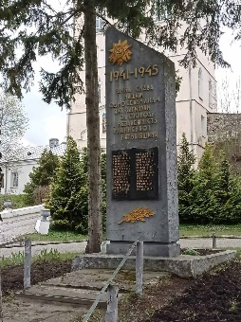
2 | Пам’ятний знак подій Другої світової війни | с. Дермань Друга | 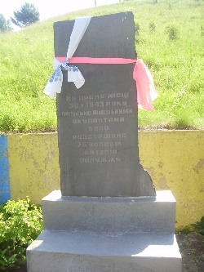
3 | Пам’ятний знак 75 розстріляним жителям залужжя | с. Дермань Друга | 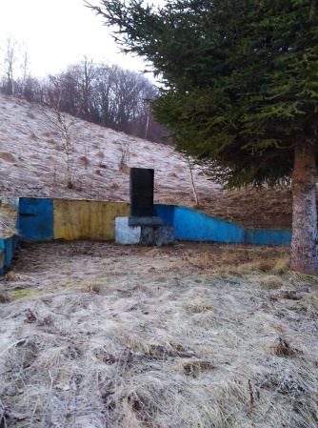
4 | Батиєва криниця | с. Дермань Друга | 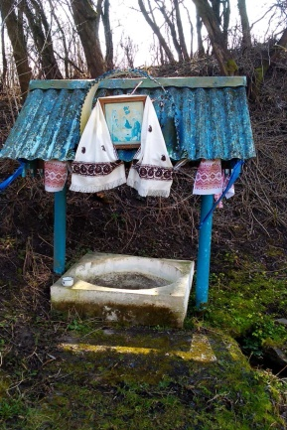
5 | Пам’ятник воїнам-землякам і жертвам УБН | с. Спасів | 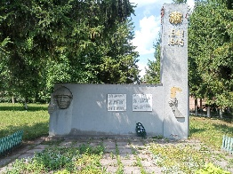
6 | Пам’ятник загиблим воїнам УПА | с. Спасів | 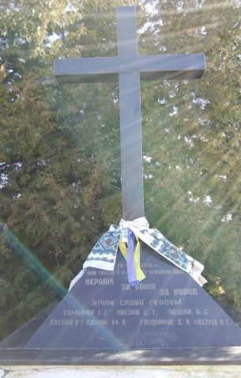
7 | Пам’ятний знак командиру УПА Семенові Котику «Доксу» | с. Буща | 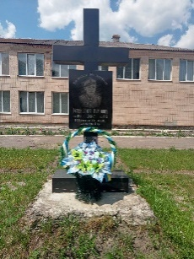
8 | Пам’ятник загиблим односельцям | с. Буща | 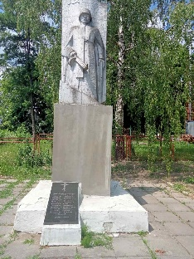
9 | Братська могила радянських воїнів та жертв періоду Другої світової війни | смт. Мізоч | 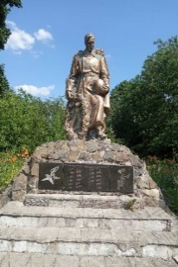
10 | Стела загиблим воїнам у Другій світовій війні | смт. Мізоч | 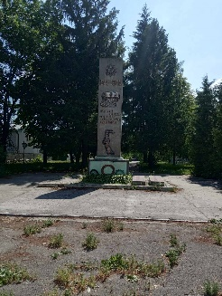
11 | Пам’ятник Т. Г.  Шевченко | смт. Мізоч | 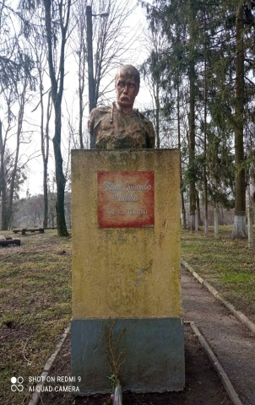
12 | Пам’ятний хрест загиблим воїнам УПА | смт. Мізоч | 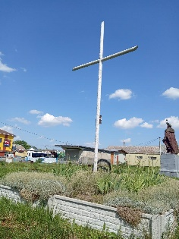
13 | Пам’ятний хрест бійцям УПА | смт. Мізоч | 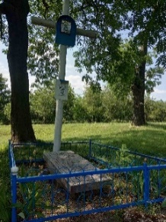
14 | Пам’ятник загиблим євреям | смт. Мізоч | 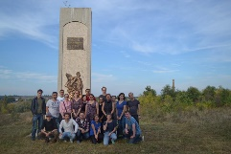
15 | Могила невідомого льотчика радянської армії | смт. Мізоч | 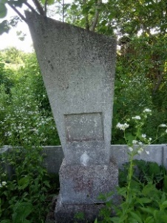
16 | Пам’ятник невідомому солдату | смт. Мізоч | 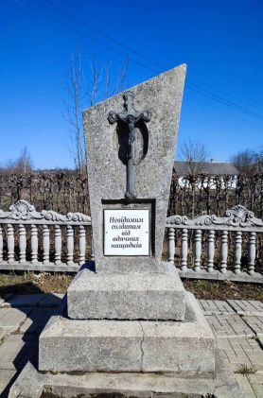
17 | Пам’ятник загиблим полякам з другої половини 18 ст. і до кінця 1945 року | смт. Мізоч | 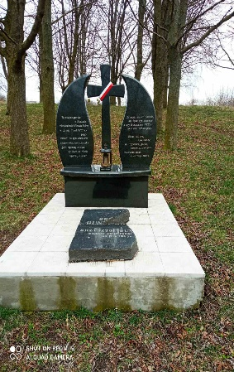
18 | Стела загиблим воїнам у Другій світовій війні | с. Ступно | 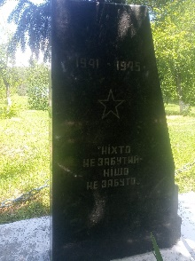
19 | Пам’ятник Т.Г. Шевченку | с. Ступно | 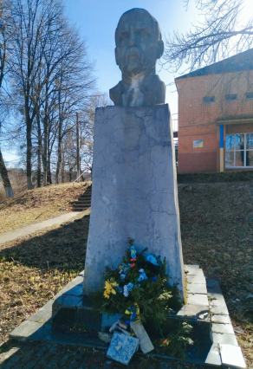
20 | Пам’ятник воїнам-односельцям | с. Дермань Перша | 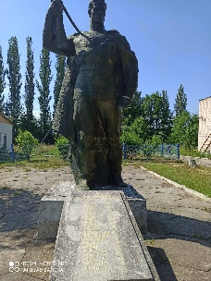
21 | Пам’ятник воїнам- односельцям | с.Півче | 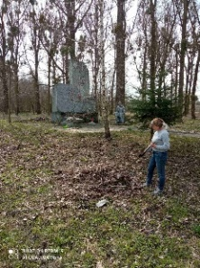
21 | Пам’ятник воїнам-односельцям | с.Стара Мощаниця | 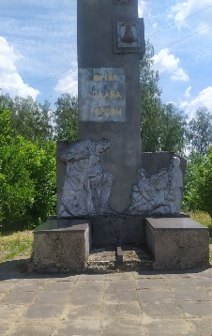
23 | Пам’ятний знак про відвідини ЛесіУкраїнки школи в с. Мала Мошаниця | с. Мала Мощаниця | 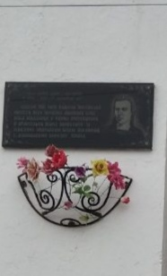
24 | Пам’ятник воїнам Гурбенського бою | с.Мости (Гурби) | 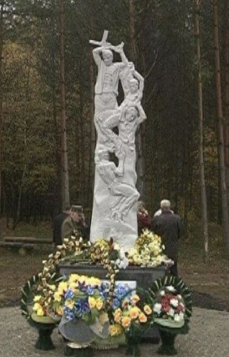
25 | Гурбенський пантеон | с Мости  (Гурби) | 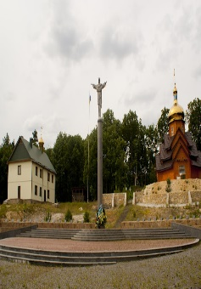
26 | Пам’ятний знак до з’їзду поневолених народів | с. Будераж | 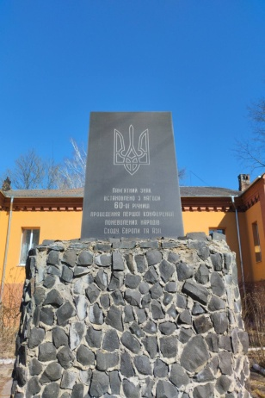
27 | Пам’ятний знак 70 річниці конференції | с.Будераж | 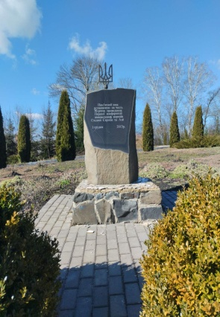
28 | Пам’ятник загиблим воїнам у Другій світовій війні | с. Будераж | 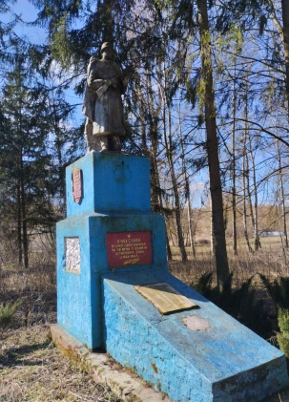
29 | Пам’ятник загиблим воїнам у Другій світовій війні | с. Білашів | 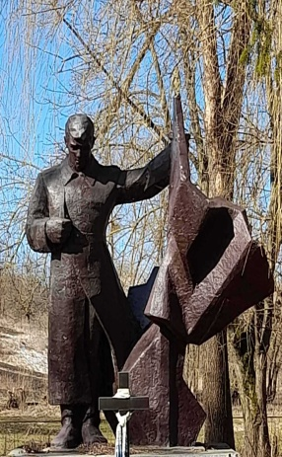
30 | Пам’ятник загиблим воїнам УПА | с. Білашів | 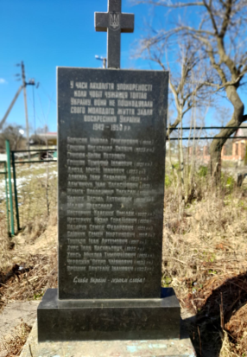
31 | Пам'ятник загиблим односельцям у 1918 від рук німецьких окупантів та у 1944 від рук радянських партизанів. | с. Нова Мощаниця | 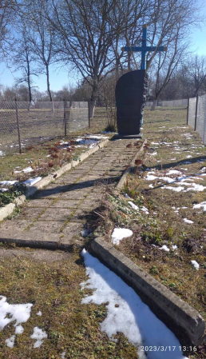
32 | Пам’ятнй знак Кривачевському Борису Євгеновичу | с. Нова Мощаниця | 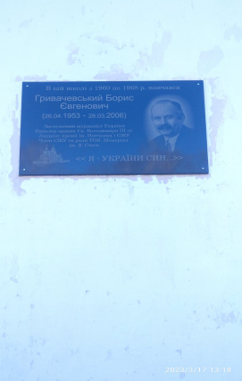
33 | Пам’ятнй знак  Паліводі Валентиу Васильовичу | с. Нова Мощаниця | 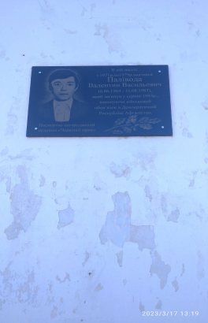
34 | Могила невідомого солдата | с. Цурків | 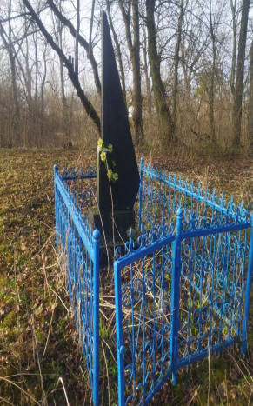

4.13. Туризм
У Мізоцькій селищній територіальній громаді розвивається зелений туризм і представлений чотирма садибами: у с.Дермань Перша, с. Суйми, с. Мала Мощаниця, с. Зелений Дуб.

Садиба в с. Дермань Перша
Господар садиби займається соломо- та лозоплетінням. У своїй садибі створив етнографічний музей, в якому зібрав чималу кількість експонатів, які відтворюють історію та звичаї Південної Рівненщини. Займається бджільництвом. У планах створити діючу садибу-музей. Де б відвідувачі змогли б не тільки подивитися, а й спробувати попрацювати знаряддями, якими працювали їхні предки. Зокрема спробувати свої сили в ковальстві, гончарстві, соломо- та лозоплетінні, ткацтві, писанкарстві, бджільництві та інших видах народних промислів, приготувати смачні традиційні українські страви в українській пічці, та плиті.
Садиба в с. Суйми
Садиба знаходиться в мальовничому куточку Мізоцької громади. Його віддаленість від районного центру забезпечила збереження практично в недоторканому вигляді природних ресурсів. Місцеві ліси багаті на гриби та ягоди здавна приваблюють міських жителів на береги ставу, який утворений посеред лісу річкою Світенькою. Тут можливо отримати такі послуги, як: історико -культурні маршрути бричкою, катання на човні, мисливство та рибальство, лісові прогулянки на конях.

Гостина садиба «Зелений Дуб» в с.Зелений Дуб

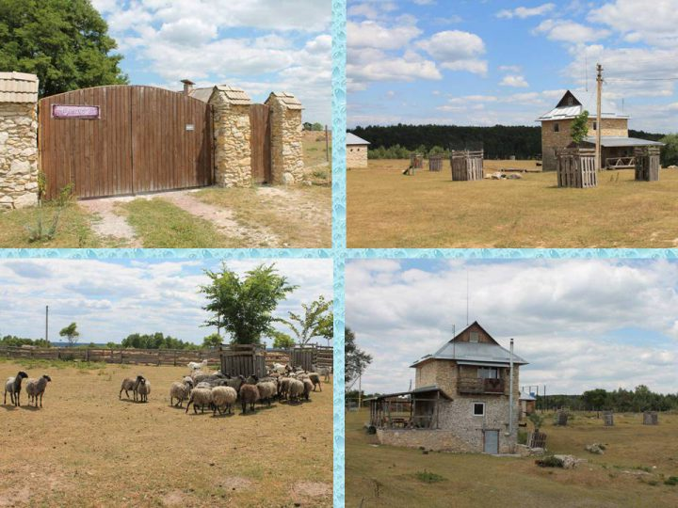
Гостина садиба «Зелений Дуб» знаходиться на невеликому мальовничому плато східних Кременецьких гір між верхньою і нижньою частиною села Зелений Дуб на півдні Рівненської області, на межі з Тернопільською областю на відстані 30-40 км від районних центрів Здолбунів, Остріг, Шумськ, Дубно та Кременець. З вікна садиби відкривається майже гірський краєвид, адже садиба знаходиться на території Національного парку «Дермансько-Острозький». Парк займає частину Малого Полісся, Кременецьких гір та Мізоцького кряжу, є особливою територією в лісовій зоні рівнинної частини України. Специфічність його історичного формування обумовила різноманітність та оригінальність ландшафтів, рослинного та тваринного світу. Це унікальне місце в Україні не лише з природної точки зору, це також своєрідний історико-культурний заповідник.Двохповерхова будівля з природного каменю. З середини оздоблена деревом.
Садиба «Яблунева казка» в с.Мала Мощаниця
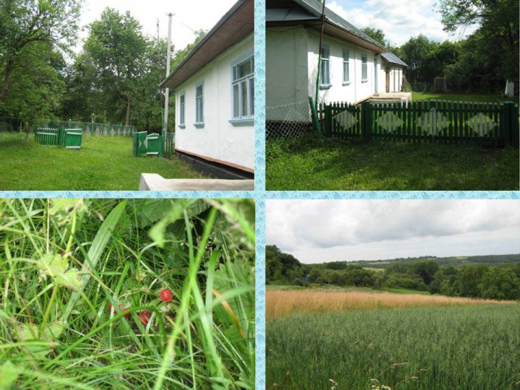
Господарі садиби пропонують цікаві екскурсії, організація рибальства, походи за грибами, ягодами, збирання лікарських рослин, катання на конях,
Територія громади багата лісами, озерами, природними феноменами та унікальними ландшафтами. Усе це – унікальне підґрунтя для створення цікавих, якісних та конкурентоздатних на всеукраїнському та міжнародному туристичних ринках продуктів.

V. ПРИРОДНІ РЕСУРСИ МІЗОЦЬКОЇ

ТЕРИТОРІАЛЬНОЇ ГРОМАДИ

5.1. Земельні ресурси

Земельний фонд Мізоцької селищної територіальної громади становить 34 591,8 га:
• сільськогосподарські землі - 21656,5 га (62%);
• ліси та інші лісовкриті площі - 11323,3 га (33 %);
• землі водного господасртва - 308,4 га (0,9 %);
• забудовані землі – 1303,6 га (3,7 %)
• інші – 138,3 га (0,4%).

Різноманітність рельєфу, ґрунтоутворювального поділу та ґрунтів, багатство рослинного і тваринного світу роблять край унікальним. Найбільшу наукову та лісівничу цінність мають старі грабово-дубові ліси, особливо в урочищах Мостівському, Гурби, Турова Могила. Тут серед порівняно молодих дерев віком від 80 до 130 років є і старожили — 400-річний каштан та 300-літні липи в с. Дермань, 200-літня липа в урочищі Чернява (поблизу с. Ступне).

- причини несприятливих кліматичних умов (аномально теплі зими та літні засухи) протягом останніх років збільшилась площа всихання соснових насаджень.

Висновки: Лісові ресурси громади є достатніми для забезпечення розвитку деревообробної, а також туристично-рекреаційної сфери. Разом з тим, з метою запобігання поширенню осередків усихання соснових насаджень необхідно здійснювати вчасне вилучення свіжозаселених шкідниками дерев. Вирубання сухостійних дерев в осередках усихання слід здійснвати після вилучення свіжозаселених короїдами дерев з метою отримання ліквідної деревини та за необхідності підготовки лісокультурної площі.

5.2. Водні ресурси

Відносно високе зволоження території Мізоцької селищної територіальної громади зумовлене не стільки надмірною кількістю атмосферних опадів, скільки досить стабільним переважанням опадів над випаровуванням у сприятливих умовах рівнинного рельєфу, що є одним з вирішальних факторів формування густої і різноманітної мережі поверхневих вод, представлених численними ріками, природними та штучними водоймами.
Характерною рисою природи громади є наявність значної кількості природних та штучних водойм, а саме: 19 озер загальною площею 115 га, 7 річок протяжністю 65,6 км та 4 струмки протяжністю 16,8 км.

Висновки: водний потенціал громади достатній. Важливим напрямком збереження водних ресурсів є їх раціональне та дбайливе використання у технологічних процесах виробництва підприємствами-водокористувачами.

5.3. Фінансово-бюджетна ситуація

Оцінка фінансової спроможності Мізоцької селищної територіальної громади, була здійснена на підставі результатів моніторингу виконання місцевих бюджетів за 2022 рік.

Таблиця 9. Дані про сплату податків за 2022 рік, грн.
№ з/п | Вид податку | Сума, грн. | Разом,  грн.
1. | Розмір сплати податків за житло, фізичні особи | 12247,12 | 12247
2. | Розмір сплати податків за житло, юридичні особи | - | 12247
3. | Розмір сплати податків за іншу нерухомість, фізичні особи | 20380,40 | 255917
4. | Розмір сплати податків за іншу нерухомість, юридичні особи | 52087,40 | 255917
5. | Розмір сплати податків за землю, фізичні особи | 440949,36 | 806295
6. | Розмір сплати податків за землю, юридичні особи | 672576,56 | 806295
7. | Розмір орендної плати за землі громади, фізичні особи | 138391,16 | 5746633
8. | Розмір орендної плати за землі громади, юридичні особи | 1188848,76 | 5746633
9. | Розмір сплати єдиного податку, фізичні особи | 3094932,40 | 5865925
10. | Розмір сплати єдиного податку, юридичні особи | 658169,91 | 5865925
11. | Розмір сплати єдиного податку, сільськогосподарські товаровиробники | 2125634,68 | 5865925
12. | Розмір сплати ПДФО | 20254493,89
13. | Розмір сплати місцевого акцизу, роздрібна торгівля | 666852,20 | 668852,2

Доходи загального і спеціального фонду

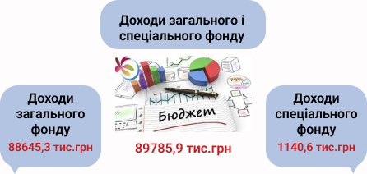

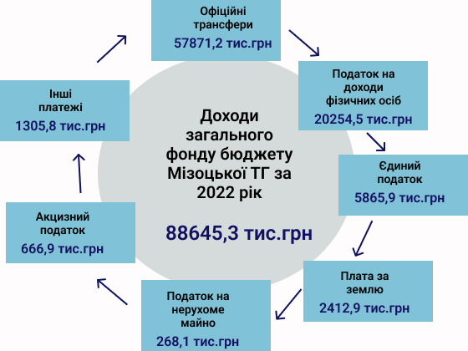

Видатки загального і спеціального фонду

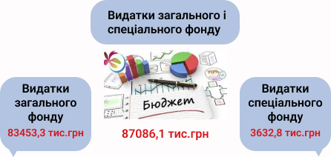

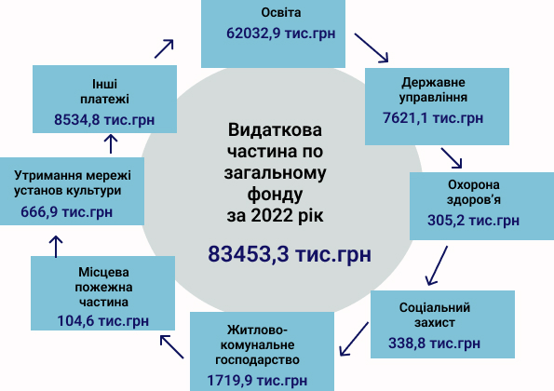

Таблиця 10. Найбільші платники податків у громаді .за 2022 рік
№ з/п | Назва організації/ підприємтсва | Сплачено ПДФО | Акциз | Плата за землю | Оренда землі
1 | Мізоцька спецшкола | 33922752
2 | ТОВ «Агро-консалт» | 2762271 |  |  | 221794
3 | ТОВ «Західна Агровиробнича компанія» | 1826621
4 | ТзОВ «Торговий дім» |  | 106700
5 | Здолбунівське ВЗТП |  | 85415
6 | Укрзалізниця |  |  | 400229
7 | Дубенське лісове господарство |  |  | 129548
8 | ПРАТ «Рівнеобленерго» |  |  |  | 202976
9 | ТзОВ «Колос Інвест» |  |  |  | 193504
10 | Мізоцький НВК | 1749364

5.4. Природно-техногенна безпека

Ризик виникнення надзвичайних ситуацій високий, що обумовлено географічними особливостями території, близькістю екологічно небезпечних виробництв і старінням основних виробничих фондів.

Територія громади знаходиться на віддалі 107 км від Рівненської АЕС. Рівненська АЕС - найпотужніший суб’єкт діяльності у сфері використання ядерної енергії на території області, експлуату4 енергоблоки загальною електричною потужністю 2835 МВт. Так, у разі аварії на Рівненській АЕС з викидом радіоактивних речовин забруднення можуть зазнати населені пункти Мізоцької громади.

Найбільш небезпечним природним явищем на території громади є підтоплення населених пунктів і територій, у тому числі за рахунок високого рівня ґрунтових вод. Серед природних факторів небезпеки висока ймовірність виникнення лісових та торф’яних пожеж. Основним чинником небезпеки таких пожеж є загроза населеним пунктам, які розташовані серед лісових масивів. Забезпечення пожежної безпеки здійснюють 2 пожежні команди: місцева пожежно-рятувальна команда в с.Мала Мощаниця та добровільна пожежно-рятувальна команда ІІІ категорії в с.Мости.

Висновки: В громаді недостатнє забезпечення пожежно-рятувальних підрозділів пожежно-технічним інвентарем та спеціальним одягом, значна кількість пожежних автомобілів потребує ремонту або заміни, що суттєво ускладнює умови гасіння пожеж. Підрозділ місцевої пожежної охорони потребує включення відповідних заходів до цільових галузевих програм, залучення коштів міжнародної технічної допомоги, спонсорів, інших коштів із джерел, не заборонених чинним законодавством.

VІ. ДЕМОГРАФІЧНА СИТУАЦІЯ ТА ТРУДОВІ РЕСУРСИ

Розподіл населення, що увійшли до складу ТГ станом на 01.01.2022 рік, осіб

Загальна кількість жителів | 14127
в т.ч. чоловіки | 6707
жінки | 7420
працездатного населення | 5930
старшого за працездатний вік | 3717
молодшого за працездатний вік | 2290
Діти дошкільного та шкільного віку | 2190

Сучасні демографічні процеси мають негативні ознаки – скорочення чисельності населення, від’ємний природній приріст, смертність переважає над народжуваністю. На загальне зменшення чисельності населення більшою мірою впливає природне скорочення. Причиною негативних демографічних тенденцій є гендерна нерівність, у результаті якої у середня очікувана тривалість життя чоловіків на 10 років менша, ніж у жінок.
До вразливих груп населення громади належать жінки та чоловіки похилого віку та особи з інвалідністю, самотні матері/батьки, особи, які живуть з ВІЛ, багатодітні сім’ї та сім’ї з дітьми з інвалідністю.

Таблиця 11. Чисельність мешканців, осіб.
Населені пункти | Зареєстровано всього | Чоловіки | Жінки | Діти до 14 років | Діти 14-18 років
Мізоч (селище) | 3449 | 1274 | 1615 | 409 | 151
Білашів | 1081 | 446 | 461 | 120 | 54
Борщівка Друга | 102 | 25 | 52 | 20 | 5
Борщівка Перша | 164 | 66 | 73 | 13 | 12
Будераж | 598 | 237 | 307 | 31 | 23
Буща | 786 | 221 | 433 | 84 | 48
Дермань Друга | 966 | 407 | 448 | 49 | 62
Дермань Перша | 928 | 427 | 396 | 51 | 54
Залібівка | 146 | 61 | 71 | 11 | 3
Зелений Дуб | 111 | 44 | 58 | 2 | 7
Клопіт | 108 | 42 | 59 | 6 | 1
Мала Мощаниця | 514 | 173 | 294 | 31 | 16
Мізочок | 332 | 79 | 221 | 21 | 11
Мости | 211 | 91 | 106 | 10 | 4
Нова Мощаниця | 712 | 297 | 354 | 35 | 26
Новий Світ | 113 | 42 | 61 | 5 | 5
Озерко | 207 | 78 | 119 | 7 | 3
Півче | 356 | 103 | 208 | 26 | 19
Підгайне | 103 | 47 | 51 | 2 | 3
Святе | 105 | 42 | 59 | 3 | 1
Спасів | 684 | 288 | 323 | 46 | 27
Стара Мощаниця | 375 | 142 | 204 | 14 | 15
Стеблівка | 525 | 218 | 222 | 57 | 28
Ступно | 729 | 301 | 381 | 29 | 18
Суйми | 379 | 124 | 236 | 9 | 10
Цурків | 343 | 131 | 167 | 28 | 17
Всього | 14127 | 5406 | 6979 | 1119 | 623

Таблиця 12. Природний та міграційний рух населення, осіб (сумарно по всіх населених
пунктах, що увійшли до складу ОТГ)
Показники | 2020 | 2021 | 2022
Народжені | 29 | 57 | 58
Померлі | 85 | 243 | 244
Природний приріст | -56 | -186 | -186
Прибулі | 204 | 239 | 490
Вибулі | 174 | 202 | 157
Сальдо міграції | +30 | +37 | +333
Загальне збільшення (зменшення) | -26 | -149 | +147

VІІ. ІНФРАСТРУКТУРА МІЗОЦЬКОЇ

ТЕРИТОРІАЛЬНОЇ ГРОМАДИ

7.1. Транспортна інфраструктура

Значний вплив на соціально-економічний стан громади має рівень розвитку дорожньо-транспортної інфраструктури. Транспортне сполучення населених пунктів громади забезпечується виключно автомобільними транспортом. Сполучення з обласним центром, центром громади та іншими районними центрами здійснюється приватними перевізниками. Всі населені пункти забезпечені під’їздами з твердим покриттям.

Таблиця 13. Відстань від населених пунктів громади до центру громади
та обласного центру, км
Назва населеного пункту | Відстань до центру ТГ – с-ще Мізоч | Відстань до обласного центру – місто Рівне
Мізоч (селище) | х | 34 км
Білашів | 3 км | 37 км
Борщівка Друга | 12 км | 46 км
Борщівка Перша | 7 км | 41 км
Будераж | 10 км | 44 км
Буща | 13 км | 47 км
Дермань Друга | 11 км | 45 км
Дермань Перша | 7 км | 41 км
Залібівка | 21,5 км | 55,5 км
Зелений Дуб | 24 км | 58 км
Клопіт | 4 км | 40 км
Мала Мощаниця | 21,5 км | 55,5 км
Мізочок | 2 км | 36 км
Мости | 15 км | 49 км
Нова Мощаниця | 17 км | 51 км
Новий Світ | 8 км | 42 км
Озерко | 4 км | 40 км
Півче | 5 км | 39 км
Підгайне | 6 км | 40 км
Святе | 18 км | 52 км
Спасів | 10 км | 44 км
Стара Мощаниця | 6 км | 40 км
Стеблівка | 2 км | 36 км
Ступно | 21,5 км | 55,5 км
Суйми | 6 км | 40 км
Цурків | 11 км | 45 км

Таблиця 14. Дорожня інфраструктура характеризується мережею доріг місцевого
значення, та місцевого значення загального користування
Назва | Протяжність, км
Ділянки доріг державного значення
Т-1801 Здовбиця-Мізоч-Стеблівка-Мирогоща | 9 км
Т-1820 Кунин- Зелений Дуб | 29 км
Т-1825 Мізоч- Дермань Друга | 10 км
Загальна протяжність | 48 км
Ділянки доріг регіонального значення
О-18082 Мізоч-Спасів-Глинськ | 14 км
О-180807 Цурків-Урвенна | 6 км
О-180804 Мізоч-Залібівка | -
О-180808 Мізоч-Стара Мощаниця | 9 км
О-180801 Півче-Будераж | 7 км
О-180810 Будераж-Буща | 6 км
О-180401 Мізоч - Травневе | 5 км
Загальна протяжність | 47 км
Ділянки доріг місцевого значення
С-180808 Мізоч-Клопіт | 3 км
С-180803 Мізоч-Дермань Перша | 6 км
С-180801 Буща- Борщівка | -
С-180804 Суйми-Ступно | 4 км
С-180810 Стара Мощаниця-Підгайне | 3 км
Загальна протяжність | 16 км

Стан дорожньої інфраструктури є в незадовільному становищі. Дана ситуація блокує розвиток всіх сфер життєдіяльності в громаді.
Зокрема капітального ремонту потребують всі ділянки доріг на території громади.

7.3. Розвиток мережі зв’язку, доступ до мережі Інтернет

На території Мізоцької селищної ТГ є покриття усіх найбільших операторів мобільного зв’язку України: Київстар, МТС, Lifecell.
Послуги стаціонарного телефонного зв’язку на території громади надає ПАТ «Укртелеком».
Послуги Інтернету надають:
Охоплення території громади мережою інтернет біля 90%.

VІІІ. ЕКОЛОГІЧНА СИТУАЦІЯ В ГРОМАДІ. ОХОРОНА ДОВКІЛЛЯ

На сьогодні Мізоцька селищна територіальна громада відноситься до територій з помірним рівнем забруднення довкілля, але з помітно вираженою тенденцією до зростання техногенного навантаження на нього. Промислову спеціалізацію громади визначають: лісова та деревообробна промисловість. Всі складові довкілля (атмосферне повітря, водні та земельні ресурси) зазнають антропогенного навантаження, що супроводжується збільшенням обсягів викидів в атмосферу та скидів у поверхневі водні об’єкти зворотних вод підприємств, накопиченням відходів усіх класів небезпеки. Погіршенню якості поверхневих вод сприяють скиди недостатньо очищених стічних вод комунальних підприємств, які є найбільшими забруднювачами поверхневих водних об’єктів.

8.1. Поводження з відходами

Забруднення навколишнього природного середовища відходами виробництва і споживання набуває для громади все більшої гостроти. Основним способом видалення твердих побутових відходів є їх захоронення на полігонах і сміттєзвалищах. За останні роки в населених пунктах громади накопичується все більше твердих побутових відходів, виникають стихійні сміттєзвалища, немає роздільного збору сміття, на теренах області не працюють сміттєпереробні заводи.

8.2. Природно-заповідний фонд

Для забезпечення екологічно збалансованого розвитку, збереження популяцій видів рослин і тварин в області створена мережа природно-заповідного фонду. Мізоч входить до Дермансько-Мостівського регіонального ландшафтного парку.
В книзі «Дермансько-Мостівський регіональний ландшафтний парк: проблеми становлення» написано: «На Волино-Подільській плиті в межах району існують три структури – Мізоцький кряж, Мале Полісся, Кременецькі гори…». В цій же книзі в таблиці: «Характеристика природно-заповідного фонду Здолбунівського району (станом на 2000 рік) значиться: Мізоцький кряж займає площу 317 га., належить до Мостівського лісництва, Мізоч-Повчанського фізико-географічного району, Повчансько-Мізоцького геоботанічного району. Мізоцький кряж має такі геологічні характеристики: «Останцеві гори, добре виділені у рельєфі, Ділянки, покриті мішаним лісом, властиві для лісостепу».
Крім того до ландшафтного парку входить також Мізоцький парк, як пам’ятка садово-паркового мистецтва. Він займає площу – 15 га., знаходиться в смт. Мізоч, належить до Мізоч-Повчанського фізико-географічного району, Повчансько-Мізоцького геоботанічного району.
Із флори парку 31 вид рослин занесено до Червоної книги: це, зокрема, меч-трава болотна, осока Девелла, сашник іржавий, а глід український, що росте в околицях с. Мізоч, занесено до Світового та Європейського червоних списків.
Висновки: Територія громади відноситься до регіонів України із задовільною екологічною ситуацією. Найбільш актуальним завданням є забезпечення ефективного поводження з відходами. Серед іншого це передбачає комплексне використання побутових відходів як енергоресурсу, впровадження роздільного збирання твердих побутових відходів, переробку та утилізацію їх ресурсоцінних компонентів, впровадження новітніх технологій у сфері поводження з відходами, розвиток економіки замкненого циклу. Є потреба у закінченні будівництва системи каналізації та нових очисних споруд або реконструкції діючих. Ризик виникнення надзвичайних ситуацій у громаді високий.

IX. ГОЛОВНІ ЧИННИКИ СТРАТЕГІЧНОГО ВИБОРУ

. Сценарії розвитку Мізоцької селищної територіальної громади
Основними сценаріями розвитку громади є: базовий (або інерційний) та модернізаційний.
Базовий, або інерційний, сценарій розвитку громади формується за комплексу припущень, що тривкий у часі (горизонті планування) баланс зовнішніх і внутрішніх факторів впливу на стан громади як соціально- економічної системи залишається незмінним, тобто послідовність станів системи змінюється за інерцією.
Базові припущення інерційного сценарію - національний рівень:
- Ситуація на Сході країни залишається напруженою.
- Рівень корупції в країні залишається значним, через що скорочується підтримка держав зі сторони ЄС та США.
- ВВП зростає на рівні 1%, значно менше ніж заплановані урядом
3-4%.
- Інфляційні стрибки приводять до коливання цін на пальне, харчі та
послуги, знецінюються депозитні вклади в банках. Банківська система залишається нестабільною.
- Інвестиційна політика, яку проводить уряд, не сприяє приходу нових інвесторів, Агенція Ukraine Invest функціонує лише номінально.
- Газовий тиск зі сторони Росії приводить до періодичних кризових ситуацій в економіці і соціальній сфері, держава продовжує фінансувати субсидії замість впровадження енергоощадливих технологій і переводити опалювання на альтернативні види палива.
- Економіка держави продовжує великою мірою перебувати в тіні. Частка малого та середнього бізнесу в наповненні державного бюджету незначна.
- Реформи затягуються в часі, центральна влада боїться приймати непопулярні рішення через наближення виборів.

Базові припущення інерційного сценарію - місцевий рівень:
- Поглиблюється демографічна криза, до 2030 року чисельність населення громади зменшується на 20%.
2.Через значне скорочення кількості молоді шкільного і дошкільного віку місцева влада змушена закрити ряд навчальних закладів.
- Через утримання значного рівня тінізації економіки місцевий бюджет залишається у значній мірі дотаційним.
- Інвестори оминають Мізоцьку селищну територіальну громаду стороною, не знайшовши інформацію про потенційно привабливі земельні ділянки та інші комунальні об’єкти.
- Рівень життя в сільських населених пунктах громади продовжує дуже відрізнятись від рівня життя в місті. Молодь мігрує до великих міст і вибирає життя поза межами своєї малої батьківщини.
- Не зважаючи на потужний туристичний потенціал, більшість потенційних гостей продовжує проїжджати транзитом селище Мізоч і громаду в цілому. Відсутність туристичних дороговказів і погано розвинена туристична інфраструктура (заклади харчування, готелі, громадські вбиральні, туристична навігація, програмні туристичні додатки) не дозволяє залучати додаткові кошти на розвиток малого і середнього бізнесу.
- Слаба інтегрованість сільських територій з адмінцентром громади впливає на настрої мешканців, які не відчувають переваг від створення ТГ.
- Мережа закладів культури, освіти і медицини продовжує працювати не надто ефективно, наповненість бібліотек є лише номінальною і не відповідає фактичній відвідуваності.
- Сміття сортується дуже незначною мірою. Понад 90% сміття опиняється на сміттєзвалищі.

Результат інерційного сценарію:
- Через відтік працездатного населення до великих міст і за кордон зменшується бюджет розвитку громади. Кошти на утримання учнів в навчальних закладах через низьку їхню наповнюваність по відношенню до проектної потужності значно перевищують вартість утримання учня в обласному центрі.
- Реальний сектор економіки перебуває значною мірою в тіні, політика місцевої влади докладає недостатньо зусиль для використання інвестиційного потенціалу території громади. Населення живе за рахунок послуг, державних виплат, субсидій і торгівлі, переважно не сплачуючи податки до бюджету.
- Продовжує падати якість життя в сільських територіях. Дорожнє покриття в населених пунктах руйнується, населення не має доступу до якісних медичних послуг та інших видів послуг.
- Відсутні механізми комунікації на рівні «влада-бізнес- громадськість».
- Культурні заклади через поганий їхній стан і нерозуміння потреби перетворення їх на сучасні центри громадської активності занепадають.

Модернізаційний сценарій розвитку будується на припущеннях, за яких формуються найсприятливіші, та водночас, реалістичні, зовнішні (національні та регіональні) та внутрішні (ті, які громада здатна сформувати самостійно) фактори впливу.
Базові припущення модернізаційного сценарію - національний рівень:
- Через тиск країн ЄС і США конфлікт на Сході припиняється, стабілізується фінансування на оборону та підтримку армії.
- Реформи впроваджуються згідно з планом - медична, освітня, децентралізаційна.
- ВВП зростає на рівні 3,5-4% щорічно.
- Україна відновлює співпрацю з МВФ та ЄС в рамках макроекономічної допомоги.
- Малий та середній бізнес внаслідок ефективної політики уряду виходить з «тіні», створюється велика кількість робочих місць.
- В Україну заходять великі інвестори. З’являється попит на промислові зони в сільській місцевості.
- Фінансування Державного Фонду Регіонального Розвитку зростає до 1,5% ВВП. Реалізація розвиткових проектів сприяє відновленню стратегічно важливої інфраструктури.
- Стратегічне планування на національному та регіональному рівнях йде в парі з розробкою реалістичних Планів реалізації стратегічних пріоритетів розвитку.
- Інвестиційний потенціал регіону можна легко оцінити і використати завдяки промоційним матеріалам та інвестиційним картам.
- Стабілізується курс української валюти,
- Кредити споживчі та на розвиток бізнесу стають доступнішими.
- Держава розпочинає масштабні проекти з утеплення об’єктів соціальної та житлової інфраструктури. Споживання газу в державі зменшується на 15%.
- Створюються нові робочі місця, інвестори в боротьбі за кваліфікованого працівника підвищують зарплати до рівня вище середнього по Україні.
Базові припущення модернізаційного сценарію - місцевий рівень:
- Мізоцька селищна ТГ стає більш активна у сфері розкриття інвестиційного потенціалу територій.
- Місцева влада дотримується стратегічних пріоритетів розвитку, завдяки підтримці малого і середнього бізнесу власні наповнення до бюджету зростають на 30%.
- Працівники селищної ради активно використовують можливості залучення зовнішніх коштів на розвиток. В структурі виконкому з’являються посади проектних менеджерів, які пишуть і реалізовують проекти за кошти міжнародних донорів, інфраструктурної субвенції, ДФРР і Обласного Конкурсу проектів розвитку.
- Завдяки участі у проектах міжмуніципального співробітництва ефективно проводиться збір і утилізація сміттєвих відходів, ремонт доріг, вирішується проблема безпритульних собак на вулицях населених пунктів громади.
- Місцева влада використовує інноваційні підходи до покращення безпекової ситуації в населених пунктах ТГ. Встановлюються засоби відеонагляду на перетинах ключових шляхів і в місцях масового скупчення людей, монтуються мережі освітлення в сільській місцевості.
- Мережа навчальних, медичних і культурних закладів на території громади адаптується до потреб осучаснення і використання сучасних технологій (точки доступу Wi-Fi, комфорт перебування...).
Що відбувається:
- На території Мізоцької селищної ТГ створюються стратегічно важливі промислові підприємства.
- Місцева влада, враховуючи потреби сталості розвитку, проводить активну інвестиційну і соціальну політику.
- Мешканці сільських населених пунктів ТГ відчувають себе інтегральною частиною громади, влада використовує кошти інфраструктурної субвенції та інші кошти розвитку для покращення стану дорожньої інфраструктури в громаді, ремонт стратегічно важливих комунальних об’єктів і розвиток людського потенціалу.
- Мізоцька селищна територіальна громада входить в число популярних європейських і національних туристичних маршрутів. Створюються нові заклади харчування, готелі і рекреаційні зони.
- Молодь вибирає Мізоцьку селищну територіальну громаду, як місце, де хоче будувати своє майбутнє.
- В громаду завдяки розробленій і детально продуманій просторовій документації заходять девелоперські організації. Центр громади стає привабливим і заохочує транзитних туристів зупинятись і витрачати кошти.

9.2. Стратегічне бачення розвитку громади
Стратегічне Бачення відображає результат, якого громада прагне досягти в результаті реалізації стратегічного плану економічного розвитку. Воно спирається на основні характеристики та стратегічні напрямки і стає головною ідеєю даної стратегії.
Мізоцька селищна територіальна громада – інвестиційно та туристично приваблива територія на південному сході Рівненської області. Громада комфортна і безпечна для ведення бізнесу, проживання, відпочинку, оздоровлення.

Діагностика ситуації – SWOT – аналіз Мізоцької селищної
територіальної громади

Аналіз сильних сторін, можливостей розвитку, слабких сторін та загроз розвитку Мізоцької селищної територіальної громади

SWOT-аналіз Мізоцької селищної територіальної громади проведено з урахуванням стану та тенденцій розвитку громади, актуальних проблемних питань галузей господарського комплексу та соціальної сфери.
Назва SWOT є похідною з англійської мови і означає:
  - S – Strengths / Сила (переваги, сильні сторони внутрішнього характеру)
  - W – Weaknesses / Слабкість (проблеми, слабкості внутрішнього характеру)
  - O – Opportunities / Можливість (шанси, можливості зовнішнього характеру)
  - T – Threats / Загроза (загрози зовнішнього характеру).

SWOT-аналіз Мізоцької селищної територіальної громади
Сильні сторони | Слабкі сторони
- Близкість до обласного центру.  - Наявність промислових підприємств особливо в галузі харчової промисловості.  - Наявність на території громади корисних копалин (торф).  4. Значний потенціал для розвитку сільського господарства (62% земельного фонду громади – землі сільськогосподарського призначення).  5.Наявність об’єктів, доступних для інвестицій.  - Багата історико-архітектурна і духовна спадщина, сприятлива для розвитку туризму  - Наявність багатопрофільного оздоровчого закладу  8. Наявність привабливих природно-  рекреаційних ресурсів.  9 .Забезпечення доступних умов надання  адміністративних послуг фізичним та  юридичним особам. | - Погана якість доріг та тротуарів, особливо в сільській місцевості.  - Високий рівень безробіття, пов’язаний з низьким рівнем оплати праці на існуючих підприємствах і невеликою кількістю пропозицій для працевлаштування.  - Застаріла містобудівна документація.  - Відсутність централізованого водопостачання в сільській місцевості.  - Незадовільний стан інженерних мереж.  - Недостатньо ефективне поводження зі сміттям, відсутність полігону для утилізації відходів.  - Неналежний рівень надання медичної допомоги на первинному і вторинному рівнях.  - Недостатня наповненість учнями освітніх закладів у сільській місцевості.  - Низький рівень залучення зовнішніх та внутрішніх інвестицій в економіку громади.  - Значна кількість будівель комунальної власності потребує проведення заходів із термомодернізації.  - Низький рівень громадської активності.  - Недостатня кількість місць (просторів) для проведення вільного часу для молоді, людей похилого віку і сімейного дозвілля.

Можливості | Загрози
- Активізація реформ в державі, зростання зацікавленості до України з боку інвесторів.  - Продовження процесу спрощення умов ведення бізнесу (дерегуляція, податкові преференції).  - Зростання бюджетної підтримки для об’єднаних громад.  - Передача об’єднаним громадам земель сільськогосподарського призначення поза межами населених пунктів (в межах громади).  - Співпраця з міжнародними фондами та донорськими інституціями з метою розкриття потенціалу території громади, покращення умов для розвитку мікро-, малого і середнього бізнесу, просторового розвитку території, туризму.  - Реалізація масштабних державних проектів з ремонту і будівництва доріг, у тому числі GoHighway.  - Покращення ефективності використання ДФРР та інших діючих державних розвиткових програм. | - Повернення військового конфлікту на сході країни до активної фази.  - Нестабільність української валюти – гривні.  - Міграція людей працездатного віку і молоді до великих міст та за кордон.  - Підвищення рівня ризику інвестування в Україні (пониження в рейтингах EBA, відсутність гарантування безпеки, ризик вилучення ресурсів).  - Зростання вартості енергоресурсів.  - Зниження рівня грунтових вод.  - Зменшення доходів населення у зв’язку із занепадом економіки в державі.

SWOT- матриця Мізоцької селищної територіальної громади
SWOT-матриця дозволяє виявити взаємозв‘язки між «внутрішніми» (сильні та слабкі сторони) та «зовнішніми» (можливості та загрози) факторами, які мають стратегічне значення для Мізоцької громади.
Суцільна лінія символізує сильний взаємозв‘язок, пунктирна – слабкий. Саме ці взаємозв‘язки дозволяють сформулювати порівняльні переваги, виклики і ризики, які є основою для стратегічного вибору – формулювання стратегічних та операційних цілей розвитку громади на довгострокову перспективу.

Порівняльні переваги (наступальна стратегія)
Підтримують
Сильні сторони |  | Можливості
1. Близкість до обласного центру |  | 1. Активізація реформ в державі, зростання зацікавленості до України з боку інвесторів.
2. Наявність промислових підприємств особливо в галузі харчової промисловості. |  | 2. Продовження процесу спрощення умов ведення бізнесу (дерегуляція, податкові  преференції).
3. Наявність на території громади корисних копалин (торф) |  | 3. Зростання бюджетної підтримки для об’єднаних громад.
4. Значний потенціал для розвитку сільського господарства (62% земельного фонду громади – землі сільськогосподарського призначення). |  | 4. Передача об’єднаним громадам земель сільськогосподарського призначення поза межами  населених пунктів (в межах громади).
5. Наявність об’єктів, доступних для інвестицій. |  | 5. Співпраця з міжнародними фондами та донорськими інституціями з метою розкриття потенціалу території громади, покращення умов для розвитку мікро-, малого і середнього бізнесу, просторового розвитку  території і туризму.
6. Багата історико-архітектурна і духовна спадщина, сприятлива для розвитку туризму .
6. Реалізація масштабних державних проектів з ремонту і будівництва доріг, у тому числі
GoHighway
7. Наявність багатопрофільного оздоровчого
закладу
8. Наявність привабливих природно- рекреаційних ресурсів. |  | 7. Покращення ефективності використання ДФРР та інших діючих державних розвиткових програм.
Взаємозв’язки факторів SWOT у секторі «Порівняльні переваги»

- Відсутність централізованого водопостачання в сільській місцевості.

- Незадовільний стан інженерних мереж.
4. Передача об’єднаним громадам земель сільськогосподарського призначення поза межами населених пунктів (в межах громади).
7. Неналежний рівень надання медичної допомоги на первинному і вторинному рівнях.

6. Реалізація масштабних державних проектів з ремонту і будівництва доріг, у тому числі GoHighway
Виклики (динамічна, конкурентна стратегія) Слабкі сторони
1. Погана якість доріг та тротуарів, особливо в сільській місцевості.
Зменшують
Можливості
1. Активізація реформ в державі, зростання зацікавленості до України з боку інвесторів.
2. Високий рівень безробіття, пов’язаний з низьким рівнем оплати праці на існуючих підприємствах і невеликою кількістю пропозицій для працевлаштування.
2. Продовження процесу спрощення умов ведення бізнесу (дерегуляція, податкові преференції).
3. Зростання бюджетної підтримки для об’єднаних громад.
3. Застаріла містобудівна документація
6. Недостатньо ефективне поводження зі сміттям, відсутність полігону для утилізації відходів.

5. Співпраця з міжнародними фондами та донорськими інституціями з метою розкриття потенціалу території громади,
покращення умов для розвитку мікро-
, малого і середнього бізнесу, просторового розвитку території.

- Недостатня наповненість учнями освітніх закладів у сільській місцевості.
- Низький рівень залучення зовнішніх та внутрішніх інвестицій в економіку громади.
- Значна кількість будівель комунальної власності потребує проведення заходів із термомодернізації.

11. Низький рівень громадської активності.
7. Покращення ефективності використання ДФРР та інших діючих державних розвиткових програм.

- Недостатня кількість місць (просторів) для проведення вільного часу для молоді, людей похилого віку і сімейного дозвілля.

- Занедбаність водойм.

Взаємозв’язки факторів SWOT у секторі «Виклики»

9.4. Порівняльні переваги, виклики і ризики Мізоцької селищної територіальної громади (ідентифікація пріоритетів розвитку)

Порівняльні переваги

(визначені в результаті аналізу сильних сторін і можливостей)
Зростання зацікавленості до територій Мізоцької селищної територіальної громади з боку зовнішніх та внутрішніх інвесторів, а також рівня бюджетної підтримки для об’єднаних громад покращуватиме ефективність використання земельного фонду громади.
Покращення умов функціонування мікро-, малого та середнього бізнесу в громаді підвищуватиме активність діючих підприємців особливо у галузі харчової промисловості, розробці місцевих родовищ корисних копалин, послуг у туристично-рекреаційній сфері.
Співпраця з міжнародними організаціями і партнерськими інституціями із врахуванням значного туристичного та географічно привабливого потенціалу території позитивно впливатиме на розвиток туризму і рекреаційної сфери і дозволить адаптувати можливості місцевих закладів середньої освіти під реальні потреби ринку.
Покращення ефективності функціонування Державного фонду регіонального розвитку та інших державних програм з підтримки місцевого і регіонального розвитку, а також – передача земель сільськогосподарського призначення в управління ТГ позитивно впливатимуть на розвиток сільського господарства і покращення стану інженерної та соціальної інфраструктури в громаді.
На економічний розвиток громади матиме відчутний вплив також реалізація масштабних заходів з ремонту доріг в державі. Створення високоякісних маршрутних коридорів покращить логістичну привабливість території Мізоцької селищної територіальної громади для інвесторів, особливо в галузі промисловості та завдяки зручному розташування на перетині транспортних артерій.

Виклики

(визначені в результаті аналізу слабких сторін і можливостей)
Погана якість дорожнього покриття в населених пунктах громади, занедбаність водойм і проблема з безробіттям можуть бути частково подолані завдяки активізації реформ в державі, покращенні інвестиційного клімату і ефективності роботи ДФРР, та інших державних програм розвитку.
Вирішення проблеми відсутності централізованого водопостачання в сільській місцевості, незадовільного стану інженерної інфраструктури та покращення стану надання медичних послуг вимагатиме значних фінансових ресурсів, які можуть з’явитись за умов, зокрема, збільшення рівня бюджетної підтримки для ТГ, наповнення місцевого бюджету і максимального використання місцевих переваг за підтримки міжнародних партнерів.

Ризики

(визначені в результаті аналізу слабких сторін і загроз)
Повернення конфлікту на сході до активної фази та міграція молоді і кваліфікованих фахівців до великих міст та за кордон посилюватиме зменшення рівня інвестицій в Україну і громаду зокрема, а також негативно впливатиме на ситуацію наповненості учнями навчальних закладів.
Зростання цін на енергоресурси посилюватиме потребу термомодернізації будівель комунальної власності, а зниження рівня грунтових вод створюватиме додаткову потребу в пришвидшенні реалізації проектів із створення систем централізованого водопостачання на селі.
Пониження рейтингу України в інвестиційних рейтингах стримуватиме потенційних закордонних інвесторів від вкладання коштів в українську економіку з метою отримання прибутку. Рівень громадської активності відчутно залежатиме від рівня доходів населення.

Х. СТРАТЕГІЧНІ, ОПЕРАЦІЙНІ ЦІЛІ ТА ЗАВДАННЯ
Базуючись на результатах соціально-економічного аналізу території та SWOT-аналізу, Робоча Група обрала базовий (або інерційний) та модернізаційний, як основні сценарії розвитку громади.
Вони передбачають формування конкурентних переваг громади шляхом мінімізації впливу на розвиток слабких сторін за допомогою зовнішніх при максимальному використанні сильних сторін.

Операційні цілі деталізовані в завданнях. Завдання дають відповіді на питання, яким шляхом, яким чином громада намагатиметься досягнути цілей свого розвитку

Таблиця 15. Стратегічні, операційні цілі та завдання
Стратегічна ціль | Операційна ціль | Завдання
1. Покращення інвестиційного та бізнес-клімату в громаді | 1.1. Покращення  доступу потенційних інвесторів до інформації про наявні ресурси для вкладення капіталу – земельні ділянки, приміщення та комунікації | 1.1.1. Проведення інвентаризації земельних ділянок, визначення об’єктів, потенційно привабливих для бізнесу
1. Покращення інвестиційного та бізнес-клімату в громаді |  | 1.1.2. Розробка нових генеральних планів населених пунктів ТГ та інших видів просторової документації
1. Покращення інвестиційного та бізнес-клімату в громаді | 1.2. Інноваційний розвиток громади | 1.2.1. Впровадження інноваційних технологій у всіх сферах суспільно-економічного життя громади

2. Покращення системи муніципального управління і надання муніципальних та інших послуг | 2.1. Розвиток соціальної інфраструктури | 2.1.1. Підвищення якості освітніх послуг
 | 2.1. Розвиток соціальної інфраструктури | 2.1.2.Розвиток інфраструктури закладів охорони здоров’я, надання якісних медичних послуг
 | 2.1. Розвиток соціальної інфраструктури | 2.1.3.Сприяння розвитку мережі закладів культури, фізичної культури та спорту в населених пунктах громади
 | 2.1. Розвиток соціальної інфраструктури | 2.1.4.Розбудова об’єктів соціальної сфери
 | 2.2. Покращення роботи комунальних підприємств і надання комунальних послуг в громаді | 2.2.1.Модернізація технопарку Комунального підприємства «Мізоцьке виробниче управління житлово-комунального господарства»
 |  | 2.2.2. Покращення системи управління твердими побутовими відходами
 | 2.3. Покращення стану технічної інфраструктури в громаді та рекреаційних зон | 2.3.1. Модернізація водопровідних мереж населених пунктів громади
 |  | 2.3.2. Проведення ремонту стратегічно важливих доріг та тротуарів
 |  | 2.3.3. Модернізація та проведення мереж вуличного освітлення в населених пунктах
 |  | 2.3.4. Створення та впорядкування існуючих рекреаційних зон на території громади
 | 2.4. Підвищення рівня безпеки в громаді, в тому числі-екологічної безпеки | 2.4.1. Підвищення рівня екологічної безпеки громади  2.4.2. Підвищення рівня безпеки дорожнього руху у Мізоцькій селищній територіальній громаді
3. Розвиток туризму | 3.1. Покращення рівня надання туристичних послуг | 3.1.1. Проведення заходів з промоції туристичного потенціалу Мізоцької селищної територіальної громади
3. Розвиток туризму | 3.1. Покращення рівня надання туристичних послуг | 3.1.2. Забезпечення якісного туристичного супроводу
3. Розвиток туризму | 3.2. Використання місцевих переваг у галузі туризму та культури | 3.2.1. Покращення доступності до туристичних об’єктів громади
3. Розвиток туризму |  | 3.2.2. Запровадження щорічних фестивалів, конкурсів

ХІ. ПЛАН РЕАЛІЗАЦІЇ СТРАТЕГІЇ

- основу Плану реалізації стратегії лягли проєктні ідеї, відібрані під час засідання в листопаді 2023 року та доопрацьовані членами Робочої групи на основі пропозицій, що надійшли від представників підприємств, установ та організацій Мізоцької селищної територіальної громади.

Часові рамки і засоби реалізації

План реалізації Стратегії сформований у відповідності зі стратегічними цілями, які реалізуються через відповідно 36 технічних завдань на проєкти місцевого розвитку (далі – ТЗ) упродовж 2024–2027 років.
Впровадження проєктів можливе через:

- внесення заходів до щорічної програми соціально-економічного розвитку;
- фінансування за рахунок субвенції на розвиток інфраструктури СТГ;
- залучення коштів Державного фонду регіонального розвитку (ДФРР), в т.ч. на проєкти міжмуніципального співробітництва;
- залучення фінансування від проєктів та програм міжнародної технічної допомоги суб‘єктами місцевого розвитку різних організаційно-правових форм;
- залучення співфінансування від мешканців громади (де це передбачено умовами проєкту).

ХІІ. КАТАЛОГ ТЕХНІЧНИХ ЗАВДАНЬ НА ПРОЕКТИ

МІСЦЕВОГО РОЗВИТКУ

Технічні завдання на проекти місцевого розвитку Стратегічної цілі 1. «Покращення інвестиційного та бізнес-клімату в громаді».

Технічні завдання на проекти місцевого розвитку Операційної цілі 1.1. «Покращення
доступу потенційних інвесторів до інформації про наявні ресурси для вкладення капіталу-земельні ділянки, приміщення та комунікації»

Завдання Стратегії, якому відповідає проект: | 1.1.1. Проведення інвентаризайції земельних ділянок, визначення об’єктів, потенційно привабливих для бізнесу.
Назва проекту: | Визначення інвестиційно-привабливих об’єктів в населених пунктах громади. Систематизація даних про інвестиційні можливості Мізоцької селищної територіальної громади.
Цілі проекту: | Проведення інвентаризації нерухомого майна, вільних земельних ділянок для їх ефективного використання та пропозицій потенційним інвесторам. Створення реєстру нерухомого майна та забезпечення його доступності для можливих потенційних інвесторів.
Територія впливу проекту: | Мізоцька селищна територіальна громада
Орієнтовна кількість отримувачів вигод | Населення громади
Стислий опис проекту: | У процесі добровільного об’єднання територіальних громад і утворення селищної ОТГ до селищної комунальної власності були передані об’єкти нерухомості (земельні ділянки, житловий фонд, об’єкти соціально-культурного, адміністративного призначення, освіти, медицини, фізичної культури і спорту інженерної та транспортної інфраструктури). На цей час вони взяті на баланс селищної ради. Однак, окремі приміщення пустують і не використовуються за призначенням.  Для ефективного використання можливостей території громади слід провести ґрунтовну оцінку всіх незадіяних ресурсів, у тому числі: пустуючи споруд і земельних ділянок. Ці дії у комплексі з систематизацією отриманих даних у формі електронного реєстру полегшить,потенційним інвесторам, реалізацію потенційних інвестиційних проектів на території ОТГ.
Очікувані результати: | - ефективніше використання незадіяних земель та об’єктів нерухомості комунальної власності для реалізації інвестиційних проектів у різних сферах економічної та соціальної діяльності;  - визначення об’єктів комунальної власності, на базі яких планується реалізація інвестиційних проектів, створення відповідного реєстру;  - створення розділу «Інформація для інвесторів» на офіційному сайті селищної ради;  - підвищення ефективності використання комунального майна громади.
Ключові заходи проекту: | - прийняття рішення про створення робочої групи з інвентаризації об’єктів на території громади;  - інвентаризація об’єктів, їх фотофіксація та опис, у тому числі доступність до інженерних комунікацій та об’єктів: електропостачання, водопостачання і водовідведення;  - групування визначених інвестиційно-привабливих об’єктів та земельних ділянок по категоріях, за напрямком їх попереднього та можливого подальшого використання;  - визначення потенційних можливостей використання інвесторами кожного із об’єктів, розробка інвестиційних пропозицій, проектів;  - виготовлення технічних паспортів об’єктів комунальної власності;  - розробка програмного web-продукту для полегшення інвестору пошуку бажаних споруд і земельних ділянок;  - складання, українською та англійською мовами, детальних описів земельних ділянок та об’єктів, придатних для здійснення підприємницької діяльності;  - розміщення детального реєстру інвестиційно привабливих земельних ділянок та об’єктів із їх описами у новоствореному розділі «Інформація для інвесторів» на офіційному сайті селищної ради.
Період здійснення: | 2024-2027 роки:
Орієнтовна вартість проекту, тис. грн. |  | 2024 | 2025 | 2026 | 2027 | Разом
Орієнтовна вартість проекту, тис. грн. |  | 50,0 | 50,0 | 50,0 | 50,0 | 200,0
Джерела фінансування: | Селищний бюджет, інші джерела не заборонені чинним законодавством.
Ключові потенційні учасники проекту: | Селищна рада, фізичні особи, підприємства, організації, які зацікавлені в використанні таких об’єктів.
Інше:

Завдання Стратегії, якому відповідає проект: | 1.1.1. Проведення інвентаризайції земельних ділянок, визначення об’єктів, потенційно привабливих для бізнесу.
Назва проекту: | Розміщення інформації про інвестиційно-привабливі об’єкти і земельні ділянки у формі інвестиційного паспорта громади.
Цілі проекту: | - популяризація інвестиційних переваг громади серед вітчизняних та іноземних інвесторів, як території де створені сприятливі умови для ведення бізнесу;  - залучення інвесторів для розвитку підприємництва на території громади шляхом відновлення непрацюючих суб’єктів чи створення нових, відповідно до інвестиційного паспорта.
Територія впливу проекту: | Населені пункти Мізоцької селищної ТГ
Орієнтовна кількість отримувачів вигод | Населення громади
Стислий опис проекту: | Важливим чинником залучення додаткових вітчизняних та іноземних інвестицій є поінформованість інвесторів про інвестиційні можливості та потреби громади. Тому важливим завданням на найближчу перспективу буде розробка інвестиційного громади. При розробці цього документа громади необхідно буде врахувати потенційні інвестиційні можливості кожного населеного пункту, щоб забезпечити гармонійний та рівнозначний розвиток кожного населеного пункту громади.
Очікувані результати: | - виготовлення інвестиційних паспортів громади у паперовому та PDF форматі;  - промоція та розміщення інвестиційного паспорта в електронних засобах масової інформації;  - залучення щонайменше 2 нових інвесторів в громаду до 2027 року;  - розвиток бізнесу, створення нових робочих місць, збільшення надходжень до бюджету.
Ключові заходи проекту: | - збір, аналіз, узагальнення та систематизація інвестиційної інформації, розробка інформаційного двомовного контенту (українською та англійською мовами) – опису громади, її географічного розташування, туристичних та економічних переваг;  - розробка графічного дизайну інвестиційного паспорту, його тиражування;  - поширення інвестиційного паспорта у версії PDF та паперових носіях серед можливих потенційних інвесторів шляхом надсилання на їх електронні адреси через Інтернет, за допомогою Укрпошти та інших поштових служб.
Період здійснення: | до 2025 року:
Орієнтовна вартість проекту, тис. грн. |  | 2024 | 2025 | Разом
Орієнтовна вартість проекту, тис. грн. |  | 30,00 | 30,00 | 60,0
Джерела фінансування: | Селищний бюджет, інші джерела не заборонені чинним законодавством.
Ключові потенційні учасники проекту: | Селищна рада.
Інше:

Завдання Стратегії, якому відповідає проект: | 1.1.1. Проведення інвентаризайції земельних ділянок, визначення об’єктів, потенційно привабливих для бізнесу.
Назва проекту: | Популяризація інвестиційних можливостей громади.
Цілі проекту: | Донесення інформації про інвестиційні можливості громади до потенційних інвесторів.
Територія впливу проекту: | Населені пункти Мізоцької селищної ТГ, Рівненська область та інші регіони України, ЄС.
Орієнтовна кількість отримувачів вигод | Населення громади
Стислий опис проекту: | Проект передбачає виготовлення та поширення інформаційних матеріалів для потенційних інвесторів – презентацій, буклетів, промороликів. Створені у рамках проекту інструменти інформаційної роботи будуть використовуватись при проведенні тематичних зустрічей/заходів, спрямованих на популяризацію інвестиційних можливостей громади, для розміщення у медіапросторі.
Очікувані результати: | - оптимізація наявної інформації про інвестиційні можливості для веб-сайту громади;  - розміщення щонайменше 10 промоційних матеріалів про інвестиційні можливості громади на офіційних сайтах органів місцевого самоврядування та виконавчої влади вищого рівня;  - збільшення обсягів залучених інвестицій, розвиток підприємництва, територій;  - участь у щонайменше 3 бізнес-форумах та виставках регіонального, національного та європейського рівнів.
Ключові заходи проекту: | - підготовка маркетингових матеріалів на українській, та англійській мовах: папка, маркетингова брошура з детальним описом громади та детальні інформаційні листівки, буклети з описом інвестиційних проектів та інвестиційних ділянок;  - розробку презентаційних матеріалів, відеороликів та розміщення їх на офіційній сторінці селищної ради;  - підготовка якісної промоційної продукції та розміщення її на інвестиційному порталі Рівненької обласної державної адміністрації, на сайті агенції Invest Ukraine та інших тематичних ресурсах;  - участь громади у різних бізнес форумах, інвестиційних ярмарках, проектах з метою поширення інформації про громаду, налагодження ділових зв’язків із можливими партнерами.
Період здійснення: | 2024-2027 роки:
Орієнтовна вартість проекту, тис. грн. |  | 2024 | 2025 | 2026 | 2027 | Разом
Орієнтовна вартість проекту, тис. грн. |  | 10,0 | 10,0 | 10,0 | 10,0 | 40,0
Джерела фінансування: | Селищний бюджет, інші джерела не заборонені чинним законодавством.
Ключові потенційні учасники проекту: | Селищна рада.
Інше:

Завдання в Стратегічному плані, якому відповідає проєкт: | 1.1.1. Проведення інвентаризайції земельних ділянок, визначення об’єктів, потенційно привабливих для бізнесу.
Назва проекту: | Інвентаризація та виготовлення технічної документації  з нормативно-грошової оцінки земель комунальної власності
Цілі проекту: | Визначення розміру земельного податку, державного мита, орендної плати за земельні ділянки державної та комунальної власності, втрат, сільськогосподарського і лісогосподарського виробництва. Розробка показників та механізмів економічного стимулювання раціонального використання та охорони земель.
Територія впливу проекту: | Населені пункти Мізоцької селищної ТГ
Орієнтовна кількість отримувачів вигод | Населення громади
Стислий опис проекту: | Інвентаризація, розроблення та затвердження технічної документації з нормативної грошової оцінки земель комунальної власності, для покращення економічної ситуації в межах Рокитнівської СТГ, та підвищення якості земельних ділянок шляхом їх раціонального використання.
Очікувані результати: | - оптимізація наявної інформації про інвестиційні можливості для веб-сайту громади;  - розміщення щонайменше 10 промоційних матеріалів про інвестиційні можливості громади на офіційних сайтах органів місцевого самоврядування та виконавчої влади вищого рівня;  - збільшення обсягів залучених інвестицій, розвиток підприємництва, територій;  - участь у щонайменше 3 бізнес-форумах та виставках регіонального, національного та європейського рівнів.
Ключові заходи проекту: | - підготовка маркетингових матеріалів на українській, та англійській мовах: папка, маркетингова брошура з детальним описом громади та детальні інформаційні листівки, буклети з описом інвестиційних проектів та інвестиційних ділянок;  - розробку презентаційних матеріалів, відеороликів та розміщення їх на офіційній сторінці селищної ради;  - підготовка якісної промоційної продукції та розміщення її на інвестиційному порталі Рівненької обласної державної адміністрації, на сайті агенції Invest Ukraine та інших тематичних ресурсах;  - участь громади у різних бізнес форумах, інвестиційних ярмарках, проектах з метою поширення інформації про громаду, налагодження ділових зв’язків із можливими партнерами.
Період здійснення: | 2024-2027 роки
Орієнтовна вартість проєкту, тис.грн. | 2024 | 2025 | 2026 | 2027 | Разом
Орієнтовна вартість проєкту, тис.грн. | 150,00 | 150,00 | 150,00 | 150,00 | 600,00
Джерела фінансування: | Селищний бюджет, інші джерела не заборонені чинним законодавством.
Ключові потенційні учасники реалізації проєкту: | Селищна рада, суб’єкти господарської діяльності.
Інше:

Завдання в Стратегічному плані, якому відповідає проєкт: | 1.1.2. Розробка нових генеральних планів населених пунктів громади та інших видів просторової документації
Назва проекту: | Генеральні плани населених пунктів, планів зонування, території (ПЗТ) та детальних планів території(ДПТ)
Цілі проекту: | Виготовлення генеральних планів населених пунктів Мізоцької громади
Територія впливу проекту: | Населені пункти Мізоцької селищної ТГ
Орієнтовна кількість отримувачів вигод | Населення громади
Стислий опис проекту: | Виготовлення генеральних планів населених пунктів як основного виду містобудівної документації на місцевому рівні, призначеної для обгрунтування довгострокової стратегії планування та забудови території населеного пункту
Очікувані результати: | Завершено формування сільського середовища, сформовано та затверджено план зонування територій, сформовано та затверджено план земельно-господарського устрою
Ключові заходи проекту: | Прийняття рішення про надання дозволу на розробку генеральних планів населених пунктів Мізоцької громади;  замовлення у суб’єкта господарської діяльності робіт щодо розроблення генеральних планів населених пунктів громади;  проходження містобудівної експертизи генеральних планів населених пунктів громади;  затвердження генеральних планів населених пунктів громади
Період здійснення: | 2024-2027 роки
Орієнтовна вартість проєкту, тис.грн. | 2024 | 2025 | 2026 | 2027 | Разом
Орієнтовна вартість проєкту, тис.грн. | 300,00 | 300,00 | 400,00 | 300,00 | 1300,00
Джерела фінансування: | Селищний бюджет, інші джерела не заборонені чинним законодавством.
Ключові потенційні учасники реалізації проєкту: | Селищна рада, суб’єкти господарської діяльності.
Інше:

Технічні завдання на проекти місцевого розвитку Операційної цілі 1.2. «Інноваційний розвиток громади».

Завдання Стратегії, якому відповідає проект: | 1.2.1. Впровадження інноваційних технологій у всіх сферах суспільно-економічного життя громади
Назва проекту: | Покращення системи видачі дозвільних документів для підприємців за принципом «єдиного вікна».
Цілі проекту: | Спрощення ведення бізнесу, усунення зайвих перепон та скорочення часу для отримання документів дозвільного характеру, ліквідація умов що спричиняють корупційні діяння.
Територія впливу проекту: | Населені пункти Мізоцької селищної ТГ
Орієнтовна кількість отримувачів вигод | Населення громади
Стислий опис проекту: | В Мізоцькій селищній раді створюються всі умови для покращення обслуговування жителів громади. Документи дозвільного характеру надаються через ЦНАП на звернення громадян безпосередньо у день звернення, а ті, що потребують додаткового опрацювання у визначені терміни. При цьому їх видача здійснюється за принципом «організаційної єдності» тобто через отримувача заявки.  Для осучаснення цього процесу необхідно встановлення додаткової програми та придбання сучасної оргтехніки, яку планується встановити та придбати у найближчий період.
Очікувані результати: | - прозорість, відкритість, поінформованість суб’єктів підприємницької діяльності про порядок видачі, перелік документів, які видаються у «Прозорому офісі», час необхідний для їх отримання;  - укомплектування необхідними технічними засобами, обладнанням;  - підвищення підприємницької активності, розвиток бізнесу;  - збільшення надходження до місцевого бюджету.
Ключові заходи проекту: | - розробка та затвердження на сесії ради Положення про організацію видачі документів дозвільного характеру за принципом «організаційної єдності»;  - забезпечити інформування населення, СПД про перелік послуг, які вони можуть отримати у селищній раді та її виконавчих органах за принципом «єдиного вікна».
Період здійснення: | 2024-2026 роки:
Орієнтовна вартість проекту, тис. грн. |  | 2024 | 2025 | 2026 | Разом
Орієнтовна вартість проекту, тис. грн. |  | 200,00 | 300,00 | 200,0 | 700,0
Джерела фінансування: | Селищний бюджет, державний бюджет, кошти неурядових вітчизняних та іноземних організацій, спонсорів.
Ключові потенційні учасники проекту: | Селищна рада, державні органи влади, неурядові вітчизняні та іноземні організації, спонсори зацікавлені в реалізації таких проектів.
Інше:

Завдання Стратегії, якому відповідає проект: | 1.2.1. Впровадження інноваційних технологій у всіх сферах суспільно-економічного життя громади
Назва проекту: | Стимулювання підприємницької активності сільськогосподарських виробників.
Цілі проекту: | - створення нових робочих місць в громаді;  - збільшення надходжень до бюджету громади;  - підвищення рівня поінформованості серед дрібних виробників сільськогосподарської продукції про можливості покращення їхньої діяльності, зокрема шляхом об’єднання у сільськогосподарські обслуговуючі кооперативи, участі у регіональних, національних та європейських програмах з підтримки розвитку сільського господарства, в тому числі – садівництва, ягідництва;  - збільшення кількості малих та середніх підприємств.
Територія впливу проекту: | Населені пункти Мізоцької селищної ТГ
Орієнтовна кількість отримувачів вигод | Населення громади
Стислий опис проекту: | Особисті селянські господарства громади в основному займаються виробництвом сільськогосподарської продукції для власних потреб, однак певна її частина йде на реалізацію. Найбільше з особистих підсобних господарств населення реалізується продукції тваринництва – молоко, м’ясо, городництва – картоплі. Упродовж останніх 5-7 років жителі громади розпочали активно займатися садівництвом – вирощуванням фруктових, кісточкових, малини, смородини і т. д. Реалізація всієї сільськогосподарської продукції йде безпосередньо із особистих домогосподарств, або на ринку. Відповідно умови та ціну, як правило за невеликі партії товару, диктує покупець і вони є заниженими. Виходом із цього становища може бути створення кооперативів відповідного напрямку. Однак через пасивність і незнання про можливості об’єднання в СОК люди втрачають кошти.  Шляхом подолання цієї проблеми є проведення профільних семінарів і навчань.
Очікувані результати: | - підвищення підприємницької активності виробників сільськогосподарської продукції (збільшення обсягів виробництва, доступність до кредитних ресурсів, розширення ринків збуту продукції, підвищення конкурентного середовища);  - збільшення кількості суб’єктів аграрного бізнесу;  - збільшення податкових надходжень і платежів до бюджету;  - збільшення робочих місць;  - зменшення кількості громадян і особливо молоді, що виїжджає за межі громади в пошуках роботи;  - проведення 3-5 тематичних семінарів, тренінгів, навчань, обміну досвідом із іншими громадами району, області.
Ключові заходи проекту: | - визначення із числа штатних працівників селищної ради відповідальної особи за розвиток підприємництва, або залучення на умовах контракту зовнішнього фахівця;  - підготовка інформаційних матеріалів та доведення їх до відома виробників сільськогосподарської продукції;  - організація 3-5 семінарів, навчань, тренінгів, обміну досвідом із іншими громадами району, області.
Період здійснення: | 2024-2027 роки:
Орієнтовна вартість проекту, тис. грн. | 2024 | 2025 | 2026 | 2027 | Разом
Орієнтовна вартість проекту, тис. грн. | 20,00 | 20,00 | 20,00 | 30,0 | 90,00
Джерела фінансування: | Селищний бюджет, кошти неурядових вітчизняних та іноземних організацій, спонсорів.
Ключові потенційні учасники проекту: | Селищна рада, державні органи влади, центр зайнятості, неурядові вітчизняні та іноземні організації, спонсори зацікавлені в реалізації таких проектів.
Інше:

Завдання Стратегії, якому відповідає проект: | 1.2.1. Впровадження інноваційних технологій у всіх сферах суспільно-економічного життя громади
Назва проекту: | Сприяння розвитку фермерства на селі
Цілі проекту: | Розвиток фермерства сприятиме активному розвитку сільської місцевості, забезпечить працевлаштування сільського населення.
Територія впливу проекту: | Населені пункти Мізоцької селищної ТГ
Орієнтовна кількість отримувачів вигод | Громадяни, які бажають працювати в сільському господарстві
Стислий опис проекту: | На даний час на території Мізоцької громади працює 9 фермерських господарств. Передача земель запасу та резерву у комунальну власність Мізоцької громади дає можливість виділяти земельні масиви дрібним виробникам сільськогосподарської продукції, у тому числі і громадянам, які планують створити фермерське господарство. Проведення роз’яснювальної роботи, семінарів та нарад надасть можливість отримати інформацію про досвід діяльності найкращих фермерів, що сприятиме зацікавленості власників особистих господарств у створенні нових юридичних суб’єктів господарювання.
Очікувані результати: | Громадяни самостійно приймають рішення про створення фермерського господарства. Бажаючі виробляти товарну сільськогосподарську продукцію в більш значних об’ємах можуть зареєструватися як фермери. Отримання всієї наявної інформації про нормативно-правові засади фермерської діяльності, форм звітності, податкового законодавства, а також підтримки з боку держави, фондів підтримки та коштів виділених на рівні обласного бюджету сприятиме жителям громади у прийнятті рішення щодо створення фермерських господарств.
Ключові заходи проекту: | Проведення робіт:  - розміщення статей на офіційному сайті громади в засобах масової інформації щодо кращих показників діяльності передових фермерських господарств;  - проведення семінарів та нарад щодо роз’яснення Закону України «Про фермерське господарство» та інших нормативних документів і програм;  - доведення до відома діючих і зацікавлених осіб інфоормації про підтримку фермерів з боку держави, асоціації фермерів та приватних землевласників та коштів, виділених з обласного бюджету.
Період здійснення: | 2024-2027 роки:
Орієнтовна вартість проекту, тис. грн. | 2024 | 2025 | 2026 | 2027 | Разом
Орієнтовна вартість проекту, тис. грн. | 50,00 | 50,00 | 50,00 | 50,0 | 200,00
Джерела фінансування: | Селищний бюджет, кошти неурядових вітчизняних та іноземних організацій, спонсорів.
Ключові потенційні учасники проекту: | Селищна рада, державні органи влади, центр зайнятості, неурядові вітчизняні та іноземні організації, спонсори зацікавлені в реалізації таких проектів.
Інше:

Технічні завдання на проекти місцевого розвитку Стратегічної цілі 2 «Покращення системи муніципального управління і надання муніципальних та інших послуг».

Технічні завдання на проекти місцевого розвитку Операційної цілі 2.1. «Розвиток соціальної інфраструктури».

Завдання в Стратегічному плані, якому відповідає проєкт: | 2.1.1. Підвищення якості освітніх послуг
Назва проєкту: | «Реформування освітньої галузі для покращення надання освітніх послуг»
Цілі проєкту: | - Сформувати оптимальну мережу закладів освіти відповідно до кількості здобувачів освіти.  - Надання якісних освітніх послуг.  - Повне оновлення матеріально-технічної бази для всіх закладів освіти.  - Покращення логістики.
Територія на яку матиме вплив: | Освітня галузь Мізоцької селищної територіальної громади.
Орієнтовна кількість отримувачів вигод | 1297 дітей дошкільного та шкільного віку.
Стислий опис проєкту: | Метою проекту є вдосконалення механізмів управління реформування освітньої галузі в громаді. Вдосконалення структури освітніх закладів, які матимуть спроможність моніторити проблеми молоді та надавати якісні освітні послуги здобувачам освіти.
Очікувані результати: | Надання відмінних освітніх послуг для всіх здобувачів освіти.
Ключові заходи проєкту: | Проведення повної оптимізації мережі освітніх закладів у відповідності  до потреб громади. Повне оновлення матеріально-технічної бази для всіх закладів освіти.
Період здійснення: | 2024-2027 роки
Орієнтовна вартість проєкту, тис.грн. | 2024 | 2025 | 2026 | 2027 | Разом
Орієнтовна вартість проєкту, тис.грн. | 100,0 | 100,00 | 100,0 | 100,00 | 400,00
Джерела фінансування: | Місцевий бюджет, освітня субвенція.
Ключові потенційні учасники реалізації проєкту: | Мізоцька селищна рада, відділ освіти, культури і туризму, молоді та спорту Мізоцької селищної ради, комунальні заклади, учні, батьки,  вчителі.
Інше:

Завдання Стратегії, якому відповідає проект: | 2.1.1. Підвищення якості освітніх послуг
Назва проекту: | Зміцнення та модернізація матеріально-технічної бази дошкільних та закладів позашкільної освіти, оновлення навчально-виховного процесу.
Цілі проекту: | - модернізація закладів позашкільної освіти;  - покращення якості навчально-виховного процесу.
Територія впливу проекту: | Населені пункти Мізоцької селищної ТГ
Орієнтовна кількість отримувачів вигод | 1297 дітей дошкільного та шкільного віку.
Стислий опис проекту: | Існуюча мережа дошкільної освіти не спроможна забезпечити потребу дітей громади. Дошкільний заклад освіти смт Мізоч немає належного матеріального, технічного, методичного забезпечення. Слід реалістично оцінювати відповідність проектної наповненості ДНЗ фактичній і проводити капітальні ремонти та укомплектуванням обладнанням, меблями, інвентарем, технічними засобами, тощо виключно стратегічно важливих і перспективних для громад об’єктів.
Очікувані результати: | Покращення якості навчально-виховного процесу в закладах позашкільної освіти
Ключові заходи проекту: | - придбання для закладів позашкільної освіти нового обладнання, меблів, технічних засобів навчання, устаткування;  - проведення щорічних поточних ремонтів дошкільних навчальних закладів;  - проведення заходів із благоустрою території ДНЗ «Малятко» смт Мізоч;  - оптимізація мережі дошкільних закладів освіти громад, що приєднаються до об’єднаної територіальної громади.
Період здійснення: | 2024-2027 роки:
Орієнтовна вартість проекту, тис. грн. |  | 2024 | 2025 | 2026 | 2027 | Разом
Орієнтовна вартість проекту, тис. грн. |  | 100,0 | 200,0 | 300,0 | 100,00 | 700,0
Джерела фінансування: | Селищний бюджет, державний бюджет, інші кошти не заборонені чинним законодавством.
Ключові потенційні учасники проекту: | Селищна рада, державні органи влади, неурядові вітчизняні та іноземні організації, спонсори зацікавлені в реалізації таких проектів.
Інше:

Завдання Стратегії, якому відповідає проект: | 2.1.1. Підвищення якості освітніх послуг
Назва проекту: | Впровадження в освітніх закладах громади кращих практик організації навчально-виховного процесу, в тому числі завдяки обміну досвідом з колегами з інших регіонів.
Цілі проекту: | Реформування освіти в громаді відповідно до державної концепції Нової української школи, запровадження нових методів навчально-виховного процесу, створення належних умов для забезпечення інтелектуального та фізичного розвитку дітей.
Територія впливу проекту: | Населені пункти Мізоцької селищної ТГ
Орієнтовна кількість отримувачів вигод | 1195 дітей шкільного віку.
Стислий опис проекту: | Обмін досвідом позитивно впливає на покращення надання освітніх послуг в громаді, тому його потрібно підтримувати та практикувати.  Ще більшої ефективності у підвищенні якості освіти можна досягти пізнаючи унікальний досвід колег з інших регіонів України.
Очікувані результати: | - проведення декількох навчальних поїздок педагогів з Мізоцької ТГ до інших регіонів держави;  - покращення якості навчально-виховного процесу;  - збільшення кількості учасників-переможців районних, обласних, республіканських олімпіад;  - збільшення кількості учнів, що бажають здобувати освіту у освітніх закладах об’єднаної територіальної громади;  - популяризація досвіду освітніх закладів серед інших громад району, регіону, країни;  - участь педагогів з Мізоцької ТГ у районних, обласних конкурсах «Кращий педагог року».
Ключові заходи проекту: | - організація декількох виїзних навчань з метою підвищення кваліфікації педагогів до інших освітніх закладів регіону і країни для переймання досвіду в організації навчально-виховного процесу;  - забезпечення участі вчителів із Мізоцької ТГ в конкурсах «Кращий педагог району» «Кращий педагог області»;  - підготовка презентаційних матеріалів про передові практики вчителів школи щодо вирішення питань реформування освіти, поліпшення навчально-виховного процесу, тощо;  - проведення щорічних підсумкових нарад в закладах освіти громади, відзначення кращих вчителів.
Період здійснення: | 2025-2027 роки:
Орієнтовна вартість проекту, тис. грн. |  | 2025 | 2026 | 2027 | Разом
Орієнтовна вартість проекту, тис. грн. |  | 50,0 | 50,0 | 50,0 | 150,0
Джерела фінансування: | Селищний бюджет, державний бюджет, кошти неурядових вітчизняних та іноземних організацій, спонсорів.
Ключові потенційні учасники проекту: | Селищна рада, спонсори зацікавлені в реалізації таких проектів.
Інше:

Завдання Стратегії, якому відповідає проект: | 2.1.1. Підвищення якості освітніх послуг
Назва проекту: | Покращення якості освіти шляхом впровадження місцевих стимулів для педагогів.
Цілі проекту: | Забезпечення освітніх закладів громади педагогічним кадрами.
Територія впливу проекту: | Населені пункти Мізоцької селищної ТГ
Орієнтовна кількість отримувачів вигод | 1195 дітей шкільного віку.
Стислий опис проекту: | Освітні заклади громади в повній мірі забезпечені кваліфікованим кадрами. Більше того у процесі оптимізації шкіл вивільняється велика кількість вчителів. Переважна частина із них оформляється на пенсію, маючи достатній педагогічний стаж, ревна частина продовжує працювати. Із часом кількість освітніх закладів в громаді буде зростати, враховуючи об’єднавчі процеси територіальних громад і може виникнуть питання щодо забезпечення сільських шкіл новими вчителями. Щоб вирішити цю проблему необхідно здійснювати підготовку, коштом селищного бюджету, спеціалістів, створювати їм належні умови для праці та проживання.
Очікувані результати: | - забезпечення освітніх закладів громади висококваліфікованими спеціалістами;  - покращення якості надання освітніх послуг, виховання дітей;  - зменшення відтоку молодих сімей із села до міста;  - збільшення кількості учнів, що бажають здобувати освіту у освітніх закладах об’єднаної територіальної громади.
Ключові заходи проекту: | - розробка системи місцевих стимулів для сільської молоді, що бажає здобувати педагогічну освіту та працювати в сільській місцевості;  - прийняття програми ОТГ щодо фінансування із селищного бюджету навчання студентів у педагогічних вищих навчальних закладах за кошти громади;  - здійснення конкурсного відбору кандидатів на навчання із числа молоді громади;  - забезпечення спеціалістів, що навчались за кошти громади, тимчасовим житлом і підйомним коштами для придбання товарів першої необхідності.
Період здійснення: | 2027 рік:
Орієнтовна вартість проекту, тис. грн. |  | 2024 | 2025 | 2020 | 2027 | Разом
Орієнтовна вартість проекту, тис. грн. |  | 0,0 | 0,0 | 50,0 | 50,00 | 100,0
Джерела фінансування: | Селищний бюджет.
Ключові потенційні учасники проекту: | Селищна рада.
Інше:

Завдання в Стратегічному плані, якому відповідає проект | 2.1.2. Розвиток інфраструктури закладів охорони здоров’я, надання якісних медичних послуг
Назва проекту: | Зміцнення здоров’я населення. Підвищення якості та доступності медичних послуг населенню на первинному рівні.
Цілі проекту | Забезпечення надання населенню повної та якісної первинної медичної допомоги. Забезпечення придбання обладнання та предметів довгострокового користування. Здійснення поточного та капітального ремонту приміщень та інших об’єктів
Територія на яку проект матиме вплив | Населені пункти Мізоцької селищної ТГ
Орієнтовна кількість отримувачів вигод | Населення громади
Стислий опис проекту | Створити спроможну мережу ПМД- це необхідна сукупність надавачів медичних послуг на території громади. Вона потрібна для того , щоб пацієнт мав доступ до адекватної ПМД. а лікар первинної ланки – неможливість надати її в повному обсязі. Надзвичайно важливою являється в сільській місцевості транспортна доступність , наявність доріг із твердим покриттям. щоб якісно. вчасно і швидко надавати медичну допомогу жителям нашої громади.  Основною проблемою роботи первинної медичної допомоги є не доукомплектування лікарських амбулаторій – сімейними лікарями. 50% працюючих лікарів- люди пенсійного віку. Тому основною проблемою в роботі первинної медичної допомоги -це забезпечення кадрового потенціалу сімейними лікарями).
Очікувані результати | Надання населенню повної та якісної медичної допомоги  Підвищення ефективності та якості надання медичної допомоги на первинній ланці з метою подолання несприятливих демографічних тенденцій.  Забезпечення сучасною матеріально-технічною базою КНП « ЦПМСД» Мізоцької селищної ради відповідно рекомендованих табелів оснащення
Ключові заходи проекту | Зменшити показник занедбаних випадків візуальних форм раку.  Знизити рівень малюкової смертності.  Підвищити рівень вакцинального комплексу.знизити рівень захворюваності на туберкульоз.  Придбання офісних меблів.  Придбання флюорографічного апарату, УЗД апарату.  Поточний ремонт внутрішніх приміщень Мізоцької АЗПСМ
Період здійснення | 2024-2027 роки
Орієнтовна вартість проєкту,  Тис. грн | 2024 | 2025 | 2026 | 2027 | Разом
Орієнтовна вартість проєкту,  Тис. грн | 200,00 | 200,00 | 300,00 | 350,00 | 1050,0
Джерела фінансування | Місцевий бюджет . інші джерела фінансування не заборонені законом
Ключові потенційні учасники реалізації проєкту | Мізоцька селищна рада

Завдання в Стратегічному плані, якому відповідає проект | 2.1.3. Сприяння розвитку мережі закладів культури, фізичної культури та спорту в населених пунктах громади
Назва проекту: | Проведення реконструкції, капітальних ремонтів приміщень закладів культури та впровадження енергозберігаючих технологій
Цілі проекту | Покращення стану приміщень закладів культури
Територія на яку проект матиме вплив | Населені пункти Мізоцької селищної ТГ
Орієнтовна кількість отримувачів вигод | Населення громади
Стислий опис проекту | Майже в кожному населеному пункті територіальної громади є заклад культури. З метою надання якісних культурних послуг населенню громади, залучення підростаючого покоління до участі в різних гуртках, любительських об’єднань, коллективах аматорської творчості потрібно покращити стан приміщень закладів культури.
Очікувані результати | Покращено стан приміщень закладів культури громади;  Покращено температурний режим в приміщеннях;  збільшено кількість відвідувачів в закладах культури;  збільшено доходи від платної діяльност, що надаються закладами культури;  економія коштів, для придбання палива для закладів культури
Ключові заходи проекту | Оформлення ПКД;  засідання тендерного комітету;  оголошення відкритих торгів;  укладання угоди з переможцями відкритих торгів;  доставка обладнання та його встановлення.
Період здійснення | 2024-2027 роки
Орієнтовна вартість проєкту,  Тис. грн | 2024 | 2025 | 2026 | 2027 | Разом
Орієнтовна вартість проєкту,  Тис. грн | 200,00 | 200,00 | 200,00 | 200,00 | 800,00
Джерела фінансування | Місцевий бюджет . інші джерела фінансування не заборонені законом
Ключові потенційні учасники реалізації проєкту | Мізоцька селищна рада
Завдання в Стратегічному плані, якому відповідає проект | 2.1.3. Сприяння розвитку мережі закладів культури, фізичної культури та спорту в населених пунктах громади
Назва проекту: | Забезпечення матеріально-технічної бази закладів культури
Цілі проекту | Забезпечення закладів культури сучасною музичною апаратурою, інструментами, комп’ютерною технікою, поповнення бібліотечного фонду періодикою, книжками
Територія на яку проект матиме вплив | Населені пункти Мізоцької селищної ТГ
Орієнтовна кількість отримувачів вигод | Населення громади
Стислий опис проекту | Мережа закладів є оптимальною і при умові повноцінного функціонування спроможна забезпечити потреби населення громади у культурному обслуговуванні.  Для залучення молоді в заклади культури, створення максимально сприятливих умов для творчого формування особистості, розкриття її здібностей потрібно модернізувати матеріально-технічну базу закладів, впровадити найсучасніші інформаційні технології, оновити інтер’єри, наповнити фонди бібліотек літературою та періодикою.
Очікувані результати | Підвищено імідж закладів культури;  Збільшено кількість відвідувачів закладів;  Розширено перелік надання послуг закладами культури;  Покращено якість надання культурних послуг.
Ключові заходи проекту | Оформлення документів, засідання тендерного комітету, оголошення відкритих торгів, укладання угоди з переможцями відкритих торгів, доставка обладнання.
Період здійснення | 2024-2027 роки
Орієнтовна вартість проєкту,  Тис. грн | 2024 | 2025 | 2026 | 2027 | Разом
Орієнтовна вартість проєкту,  Тис. грн | 200,00 | 200,00 | 200,00 | 200,00 | 800,00
Джерела фінансування | Місцевий бюджет . інші джерела фінансування не заборонені законом
Ключові потенційні учасники реалізації проєкту | Мізоцька селищна рада

Завдання в Стратегічному плані, якому відповідає проєкт | 2.1.4. Розбудова об’єктів соціальної сфери
Назва проєкту: | Будівництво нового приміщення центру надання адміністративних послуг на території громади
Цілі проєкту | ЦНАП повинен бути комфортним місцем для обслуговування громадян. Більшість адміністративних послуг в одному приміщенні.
Територія на яку проєкт матиме вплив: | Територія селища та громади
Орієнтовна кількість отримувачів вигор | Населення громади
Стислий опис проєкту | На даний час ЦНАП розміщений у невеликому приміщенні і не відповідає сучасним вимогам. У ЦНАП надається більше 300 адміністративних послуг. Велика кількість відвідувачів не дає можливості розмістити всіх у зоні очікування.  Тому облаштування комфортного офісу, в якому надаються найбільш затребувані серед населення адміністративні послуги за принципом Open space у форматі «Прозорий офіс» - це потреба сьогодення.
Очікувані результати | Більше 300 адміністративних послуг буде надаватися в одному приміщенні. Комфортне місце обслуговування громадян: ігрова кімната, санвузол, кімната для персоналу, велика зона очікування та інформування, створення двох місць для самообслуговування, термінал самообслуговування.
Ключові заходи проєкту | 1.Виготовлення проєктно-кошторисної документації на будівництво нового ЦНАП та інших дозвільних документів.  2. Будівництво ЦНАП.  3.Облаштування робочих місць.
Період здійснення | 2024-2026 роки.
Орієнтовна вартість проєкту, тис.грн. | 2024 | 2025 | 2026 | Разом
Орієнтовна вартість проєкту, тис.грн. | 1000,00 | 1000,00 | 1000,00 | 3000,00
Джерела фінансування | Державний бюджет, місцевий бюджет, міжнародна допомога
Ключові потенційні учасники реалізації проєкту | Мізоцька селищна рада,

Завдання в Стратегічному плані, якому відповідає проєкт | 2.1.4. Розбудова об’єктів соціальної сфери
Назва проєкту: | Проєкт «Мобільний ЦНАП»
Цілі проєкту | Максимально наблизити публічні послуги до населення громади за принципом: «послуги йдуть до людей, а не люди за послугами»
Територія на яку проєкт матиме вплив: | Територія селища та громади
Орієнтовна кількість отримувачів вигор | Населення громади
Стислий опис проєкту | Мобільний ЦНАП – вид віддаленого місця для роботи адміністраторів. Це легковий автомобіль підвищеної прохідності та «мобільна валіза» що за певним визначеним графіком відвідує населені пункти громади. Основним технічним інструментом для роботи пересувного віддаленого робочого місця адміністратора за принципом «Мобільної валізи» є комплект портативного обладнання, яке розміщується у зручній переносній мобільній валізі у яку входить:  - ноутбук-трансформер;  - портативний принтер;  - ручний сканер;  - зчитувач ID-карток;  - павербанк;  - відеокамеру;  - маршрутизатор (роутер);  - супутні периферійні пристрої.  Громада включає 26 населених пунктів, найвіддаленіше село знаходиться за 25 км від центрального офісу, відсутність сполучення з деякими населеними пунктами передбачає необхідність придбання мобільного ЦНАП
Очікувані результати | Максимально наблизити публічні послуги до населення громади. Всі села будуть охоплені публічними адміністративними послугами. Скористатись «мобільним ЦНАП» зможуть громадяни, які мають інвалідність 1 гр., за станом здоров’я не здатні самостійно пересуватись, а також громадяни які досягли 80 річного віку.
Ключові заходи проєкту | 1.Закупівля автомобіля. 2. Закупівля комплекту обладнання мобільного автоматизованого робочого місця адміністратора ЦНАП, кейс АРМ ЦНАП "Мобільний ЦНАП" 3. Організація роботи мобільного ЦНАП.
Період здійснення | 2024-2026 роки.
Орієнтовна вартість проєкту, тис.грн. | 2024 | 2025 | 2026 | Разом
Орієнтовна вартість проєкту, тис.грн. | 700,00 | 700,00 | 700,00 | 2100,00
Джерела фінансування | Державний бюджет, місцевий бюджет, міжнародна допомога
Ключові потенційні учасники реалізації проєкту | Мізоцька селищна рада,

Завдання в Стратегічному плані, якому відповідає проєкт | 2.1.4. Розбудова об’єктів соціальної сфери
Назва проєкту: | Видача посвідчення водія та реєстрація транспортних засобів
Цілі проєкту | Максимально наблизити публічні послуги до населення громади
Територія на яку проєкт матиме вплив: | Територія селища та громади
Орієнтовна кількість отримувачів вигор | Населення громади
Стислий опис проєкту | Розміщення робочої станції для оформлення та видачі посвідчення водія і державної реєстрації транспортних засобів «Програмно-апаратний комплекс для оформлення та видачі посвідчень водія і реєстрації транспортних засобів (принтер Торраn СР500 з безконтактним енкодером та фотокомплект з планшетом для підпису)
Очікувані результати | Надходження до бюджету громади, зручність для мешканців громади
Ключові заходи проєкту | 1.Закупівля комплекту обладнання. 2.Облаштування робочого місця .
Період здійснення | 2025 рік
Орієнтовна вартість проєкту, тис.грн. | 400,00
Джерела фінансування | Місцевий бюджет, державний бюджет, міжнародна допомога
Ключові потенційні учасники реалізації проєкту | Мізоцька селищна рада,

Завдання в Стратегічному плані, якому відповідає проєкт | 2.1.4. Розбудова об’єктів соціальної сфери
Назва проєкту: | Закупівля робочої станції з оформлення паспорта громадянина України у формі ID-картки та паспорта громадянина України для виїзду за кордон
Цілі проєкту | Паспортні послуги, є одними з найбільш запитуваних послуг серед населення, за отриманням якої, мешканці ОТГ змушені їздити у відділений район. До того ж паспортні послуги, це послуги, які приносять кошти в місцевий бюджет
Територія на яку проєкт матиме вплив: | Територія селища та громади
Орієнтовна кількість отримувачів вигор | 12400
Стислий опис проєкту | Розміщення робочої станції з оформлення паспорта громадянина України у формі ID-картки та паспорта громадянина України для виїзду за кордон з метою видачі
Очікувані результати | Надходження до бюджету громади, зручність для мешканців громади
Ключові заходи проєкту | 1.Закупівля комплекту обладнання. 2.Облаштування робочого місця .
Період здійснення | 2024 рік
Орієнтовна вартість проєкту, тис.грн. | 400,00
Джерела фінансування | Місцевий бюджет, державний бюджет, міжнародна допомога
Ключові потенційні учасники реалізації проєкту | Мізоцька селищна рада,

Завдання Стратегії, якому відповідає проект: | 2.1.4.Розбудова об’єктів соціальної сфери
Назва проекту: | Фаховий підхід до вирішення соціальних питань в громаді.
Цілі проекту: | Надання якісних та доступних соціальних послуг населенню в територіальній громаді.
Територія впливу проекту: | Населені пункти Мізоцької селищної ТГ
Орієнтовна кількість отримувачів вигод | Населення громади
Стислий опис проекту: | Для виконання власних повноважень у сфері надання соціальних послуг у структурі виконавчих органів селищної ради потрібно створити відповідний структурний підрозділ (відділ/сектор) або ж покласти повноваження на відповідальну особу – фахівця із соціальної роботи. Основними завданнями новоствореного підрозділу чи призначеної відповідальної особи буде розгляд заяв осіб, які опинилися в складних життєвих обставинах, підготовка рішень про надання чи отримання соціальних послуг і т. д.
Очікувані результати: | - надання якісних та доступних соціальних послуг населенню; - проведення фахової оцінки потреб соціально вразливих категорій населення, залучення ресурсів громади для їх підтримки.
Ключові заходи проекту: | - введення в структуру виконавчих органів ради підрозділу чи працівника, що відповідав би за роботу із вразливими категоріями населення;  - створення реєстру осіб, що потребують соціальних послуг, їх постійний супровід;  - розробка програми соціальної програми Мізоцької ТГ.
Період здійснення: | 2025-2026 роки:
Орієнтовна вартість проекту, тис. грн. |  | 2024 | 2025 | 2026 | Разом
Орієнтовна вартість проекту, тис. грн. |  | 0 | 100,0 | 200,0 | 300,0
Джерела фінансування: | Селищний бюджет.
Ключові потенційні учасники проекту: | Селищна рада.
Інше:

Завдання Стратегії, якому відповідає проект: | 2.1.4.Розбудова об’єктів соціальної сфери
Назва проекту: | Підвищення рівня соціальної свідомості серед населення громади.
Цілі проекту: | Надання якісних та доступних соціальних послуг населенню в територіальній громаді.
Територія впливу проекту: | Населені пункти Мізоцької селищної ТГ
Орієнтовна кількість отримувачів вигод | Населення громади
Стислий опис проекту: | Практика роботи показує, що рівень поінформованості населення про соціальні послуги та категорії громадян, які мають послуги на їх отримання є досить низьким. Як наслідок такий стан інформаційного забезпечення:  - унеможливлює комплексний підхід до надання соціальних послуг, інших видів допомоги для осіб, окремих соціальних груп, які перебувають у складних життєвих обставинах і не можуть їх самостійно подолати;  - призводить до критично низьких рівнів адресності та ефективності надання соціальних послуг.  Для подолання такого стану речей важливо налагодити комунікацію між владою, громадськими організаціями, партнерами на населенням. Для цього варто частіше застосовувати такі її види:  - усної (конференції, семінари, збори соціальних працівників, дискусії, круглі столи, тренінги, особисті зустрічі, тощо);  - письмової (прес-релізи, брошури, буклети,статті, тощо);  - засоби масової інформації (інформаційні відеоролики, соціальна реклама, тощо);  - сучасні інформаційно-телекомунікаційні технології (Інтернет, мобільні телефони,тощо)
Очікувані результати: | - обізнаність населення про соціальні послуги, що вони можуть отримати в громаді із різних джерел фінансування; - отримання якісних, доступних та вчасних соціальних послуг; - покращення фінансового і морального стану вразливих категорій населення.
Ключові заходи проекту: | - проведення 3 семінарів, тренінгів, навчань із соціально незахищеними громадянами;  - повідомлення про соціальні послуги через друковані та електронні ЗМІ, листівки, брошури і т. д.  - виявлення та обстеження соціально вразливих верств населення, прийняття рішень щодо їх супроводу.
Період здійснення: | 2024-2027 роки:
Орієнтовна вартість проекту, тис. грн. |  | 2024 | 2025 | 2026 | Разом
Орієнтовна вартість проекту, тис. грн. |  | 10,00 | 15,00 | 10,00 | 25,0
Джерела фінансування: | Селищний бюджет, державний бюджет, кошти спонсорів.
Ключові потенційні учасники проекту: | Селищна рада, спонсори зацікавлені в реалізації таких проектів.
Інше:

Технічні завдання на проекти місцевого розвитку Операційної цілі 2.2. «Покращення роботи комунальних підприємств і надання комунальних послуг в громаді».

Завдання Стратегії, якому відповідає проект: | 2.2.1. Модернізація технопарку КП.
Назва проекту: | Модернізація технопарку Комунального підприємства «Мізоцьке виробниче управління житлово-комунального господарства»
Цілі проекту: | - зміцнення матеріально-технічної бази комунального підприємства;  - покращення якості існуючих та розширення переліку послуг, що надаються фізичним та юридичним особам громади;  - поліпшення благоустрою та санітарного стану населених пунктів громади.
Територія впливу проекту: | Населені пункти Мізоцької селищної ТГ
Орієнтовна кількість отримувачів вигод | Населення громади
Стислий опис проекту: | Для покращення надання комунальних послуг необхідно, зокрема, закупити сміттєвоз, комбінований багатофункціональний комунальний автомобіль, автобус. Завдяки цьому комунальне підприємство зможе надавати нові якісні послуги та розширити їх перелік. За рахунок зміцнення матеріальної та технічної бази комунальне підприємство зможе на рівних конкурувати із іншими підприємствами на ринку надання платних послуг.
Очікувані результати: | - поповнення комунальної служби новими транспортними засобами, обладнанням, інвентарем;  - покращення якості наданих послуг;  - розширення переліку послуг;  - покращення санітарного стану та благоустрою населених пунктів.
Ключові заходи проекту: | - передбачення у програмах Мізоцької ТГ заходів спрямованих на зміцнення матеріально-технічної бази КП;  - придбання транспортних засобів, інвентарю та обладнання;  - передача матеріально-технічних засобів на баланс КП.
Період здійснення: | 2025-2027 роки:
Орієнтовна вартість проекту, тис. грн. |  | 2025 | 2026 | 2027 | Разом
Орієнтовна вартість проекту, тис. грн. |  | 750,00 | 1500,0 | 750,00 | 3000,0
Джерела фінансування: | Селищний бюджет, інші бюджетні і позабюджетні кошти.
Ключові потенційні учасники проекту: | Селищна рада, комунальне підприємство.
Інше:

Завдання Стратегії, якому відповідає проект: | 2.2.2. Розробка прозорої системи тарифів на комунальні послуги з проведенням роз’яснювальної роботи серед населення.
Назва проекту: | Тарифи на комунальні послуги під контроль громадськості.
Цілі проекту: | - забезпечення відкритості та доступності громадськості до формування тарифів на комунальні послуги;  - запровадження обґрунтованості сітки тарифів на комунальні послуги в громаді;  - підвищення рівня довіри мешканців громади до влади.
Територія впливу проекту: | Населені пункти Мізоцької селищної ТГ
Орієнтовна кількість отримувачів вигод | Населення громади
Стислий опис проекту: | З початку процесу децентралізації в Україні об’єднаним громадам надано більш розширені повноваження щодо розпорядження власними ресурсами та майном.  Реалізація цього проекту буде здійснюватись шляхом громадських обговорень розміру тарифів, інформування фізичних та юридичних осіб про їх фінансові складові у друкованих та електронних засобах масової інформації. Для цього буде створений відповідний розділ на офіційному сайті селищної ради і запроваджена система визначення її точки зору з приводу якості надання комунальних послуг і роботи комунальних підприємств.
Очікувані результати: | - доступність інформації про складові тарифоутворення;  - проведення громадських обговорень тарифів на комунальні послуги;  - затвердження реально обґрунтованих тарифів на сесії ради.
Ключові заходи проекту: | - створення комісії селищної ради із питань формування тарифів на комунальні послуги та забезпечення її своєчасної роботи;  - доведення до відома населення інформації про зміни тарифів та їх обговорення;  - проведення експертизи тарифів;  - затвердження тарифів на сесії ради.
Період здійснення: | 2024-2025 роки:
Орієнтовна вартість проекту, тис. грн. |  | 2024 | 2025 | Разом
Орієнтовна вартість проекту, тис. грн. |  | 1,0 | 1,0 | 2,0
Джерела фінансування: | Селищний бюджет.
Ключові потенційні учасники проекту: | Селищна рада, комунальне підприємство.
Інше:

Завдання Стратегії, якому відповідає проект: | 2.2.3. Покращення системи управління твердими побутовими відходами
Назва проекту:
  Чиста громада – безпечна громада
Цілі проекту: | Чиста громада , комфортні умови для перебування та проживання на території Мізоцької селищної територіальної громади.
Територія впливу проекту: | Населені пункти Мізоцької селищної ТГ
Орієнтовна кількість отримувачів вигод | Населення громади
Стислий опис проекту: | Не тільки формування звички населення не смітити, а й створення відповідного менталітету майбутніх поколінь повинно бути започатковане вже зараз і сьогодні. І тільки невідкладність прийняття заходів щодо формування правил поведінки людини в плані поводження з твердими відходами дасть можливість в найкоротші терміни досягти бажаного результату.  Задля досягнення чистоти та, відповідно, комфорту у всіх населених пунктах громади необхідно на постійній основі проводити заходи щодо пропаганди правил поведінки людини в плані забезпечення чистого довкілля, через інформаційно-просвітницькі семінари в закладах освіти, бібліотеках, місцях проживання, через розповсюдження буклетів з візуалізацією позитивних і негативних сценаріїв розвитку подій в разі дотримання та недотримання загальноприйнятих правил поведінки з сміттям, яке продукує людина.
Очікувані результати: | Покращено благоустрій населених пунктів громади та очищення їх від забруднення побутовими відходами;  Сформовано громадську свідомість мешканців щодо правильного поводження з ТПВ;  Проведено освітньо-навчальні тренінги, семінари, конкурси.
Ключові заходи проекту: | Проведення просвітницьких кампаній у засобах масової інформації;  Кампанії з підвищення поінформованості населення у місцях проживання, в освітніх закладах, видання брошури з поводження з ТПВ, проведення семінарів, тренінгів, конкурсів;  Залучення населення до волонтерської роботи.
Період здійснення: | 2025-2027 роки:
Орієнтовна вартість проекту, тис. грн. |  | 2025 | 2026 | 2027 | Разом
Орієнтовна вартість проекту, тис. грн. |  | 50,0 | 50,0 | 50,0 | 150,0
Джерела фінансування: | Селищний бюджет, інші позабюджетні кошти.
Ключові потенційні учасники проекту: | Селищна рада, комунальне підприємство.
Завдання Стратегії, якому відповідає проект: | 2.2.3. Покращення системи управління твердими побутовими відходами
Назва проекту: | Запровадження роздільного збору сміття з метою покращення екологічної безпеки Мізоцької селищної громади
Цілі проекту: | Запровадження в територіальній громаді системи роздільного збору  ТПВ.
Територія впливу проекту: | Населені пункти Мізоцької селищної ТГ
Орієнтовна кількість отримувачів вигод | Населення громади
Стислий опис проекту. | На сьогоднішній день в громаді застосовується практика накопичення, збору і вивезення змішаних твердих побутових відходів, яка обумовлює антисанітарні умови на всіх етапах поводження з ТПВ внаслідок біологічного розкладання (гниття) органічних компонентів, суттєво ускладнює сортування та відбір сировини, перетворює полігон для розміщення ТПВ в екологічно небезпечний об’єкт, на якому виділяється біогаз, що забруднює атмосферне повітря та фільтрат, який забруднює ґрунтові води.  Для ефективної боротьби з несанкціонованими звалищами захаращенням лісосмуг та зменшення навантаження на селищний полігон передбачається впровадити систему роздільного збирання побутових відходів, а саме розподіл сміття на 2 фракції: сухі відходи  скло, папір, пластик і метал потрапляють на смттєсортувальну лінію, потім на переробку. Вологі відходи – засоби гігієни, органічні відходи, рештки їжі не підлягать переробці, і відповідно, будуть захоронені на полігоні.  Запровадження роздільного збору сміття та встановлення сміттєсортувальної лінії дасть змогу зменшити кількість вивозів ТПВ на полігон, покращити санітарний стан громади, створити додаткові робочі  місця і збільшити надходження коштів до місцевого бюджету. Розпочати реалізацію інформаційно – просвітницького проекту  «Сортуй заради майбутнього!», в рамках якого проводяться різні конкурси, передбачено створення еко – табору та навчання волонтерів.
Очікувані результати: | Зменшено оплату послуг з вивезення та утилізації твердих побутових відходів (зменшення кількості транспорту, економія палива, запчастин);  зменшено негативний вплив на навколишнє природнє середовище та здоров’я людей;  покращено благоустрій населених пунктів громади та очищення їх від забруднення побутовими відходами;  сформовано громадську свідомість мешканців щодо правильного поводження з ТПВ;  знижено видатки на утримання полігону ТПВ щодо збирання і вивезення змішаних побутових відходів.
Ключові заходи проекту: | Виготовлення проектно-кошторисної документації та оформлення інших дозвільних документів;  проведення переговорів з власниками сміттєпереробних ліній на предмет утилізації сортованого сміття, що підлягає переробці;  облаштування місць та встановлення євроконтейнерів для роздільного збору сміття;  залучення населення до волонтерської роботи
Період здійснення: | 2025-2027 роки:
Орієнтовна вартість проекту, тис. грн. |  | 2025 | 2026 | 2027 | Разом
Орієнтовна вартість проекту, тис. грн. |  | 50,0 | 50,0 | 50,0 | 150,0
Джерела фінансування: | Селищний бюджет, інші позабюджетні кошти.
Ключові потенційні учасники проекту: | Селищна рада, комунальне підприємство.
Інше:

Технічні завдання на проекти місцевого розвитку Операційної цілі 2.3. «Покращення».
стану технічної інфраструктури в громаді та рекреаційних зон»

Завдання в Стратегічному плані, якому відповідає проєкт: | Завдання 2.3.1. Модернізація водопровідних мереж населених пунктів громади
Назва проєкту: | Забезпечення централізованим водопостачанням населені пункти громади
Цілі проєкту: | Забезпечити жителів селища якісною питною водою.  Зменшити кількість аварій на водопровідній мережі.  Виключення ситуації зараження питної води внаслідок корозії старої водопровідної системи
Територія на яку матиме вплив: | Населені пункти Мізоцької селищної ТГ
Орієнтовна кількість отримувачів вигод | Населення громади
Стислий опис проєкту: | Водопровідна мережа в адміністративному центрі Мізоцької селищної територіальної громади знаходиться в задовільному стані, однак зношеність водопровідної системи, корозія водопровідних труб може призвести до попадання в трубопроводи бактерій. А це в свою чергу нанесе непоправну шкоду здоров᾽ю, а може й життю споживачів питної води, що подається по старій водопровідній системі.  Для того, щоб запобігти вищезазначеній проблеми, необхідно побудувати нову водопровідну систему, по якій постачалася б якісна та безпечна питна вода до споживача.
Очікувані результати: | Забезпечити жителів селища якісною питною водою.
Ключові заходи проєкту: | Будівництво нової водопровідної мережі та заміна старих мереж
Період здійснення: | 2024-2027 роки
Орієнтовна вартість проєкту, тис.грн. | 2024 | 2025 | 2026 | 2027 | Разом
Орієнтовна вартість проєкту, тис.грн. | 2000,00 | 2500,00 | 2000,00 | 2500,00 | 9000,00
Джерела фінансування: | Селищний, державний бюджети, позабюджетні кошти.
Ключові потенційні учасники реалізації проєкту: | Селищна рада, Комунальне підприємство
Інше:

Завдання Стратегії, якому відповідає проект: | 2.3.2. Проведення ремонту стратегічно важливих доріг та тротуарів
Назва проекту: | Капітальний ремонт доріг Мізоцької селищної територіальної громади
Цілі проекту: | Приведення дорожнього полотна на території Мізоцької селищної ТГ до належної стану, забезпечення безпеки пересування транспортних засобів та пішоходів.
Територія впливу проекту: | с. Мізоч, с. Півче, с. Суйми, с. Нова Мощаниця с. Мала Мощаниця, с.Спасів
Орієнтовна кількість отримувачів вигод | 6,1 тис.осіб.
Стислий опис проекту: | Стан доріг незадовільний, дороги мають значні дефекти. Зруйноване і дуже пошкоджене існуюче покриття, спостерігається ямковість, відсутній поперечний профіль на проїзній частині. Незадовільний стан дороги ускладнює проїзд транспортних засобів. З метою забезпечення безперервного, безперешкодного руху транспортних засобів та пішоходів проектом передбачено проведення капітального ремонту автодороги.
Очікувані результати: | - забезпечення безпеки та комфорту руху, скорочення витрат пального, особистого часу водіїв та пасажирів;  - покращення умов перевезення пасажирів рейсовим автобусом, учнів шкільним автобусом, оперативне надання допомоги екстреними службами району, області.
Ключові заходи проекту: | - виготовлення проектно-кошторисної документації;  - проведення експертизи проектної документації;  - укладення договору з підрядником на виконання робіт;  - проведення ремонтних робіт;  - прийняття дороги в експлуатацію.
Період здійснення: | 2024-2027 роки
Орієнтовна вартість проєкту, тис.грн. | 2024 | 2025 | 2026 | 2027 | Разом
Орієнтовна вартість проєкту, тис.грн. | 20 000,00 | 20 000,00 | 20 000,00 | 20 000,00 | 40 000,00
Джерела фінансування: | Селищний, державний бюджети
Ключові потенційні учасники реалізації проєкту: | Селищна рада, Комунальне підприємство
Інше:

Завдання Стратегії, якому відповідає проект: | Завдання 2.3.3. Модернізація та проведення мереж вуличного освітлення.
Назва проекту: | Будівництво мереж вуличного освітлення населених пунктів громади
Цілі проекту: | - здійснення реконструкції старих ліній вуличного освітлення;  - встановлення енергозберігаючих світильників; - підвищення рівня безпеки населення у вечірній час.
Територія впливу проекту: | Населені пункти Мізоцької селищної ТГ
Орієнтовна кількість отримувачів вигод: | Населення громади
Стислий опис проекту: | Проект спрямований на будівництво нових мереж освітлення та завершення розпочатого будівництва в населених пунктах громади і в першу чергу в сільській місцевості.
Очікувані результати: | Облаштування на території громади 30 км. мереж вуличного освітлення.
Ключові заходи проекту: | - розробка ПКД, її затвердження;  - реконструкція мережі освітлення протяжністю 30 км.;  - здача об’єкту в експлуатацію, подання статистичної звітності.
Період здійснення: | 2024-2027роки:
Орієнтовна вартість проекту, тис. грн. |  | 2024 | 2025 | 2026 | 2027 | Разом
Орієнтовна вартість проекту, тис. грн. |  | 550,00 | 550,00 | 550,00 | 550,00 | 2200,0
Джерела фінансування: | Селищний, державний бюджети, позабюджетні кошти.
Ключові потенційні учасники проекту: | Селищна рада, Комунальне підприємство
Інше:

Завдання Стратегії, якому відповідає проект: | 2.3.4. Створення та впорядкування існуючих рекреаційних зон на території громади
Назва проекту: | Створення в Мізоцькому сучасного спортивно-культурно-дозвіллєвого центру.
Цілі проекту: | - створення в Мізоцькому парку сучасного спортивно-культурно-дозвіллєвого центру для активного та змістовного відпочинку, занять фізичною культурою та спортом жителів смт Мізоч та інших населених пунктів.
Територія впливу проекту: | смт Мізоч.
Орієнтовна кількість отримувачів вигод | 3,5 тис. осіб.
Стислий опис проекту: | Упродовж минулого року у смт Мізоч встановлений дитячий ігровий майданчик. У наступні роки буде продовжено роботи щодо розбудови спортивно-туристичної, культурної та дозвіллєвої бази селищної територіальної громади.
Очікувані результати: | - залучення дітей, молоді, людей старшого віку до занять фізичною культурою і спортом, популяризація здорового способу життя;  - зміцнення спортивної бази селищної об’єднаної територіальної громади;  - забезпечення рівного, безперешкодного доступу до занять фізичною культурою і спортом;  - забезпечення можливості організації здорового дозвілля;  - забезпечення можливості для проведення селищних, районних, обласних змагань;  - створення умов для підвищення спортивної майстерності, підготовки спортсменів-розрядників, майстрів спорту.
Ключові заходи проекту: | - розроблення робочих проектів щодо: реконструкції міні-футбольного майданчика зі штучним покриттям; огородження спортивного майданчика для занять силовим видами спорту (воркаут, тренажерів);  -ремонту міні-футбольного поля з трав’яним покриттям, облаштування велосипедних, пішохідних та бігових доріжок; встановлення лавок для відпочинку та облаштування освітлення зони відпочинку.  - прийняття рішення виконавчого комітету селищної ради про затвердження робочих проектів.
Період здійснення: | 2024-2027 роки:
Орієнтовна вартість проекту, тис. грн. |  | 2024 | 2025 | 2026 | 2027 | Разом
Орієнтовна вартість проекту, тис. грн. |  | 100,0 | 300,0 | 300,0 | 200,00 | 900,0
Джерела фінансування: | Селищний бюджет, позабюджетні кошти
Ключові потенційні учасники проекту: | Селищна рада, Комунальне підприємство
Інше:

Технічні завдання на проекти місцевого розвитку Операційної цілі 2.4. «Покращення рівня безпеки в громаді, в тому числі екологічної».

Завдання Стратегії, якому відповідає проект: | 2.4.1. Підвищення рівня екологічної безпеки громади
Назва проекту: | Підвищення рівня екологічного контролю в Мізоцькій селищній ТГ.
Цілі проекту: | Забезпечення безпечних екологічних умов проживання населення в територіальній громаді.
Територія впливу проекту: | Населені пункти Мізоцької селищної ТГ
Орієнтовна кількість отримувачів вигод | Населення громади
Стислий опис проекту: | У громаді здійснюється екологічний контроль згідно із вимогами законодавства про охорону довкілля всіма установами, організаціями, підприємствами незалежно від їх форм власності та громадянами. Щороку проводиться аналіз води в громадських криницях, водопровідній мережі, щоквартально – за станом очищенням каналізаційних стоків. Здійснюється нагляд за дотриманням благоустрою населених пунктів, поводження із твердими побутовими відходами, тощо. Разом із тим цей рівень є недостатній. Реалізувавши це завдання в громаді можна буде досягти більшого рівня екологічної безпеки.
Очікувані результати: | - покращення водопостачання та водовідведення, дотримання стандартів якості питної води, очищення каналізаційних стоків на очисних спорудах; - зменшення випадків реалізації продуктів харчування на стихійних ринках; - покращення роботи із твердими побутовими відходами; - збереження довкілля від забруднення; - створення безпечних умов проживання для жителів громади.
Ключові заходи проекту: | - здійснення щотижневого контролю за вивезенням ТПВ, щоквартального – за якістю питної води в комунальній водопровідній мережі, щорічного за якістю води в громадських криницях;  - здійснення контролю за дотриманням на території громади Правил благоустрою (недопущення реалізації продуктів харчування на вулицях, стихійних ринках і т. д.).
Період здійснення: | 2024-2027 роки:
Орієнтовна вартість проекту, тис. грн. |  | 2024 | 2025 | 2026 | 2027 | Разом
Орієнтовна вартість проекту, тис. грн. |  | 20,0 | 20,0 | 20,0 | 20,00 | 80,0
Джерела фінансування: | Селищний бюджет, інші позабюджетні кошти.
Ключові потенційні учасники проекту: | Селищна рада, Комунальне підприємство
Інше:

Завдання Стратегії, якому відповідає проект: | 2.4.2. Підвищення рівня безпеки дорожнього руху у Мізоцькій селищній територіальній громаді
Назва проекту: | Впровадження системи вуличного відеоспостереження у смт Мізоч – крок до забезпечення публічної безпеки та порядку.
Цілі проекту: | Здійснення відеоконтролю за публічними місцями з метою забезпечення безпеки та порядку, охорони пам’яток історії і культури, інших важливих об’єктів комунальної власності в смт Мізоч, вжиття заходів щодо захисту та охорони прав, свобод та інтересів громадян, юридичних осіб від протиправних зазіхань, забезпечення кримінального та адміністративно провадження доказами, посилення безпеки дорожнього руху, підвищення рівня розкриття правопорушень.
Територія впливу проекту: | смт Мізоч.
Орієнтовна кількість отримувачів вигод | 3,5 тис. осіб.
Стислий опис проекту: | Упродовж 2022-2023 років на території суміжних із смт Мізоч населених пунктів було скоєно ряд злочинів пов’язаних із зазіханням на життя та майно фізичних осіб. За цей же час безпосередньо в селищі Оратів було здійснено ряд крадіжок із торгових точок, особистих домоволодінь, були випадки пошкодження комунального майна – спортивних, ігрових, відпочинкових об’єктів, пам’ятників. Частина порушень розкрита, по інших бракує доказів і це затягує розкриття злочинів у часі.  У рамках реалізації цього проекту, правоохоронної програми селищної ТГ передбачено встановити в селищі міського типу не менше 10 камер відеоспостережень. На сьогоднішній день у селищі існує багато місць та об’єктів, які потребують посиленого захисту та контролю над ситуацією. До них відносяться об’єкти: інженерні мережі, транспортна інфраструктура, об’єкти культури, освіти, медицини, тощо.
Очікувані результати: | - встановлення 10 камер відеоспостереження і системи управління та збору даних в публічних місцях громади;  - посилення безпеки громадян, гарантування забезпечення їх захисту з боку місцевої влади та правоохоронних органів;  - успішна протидія можливим загрозам інтересам держави, провокаціям, проявам тероризму; покращення криміногенної ситуації;  - підтримання нормальної життєдіяльності селища, шляхом спостереженням за об’єктами ЖКГ, інфраструктурними та дорожніми об’єктами, закладами освіти, культури, медицини,тощо;  - зменшення кількості дорожньо-транспортних пригод.
Ключові заходи проекту: | - розробка проекту створення системи відеонагляду;  - визначення на конкурсній основі виконавця роботи;  - проведення роботи щодо облаштування системи відеоспостереження;  - встановлення дорожніх знаків;  - проведення роз’яснювальної роботи серед населення.
Період здійснення: | 2024-2027 роки:
Орієнтовна вартість проекту, тис. грн. |  | 2024 | 2025 | 2026 | 2027 | Разом
Орієнтовна вартість проекту, тис. грн. |  | 200,0 | 150,00 | 50,00 | 50,00 | 450,0
Джерела фінансування: | Селищний бюджет, інші позабюджетні кошти.
Ключові потенційні учасники проекту: | Селищна рада, КП «Оратівкомунсервіс», суб’єкти підприємництва.
Інше:

Технічні завдання на проекти місцевого розвитку Стратегічної цілі 3. «Розвиток туризму».

Технічні завдання на проекти місцевого розвитку Операційної цілі 3.1. «Покращення рівня надання туристичних послуг».

Завдання Стратегії, якому відповідає проект: | 3.1.1. Проведення заходів з промоції туристичного потенціалу Мізоцькоїселищної територіальної громади
Назва проекту: | Визначення каталогу туристичних переваг Мізоцької селищної ТГ
Цілі проекту: | - підвищення туристичної та інвестиційної привабливості громади;  - збільшення кількості робочих місць у сфері обслуговування;  - збільшення можливостей для проведення вільного часу на території Мізоцької селищної ТГ.
Територія впливу проекту: | Населені пункти громади.
Орієнтовна кількість отримувачів вигод | Населення громади, зовнішні туристи.
Стислий опис проекту: | Мізоч і навколишні села є достатньо привабливими для зовнішнього туриста завдяки видатним особистостям, які пов'язані з цими територіями, а також з цікавими туристичними дестинаціями.  Однак, несистематизованість інформації про туристичні переваги Мізоцької громади не дозволяють сформувати цілісний продукт для гостей громади і місцевих мешканців, сформувати сучасний контент локального Музею історії і включити цю комплексну і перевірену інформацію до регіональних, національних та європейських туристичних маршрутів.
Очікувані результати: | - визначення не менше 30 туристичних дестинацій на території Мізоцької селищної ТГ.  - підготовка каталогу туристичних дестинацій громади з описом у формі текстового, фото-, відео, та аудіо контенту.
Ключові заходи проекту: | - формування розпорядженням селищного голови, Робочої групи з числа місцевих експертів, краєзнавців, істориків, громадських діячів і педагогів;  - розробка каталогу туристичних дестинацій на території громади, цікавий для зовнішнього і внутрішнього туриста із врахуванням мультикультурної складової історії краю;  - підготовка текстових, фото-, відеоописів, дестинацій, з перекладом на англійську мову.
Період здійснення: | 2025-2026 роки:
Орієнтовна вартість проекту, тис. грн. |  | 2024 | 2025 | 2026 | Разом
Орієнтовна вартість проекту, тис. грн. |  | 0 | 25,0 | 25,0 | 50,0
Джерела фінансування: | Місцевий бюджет, інші джерела, не заборонені законодавством.
Ключові потенційні учасники проекту: | Селищна рада, місцеві ГО, навчальні заклади.
Інше:

Завдання Стратегії, якому відповідає проект: | 3.1.1. Розробка туристичної промопродукції і туристичного розділу на сайті громаді.
Назва проекту: | Розробка туристичної промопродукції Мізоцької селищної територіальної громади
Цілі проекту: | - привернення уваги до Мізоцької селищної ТГ з боку зовнішнього та внутрішнього туриста;  - покращення туристичної привабливості Мізоцької ТГ;  - розвиток малого і середнього бізнесу.
Територія впливу проекту: | Мізоцька громада
Орієнтовна кількість отримувачів вигод | Населення громади
Стислий опис проекту: | Ширша аудиторія потенційних гостей громади може зацікавитись місцевими атракціями завдяки привабливій промоційній продукції – буклетам, мапам, сувенірам та он-лайн ресурсам.
Очікувані результати: | - розробка і друк 300 буклетів про туристичні переваги Мізоцької ТГ;  - розробка розділу «Туризм» на сайті селищної ради (на основі наявних даних про туристичні дестинації Мізоцької ТГ).
Ключові заходи проекту: | - проведення конкурсу на вибір підприємств-виконавців друку буклету і розробки дизайну туристичного розділу сайту селищної ради;  - підготовка і систематизація інформації двома мовами (українською та англійською) для розміщення в буклеті і на сайті;  - виготовлення буклетів і розробка інтерактивного сайту (розділу);  - проведення промоції результатів проекту в ЗМІ.
Період здійснення: | 2025-2026 роки:
Орієнтовна вартість проекту, тис. грн. |  | 2025 | 2026 | Разом
Орієнтовна вартість проекту, тис. грн. |  | 20,0 | 20,0 | 40,0
Джерела фінансування: | Місцевий бюджет, інші джерела, не заборонені законодавством.
Ключові потенційні учасники проекту: | Селищна рада, ГО
Інше:

Завдання Стратегії, якому відповідає проект: | 3.1.2. Забезпечення якісного туристичного потенціалу Мізоцької громади
Назва проекту: | Розробка туристичного маршруту «По Мізочу і околицях».
Цілі проекту: | - привернення уваги до території Мізоцької ТГ зовнішнього туриста;  - розвиток малого і середнього бізнесу;  - покращення туристичної інфраструктури.
Територія впливу проекту: | Мізоцька громада
Орієнтовна кількість отримувачів вигод | Населення громади, зовнішні туристи
Стислий опис проекту: | Сучасний турист охоче користається готовими туристичними продуктами у вигляді комплексних турів або індивідуальних туристичних маршрутів. Подорожуючи з сім'єю на авто, або перетинаючи автобусом в режимі транзиту Мізоцької ТГ, він може затриматись тут на годину-другу, щоб подивитись на цікаві об'єкти, які тут знаходяться.  Для розкриття туристичного потенціалу громади і покращення її туристичної привабливості потрібно створити цілісний туристичний продукт, який, крім списку самих об'єктів, і постатей, пов’язаних з історією Мізоча, міг би також включати опис інфраструктури послуг (заклади харчування, логістичні особливості, місця, де можна переночувати).
Очікувані результати: | - розробка туристичного маршруту з можливістю категоризації туристичних об’єктів: «мультикультурність», «Паркові зони», «Архітектура XIX століття», «Природні об’єкти», «Рекреаційні зони», «Пам’ятники і музеї», «Найкраще з найкращих».
Ключові заходи проекту: | - розподіл туристичних дестинацій громади по категоріях;  - нанесення об’єктів з описами і фотографіями на мапу MyGoogleMaps з можливістю відімкнення шарів;  - розрахунок часу і логістичних особливостей відвідування обраних пам’яток (Скільки часу треба, щоб потрапити з центру Мізоча до кожної з дестинацій, кілометраж, врахувати можливість відвідин об’єктів в рамках однієї категорії протягом одного дня і найцікавіших серед усіх категорій);  - розробка на основі MyGoogleMaps буклету з картою дестинацій і описом найцікавіших об’єктів для туристів на території Мізоцької ТГ в паперовій та PDF – версіях.
Період здійснення: | 2025-2026 роки:
Орієнтовна вартість проекту, тис. грн. |  | 2025 | 2026 | Разом
Орієнтовна вартість проекту, тис. грн. |  | 40,0 | 40,0 | 80,0
Джерела фінансування: | Місцевий бюджет, інші джерела, не заборонені законодавством.
Ключові потенційні учасники проекту: | Селищна рада, ГО.
Інше:

Технічні завдання на проекти місцевого розвитку Операційної цілі 3.2. «Використання місцевих переваг у галузі туризму та культури».

Завдання Стратегії, якому відповідає проект: | 3.2.1. Покращення доступності до туристичних об’єктів громади
Назва проекту: | Покращення туристичної впізнаваності Мізоцької селищної територіальної громади
Цілі проекту: | - покращення іміджу і туристичної привабливості Мізоцької громади;  - збільшення кількості туристів, які скористаються послугами місцевих підприємців;  - привернення уваги водіїв та пасажирів транзитного транспорту і турагенцій.
Територія впливу проекту: | Мізоцька громада
Орієнтовна кількість отримувачів вигод | Населення громади
Стислий опис проекту: | Наявність туристичного маршруту і каталогу туристичних дестинацій може дозволити спрогнозувати появу більшої кількості потенційних туристів в Мізочі і околицях вже в 2025 році. Полегшити їм навігацію по туристичних об’єктах можуть туристичні карти, розроблені на основі даних з Мізоцької MyGoogleMaps.
Очікувані результати: | Починаючи з другого року після завершення реалізації проекту доходи малого і середнього бізнесу у сфері обслуговування зростуть на 20%.
Ключові заходи проекту: | - розробка на основі даних MyGoogleMaps і каталогу туристичних дестинацій дизайну туристичної навігації;  - встановлення на двох в’їздах до Мізоча туристичних мап з написами українською та англійською мовами;  - поширення інформації про проект у місцевих та регіональних ЗМІ.
Період здійснення: | 2025-2026 роки:
Орієнтовна вартість проекту, тис. грн. |  | 2025 | 2026 | Разом
Орієнтовна вартість проекту, тис. грн. |  | 30,0 | 30,0 | 60,0
Джерела фінансування: | Місцевий бюджет, інші джерела, не заборонені законодавством.
Ключові потенційні учасники проекту: | Селищна рада, ГО.
Інше:

Завдання в Стратегічному плані, якому відповідає проєкт: | 3.2.2. Запровадження щорічних фестивалів, конкурсів
Назва проєкту: | Етно-еко фестиваль «Буща папороть»
Цілі проєкту: | Збереження та популяризації українських купальських народних традицій та культурної спадщини Мізоцької селищної ТГ
Територія на яку матиме вплив: | Населені пункти громади
Орієнтовна кількість отримувачів вигод | Населення громади
Стислий опис проєкту: | Розвиток аматорського мистецтва та етно творчості, формування екологічного світогляду та залучення до охорони довкілля, сприяння розвитку туризму та промоції рекреаційного потенціалу Мізоцької селищної ТГ
Очікувані результати: | Сприяння розвитку туризму та промоції рекреаційного потенціалу Мізоцької селищної ТГ, розширення культурних зв’язків
Ключові заходи проєкту: | - Проведення екскурсії екостежкою;  - проведення заходів згідно затвердженої мистецької програми;  - залучення творчих аматорських колективів Рівненщини;  - проведення відкритого турніру з міні-футболу, волейболу, дартсу, армреслінгу, шахів та інших видів розваг;  - орагнізувати виставку техніки;  - організувати частування гостей фестивалю
Період здійснення: | 2025-2027 роки
Орієнтовна вартість проєкту, тис.грн. | 2024 | 2025 | 2026 | 2027 | Разом
Орієнтовна вартість проєкту, тис.грн. | 0 | 200, 00 | 200,00 | 200,00 | 600,00
Джерела фінансування: | Місцевий бюджет, інші джерела, не заборонені законодавством.
Ключові потенційні учасники реалізації проєкту: | Селищна рада, ГО.
Інше:

ХІII. КОМУНІКАЦІЙНИЙ БЛОК
Метою комунікаційного блоку є сприяння успішній реалізації Стратегії розвитку Мізоцької селищної територіальної громади, вибудовування довіри між усіма мешканцями, існуючими та потенційними інвесторами, місцевоюта загальнонаціональною пресою. Комунікаційна складова покликана представляти громаду, формувати її позитивний імідж, що робить жителів задоволеними своїм життям, а вони, у свою чергу, надихають гостей, пресу, туристів та потенційних інвесторів. Таке позиціонування не може бути реалізоване без регулярної, вчасної, постійної, цілеспрямованої та обгрунтованої комунікації.

Дана комунікаційна кампанія покликана, у межах наявних ресурсів та можливостей, покращити сприйняття мешканцями своєї громади та підвищити їхню поінформованість та інтерес до діяльності громади, залученість до розвитку громади, а також налагодити безперервний процес обміну інформацією в межах територіальної громади як з внутрішньою, так і з зовнішньою аудиторіями. Важливо усвідомлювати, що громадська думка та залученість не змінюються швидко, особливо у позитивний бік. Потрібні роки послідовної та системної комунікаційної діяльності, щоб досягнути результатів. Саме тому стратегія наголошує на взаємопов’язаності та комплексності усіх комунікаційних підходів та заходів, працюючих повідомлень, інструментів та засобів комунікації на період до 2027 року з відповідною адаптацією завдань, інструментів та повідомлень. Чітка комунікація привабливості громади, оптимальних умов для життя мешканців завдяки підтримці підприємництва, розвитку освіти, культури, охорони здоров’я та зеленого туризму є базою для ефективних стратегічних комунікацій.

Створення позитивного іміджу громади завдяки спланованій та узгодженій роботі всього апарату Мізоцької селищної ради сприятиме її неповторності та унікальності. підняттю громаду на новий рівень та дасть змогу успішно конкурувати за інвестиції, фахові, економічні, культурні, туристичні потоки. Крім того, усі жителі громади мають взяти участь у формуванні її іміджу. Одностайність у комунікаційних питаннях сприятиме утвердженню нашого образу в очах інвесторів, іноземних партнерів, інших громад Рівненщини та усієї України. Ми маємо довести свою неповторність, чітко визначити свої переваги та використати їх на благо громади. Ми доводимо свою надійність, і це сприяє формуванню позитивного іміджу громади, яка зарекомендує себе відповідальною, доступною та динамічною.

ХIV. УЗГОДЖЕНІСТЬ СТРАТЕГІЇ З ПРОГРАМНИМИ
ДОКУМЕНТАМИ ТА ОСНОВНИМИ АСПЕКТАМИ
РОЗВИТКУ ОБЛАСТІ

Стратегія узгоджується з Стратегією розвитку Рівненської області на період до 2027 року. Реалізація Стратегії передбачає розроблення плану реалізації Стратегії відповідно до визначених етапів. Стратегія розроблена з урахуванням процесів стратегічного планування розвитку окремих секторів економіки області, враховує потреби їх розвитку та необхідність підвищення конкурентоспроможності.

Результати узгодження стратегічних цілей Стратегії із стратегічними цілями Стратегії розвитку Рівненської області на період до 2027 року

Стратегічні цілі | Стратегічні цілі  (Мізоцька селищна територіальна громада)
(Рівненська | Комфортні | Сприятливе | Високі | Збалансований
область) | умови життя | бізнес- | соціальні | розвиток
 |  | середовище, | стандарти | розвиток
 | людини | середовище, | стандарти | територій
 | людини | сучасна | життя | територій
 |  | економіка
Розвиток
конкурентної | + | + | + | +
економіки
Збалансований
розвиток
територій області
 | + | + | + | +
Розвиток
людського | + | + | + | +
капіталу

